УПРАВЛІННЯ ОСВІТИ І НАУКИ

ЧЕРКАСЬКОЇ ОБЛАСНОЇ ВІЙСЬКОВОЇ АДМІНІСТРАЦІЇ

КОМУНАЛЬНИЙ НАВЧАЛЬНИЙ ЗАКЛАД

«ЧЕРКАСЬКИЙ ОБЛАСНИЙ ІНСТИТУТ ПІСЛЯДИПЛОМНОЇ ОСВІТИ ПЕДАГОГІЧНИХ ПРАЦІВНИКІВ ЧЕРКАСЬКОЇ ОБЛАСНОЇ РАДИ**»**

**МЕТОДИКА ВИКОРИСТАННЯ QR-КОДІВ У ВИХОВНІЙ ДІЯЛЬНОСТІ СУЧАСНОГО ЗАКЛАДУ ОСВІТИ**

**Навчально-методичний посібник**



**Черкаси-2023**

**УДК.37.035.6(477)**

**К 88**

**Рекомендовано до друку Вченою радою КНЗ «ЧОІПОПП ЧОР»**

**Протокол № від 2023 року**

**Автор-укладач:**

***Кудін В. С.,*** завідувач лабораторії виховної роботи комунального навчального закладу «Черкаський обласний інститут післядипломної освіти педагогічних працівників Черкаської обласної ради».

**Рецензенти:**

***Руденко І.М.,*** доцент кафедри педагогіки, психології та освітнього менеджменту комунального навчального закладу «Черкаський обласний інститут післядипломної освіти педагогічних працівників Черкаської обласної ради», кандидат психологічних наук;

***Рясна О.В.,*** заступник директора з виховної роботи Черкаської загальноосвітньої школи І-ІІІ ступенів №8 Черкаської міської ради

К 88 Методика використання QR-кодів у виховній діяльності сучасного закладу освіти /автор-укладач В.С.Кудін. Навчально-методичний посібник,Черкаси: КНЗ «ЧОІПОПП ЧОР», 2023. 72 с.

*Навчально-методичний посібник розроблений у вигляді інформацій з досвіду роботи закладів освіти Черкащини.*

*Представлені розробки та ідеї освітян будуть допомагати всім, хто зацікавлений у запровадженні інновацій в освітній процес закладу освіти.*

*КНЗ «ЧОІПОПП ЧОР», 2023*

**ЗМІСТ**

|  |  |
| --- | --- |
| Передмова | **5** |
| **МЕТОДИКА ВИКОРИСТАННЯ QR-КОДІВ У ВИХОВНІЙ ДІЯЛЬНОСТІСУЧАСНОГО ЗАКЛАДУ ОСВІТИ** |  |
| Бандура Леся Валеріївна, заступник директора з виховної роботи Кам’янського закладу ЗСО №2 з поглибленим вивченням окремих предметів Кам’янської міської ради Черкаської області  *«Волонтерський рух* **–** *крок до ПЕРЕМОГИ!»* |  |
| Базик Віта Василівна, заступник директора з виховної роботи Медведівського ліцею ім. М. Залізняка Медведівської сільської ради Черкаської області  *Супергероєм може стати кожен* |  |
| Єпремян Світлана Василівна, заступник директора школи з виховної роботи Закладу загальної середньої освіти І-ІІІ ступенів с.Драбове-Барятинське Драбівської селищної ради Черкаської області  *Школа – це круто!* |  |
| Жабко Олена Анатоліївна, заступник директора з виховної роботи  Черкаської загальноосвітньої школи І-ІІІ ступенів №2 Черкаської міської ради Черкаської області  *Торуємо шлях до Перемоги!* |  |
| Верезуб Оксана Миколаївна, заступник директора з виховної роботи Соколівського опороного ліцею Жашківської міської ради  *Сучасний погляд на національно-патріотичне виховання* |  |
| Кислиця Інна Миколаївна, заступник директора з виховної роботи Шевченківської спеціалізованої загальноосвітньої школи-інтернат з поглибленим вивченням предметів гуманітарно-естетичного профілю Черкаської обласної ради  *Формування національно-патріотичних почуттів учнів засобами мистецтва* |  |
| Ткач Лілія Іванівна, заступник директора з виховної роботи Червонослобідського закладу загальної середньої освіти І-ІІІ ступенів №2 Червонослобідської сільської ради Черкаської області  *Творчі об’єднання: формуємо молодь нової генерації* |  |
| Шаповал Олена Анатоліївназаступник директора з виховної роботи комунального закладу Яснозірського ліцею Мошнівської сільської ради  *Рік незламності…* |  |
| Баранник Юлія Олексіївна, заступник директора з виховної роботи  Хрестителівського навчально-виховного комплексу «Дошкільний навчальний заклад –загальноосвітня школа І-ІІІ ступенів» Чорнобаївської селищної ради Черкаської області  *Виховання патріота – обов’язок, право та місія сучасної освіти* |  |
| Буркацький Ігор Анатолійович,заступник директора з навчально-виховної роботи Загальноосвітньої школи І-ІІІ ступенів ліцей спортивного профілю №34 Черкаської міської ради Черкаської області  *Національно- патріотичного виховання з учнями Черкаського НВК №34* |  |
| Васильченко Світлана Миколаївна, заступник директора з виховної роботи опорного закладу «Лисянський ліцей №1» Лисянської селищної ради Черкаської області  *Виховання майбутніх захисників України в клубі «Патріот»* |  |
| Величко Світлана Володимирівна, заступник директора з виховної роботи, Червонослобідського закладу загальної середньої освіти І-ІІІ ступенів №1 Червонослобідської сільської ради Черкаської області  *НАЦІОНАЛЬНО-ПАТРІОТИЧНЕ ВИХОВАННЯ ЯК ПРІОРИТЕТНИЙ НАПРЯМОК ДІЯЛЬНОСТІ В УМОВАХ СЬОГОДЕННЯ* |  |
| |  |  | | --- | --- | | Гуля Віта Борисівна, заступник директора з виховної роботи Мошнівського ліцею Мошнівської сільської ради Черкаської області |  |   *Дій локально, мисли – глобально****!*** |  |
| Коваленко Наталія Василівна, заступник директора з виховної роботи Корсунь-Шевченківської гімназії №2 з початковою школою Корсунь- Шевченківської міської ради Черкаської області  *Виховна робота в гімназії в умовах військової агресії* |  |
| Коваленко Юлія Григорівна, заступник директора з навчально-виховної роботи опорного навчального закладу “Шевченківська загальноосвітня школа І-ІІІ ступенів”Шевченківської сільської ради  *“Коди доступу” у виховній діяльності закладу освіти в сучасних умовах* |  |
| Мотрончик Тетяна Геннадіївна,заступник директора з виховної роботи, Рогівського закладу загальної середньої освіти І-ІІІ ступенів Маньківської селищної ради Черкаської області  *ВИХОВНА ДІЯЛЬНІСТЬ НАВЧАЛЬНОГО ЗАКЛАДУ У НОВИХ РЕАЛІЯХ* |  |
| Перцьова Ольга Вікторівна, заступник директора з виховної роботи  Білозірського ліцею – опорного закладу середньої освіти Білозірської сільської ради Черкаської області.  *ПАТРІОТИЧНЕ ВИХОВАННЯ - ПРІОРИТЕТНИЙ НАПРЯМОК ВИХОВНОЇ РОБОТИ З МОЛОДДЮ В БІЛОЗІРСЬКОМУ ЛІЦЕЇ* |  |
|  |  |

***Передмова***

*Ми позбавляємо дітей майбутнього, якщо*

*продовжуємо вчити сьогодні так,*

*як вчили цьому вчора*

***Джон Дьюї***

*За останні роки сучасна система освіти зазнає великих змін. Освітній процес все більше переміщується із аудиторій закладів освіти на онлайн-платформи. З’явилося багато інтернет-ресурсів, що дозволяють створювати нестандартні та цікаві завдання, форми роботи з учнівською молоддю, що дуже допомагає під час проведення виховних заходів у закладах освіти.*

*Одне із завдань сучасного викладача – зробити виховний процес якомога цікавішим та інтерактивнішим для здобувачів освіти, дібрати такі форми й методи навчання і виховання, які б перетворили будь який захід на захоплюючу та пізнавальну пригоду.  Те, що ще недавно було жорстким викликом для педагогів – Інтернет, гаджети, віртуальний світ, які цілковито завоювали учнів, – сьогодні є чудовою можливістю змістовного доповнення виховних заходів та максимального залучення здобувачів освіти до освітнього процесу. Мабуть, вам неодноразово на очі потрапляли графічні піксельні коди, які розміщують на рекламних буклетах, у транспорті, на вітринах чи у супермаркетах. Такі зображення надають безліч можливостей, у тому числі в освітньому процесі. Якщо ви цікавитесь сучасними технологіями та намагаєтесь максимально залучати їх в освітній процес, то QR-коди можуть бути змістовним доповненням ваших виховних заходів!*

*QR-коди – це зручний спосіб перевести здобувачів освіти із офлайну в онлайн. Для учасників освітнього процесу простіше навести камеру смартфона на код, ніж вбивати посилання вручну.*

*Із залученням QR-кодів можна зашифровувати та отримувати швидкий доступ фактично до будь-якої інформації у мережі інтернет:*

* *це може бути посилання на відео на YouTube;*
* *певна геолокація на Google картах;*
* *QR-код e-mail або номера телефона (найчастіше використовується на візитівках);*
* *посилання на аудіо файл та ін.*

*Замість того, щоб роздавати учням паперовий роздатковий матеріал, ви можете використовувати QR-коди, щоб надати їм прямий та легкий доступ до навчальних матеріалів, проєктів, завдань, до онлайн-ресурсів, зробити віртуальну подорож чи прослухати музичний файл. QR-коди дозволяють зробити заняття більш захоплюючими та ефективними.*

*За допомогою QR-кодів можна урізноманітнити освітній процес таким чином:*

***проведення квесту****, підказки до кожної схованки якого будуть зашифровані у вигляді відповідного QR-коду;*

***використання в ігровому форматі****(кодування ребусів, кросвордів, портретів письменників з додатковою інформацією);*

***посилання на оригінал твору, його аналіз, додаткові статті тощо****;*

***ідентифікація****(розміщення контактної інформації на візитній картці викладача, адміністрації закладу освіти, на бейджах учасників конференцій (семінарів); ідентифікація здобувачів освіти у віртуальному кабінеті бібліотеки або дистанційного курсу);*

***використання QR-кодів  як інтерактивних інструментів у виховній діяльності закладу освіти та ін.***

*Використання QR-кодів сприяє формуванню  ключових освітніх компетентностей, забезпечує особистісно орієнтований підхід і розвиток критичного мислення, є важливим елементом  розвитку здобувачів освіти.*

*І хочу завершити таким висловом відомого письменника Пауло Коельйо: «Головне – не можна боятися, що нічого не вийде. У людини завжди є все, щоб здійснити свою мрію». Не бійтеся, пробуйте, експериментуйте і пам’ятайте про те, що викладач – це така професія, де ми маємо йти в ногу з часом, ми маємо вчитися щодня чомусь новому!*

*Тож у посібнику вміщені статті з досвіду роботи закладів освіти області з патріотичного виховання, автори розмістили частину інформації використавши QR коди.*

*Запрошуємо освітян і всіх бажаючих ознайомитись з матеріалами і творчо використовувати їх у своїй освітній діяльності.*

*Успіху вам у вашій нелегкій, але такій захоплюючій праці!*

***Бандура Леся Валеріївна****,*

*заступник директора з виховної роботи*

*Кам’янського закладу ЗСО №2*

*з поглибленим вивченням окремих предметів*

*Кам’янської міської ради Черкаської області*

**ВОЛОНТЕРСЬКИЙ РУХ ­- КРОК ДО ПЕРЕМОГИ!**

Прокидайся, війна почалася…Такі слова почув кожен українець рівно 365 днів тому … о п’ятій годині ранку 24 лютого російські війська здійснили масовану повітряну атаку по всій території України та почали повномасштабний воєнний наступ. За вісім років терору Східної України та окупації Криму людоїдський апетит країни агресора зріс. Сьогодні українці об’єднані як ніколи – голими руками зупиняють танки та БТРИ, виходять на мітинги в окупованих містах, бо покірно мовчати не вміють. Кожен українець на своєму фронті самовіддано воює за свою країну як волонтер, журналіст, хакер, кухар, учитель тощо. Війна зробила кожного українця бійцем, який невпинно, кожен на своєму фронті, наближає Перемогу. Найважче тим, хто захищає країну зі зброєю в руках. Але значно легше долати труднощі, коли знаєш, що за тобою- міцний тил. Сьогодні кожен українець усвідомлює свою відповідальність за майбутнє України і всіма можливими засобами допомагаємо фронту. Кожен тримає свій стрій на своєму фронті : хтось у зоні бойових дій , хтось – у тилу. Не залишається осторонь і колектив ( педагоги, батьки та учні) Кам’янського закладу загальної середньої освіти №2 з поглибленим вивченням окремих предметів Кам’янської міської ради Черкаської області.

Волонтерство перетворилося на основний зміст нашого життя з перших днів російської агресії в нашу країну. Працівники й здобувачі освіти нашого закладу активно розпочали свою роботу для досягнення спільної мети- ПЕРЕМОГИ!

З метою підтримки Збройних Сил України педагоги та учні школи активно розпочали виготовляти речі для маскування - плетіння маскувальної сітки і маскувальні костюми, що їх у народі назвали «кікіморами». Це й інші вироби, зроблені руками з різних матеріалів, які нам вдається знайти: вживані речі, обрізки з тканини – все те, що за інших обставин пішло би на смітник або було би спалено. «Всі вчились, бо є різні техніки плетіння сіток, ну і хлопці дуже дякують, що люди це роблять», — розповідає педагог-організатор закладу.

**«Разом до Перемоги!»** Саме під таким гаслом у нашому закладі пройшли благодійні ярмарки серед учнів 1-11-х класів. Щира подяка за активність, ініціативність та підтримку усім батькам та учням, які долучилися до потрібної шкільної справи. Адже благодійність – це захід, де є бажання поділитися добром, можливість зробити хорошу справу, а в даному випадку підтримати воїнів, що знаходяться на лінії фронту, відчуттям теплоти і вдячності. На виручені кошти придбали медикаменти, теплі речі та інші засоби для 110 окремої механізованої бригади ім.Генерала- хорунжого Марка Безручка.



10 листопада 2022 року педагоги нашого закладу стали учасниками обласних педагогічних читань з Гуманної педагогіки «Я єсть народ, якого правда сили ніким звойована ще не була». Читання відбулися за напрямками, в яких коло питань окреслено видатними українцями.Людмила Дмитрівна Покуль у своєму виступі «Доки б’ються хоробрі серця, зло ніколи не переможе» зосередила увагу присутніх на питаннях виховання дітей і молоді, які особливо гостро постають в сьогоднішніх складних політичних, соціокультурних умовах, спричинених повномасштабним вторгненням рф.Неля Петрівна Гарнага-Гудкова обрала для спілкування з однодумцями напрям «Мова – генетичний код нації». Актуально прозвучали слова Лесі Українки: «Нація повинна боронити свою мову більше, ніж територію». Зацікавлено переглянули прихильники ідей гуманної педагогіки відеофрагмент, де вчителька презентувала роздуми своїх вихованців про українську мову.Всі учасники обласних педагогічних читань підкреслили надзвичайно конструктивний формат, атмосферу партнерства та переконаність у тому, що важкий шлях українців, шлях випробувань – це унікальний досвід, який дозволяє народу прозріти, зрозуміти чимало важливих речей.

 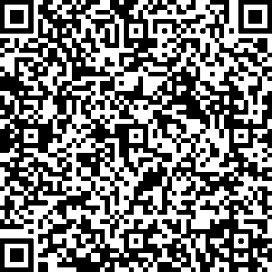

Добро і милосердя – це два крила, на яких тримається людство. Тому вчителі та учні не просто говорять про добро та чекають його від інших, а реально діють, намагаються зробити світ кращим, красивішим своїми добрими, корисними справами. Волонтерство для школярів є невичерпним джерелом набуття громадянської освіти, можливістю вчитися та сприяти розвитку солідарності в країні, можливістю реалізувати себе у служінні суспільству.

У нашому закладі діють рої «Сокіл» ( «Джура») середньої та старшої ланки до складу якого входять 40 учнів, але добрі справи роблять усі учні та вчителі нашої школи - а це більше 500 осіб. Благодійні акції в нашому закладі проходять дуже часто. Кожного разу вантажі містять різні речі, які відповідають потребам бійців. Директор навчального закладу Людмила Іванівна Ємець зауважує, що для збору вантажу постійно долучаються всі: колектив, батьки й особливо активно діти. З ініціативи команди рою « Дикі бджоли» упродовж 10 -15 грудня в школі проходила акція «Подаруй воїну тепле слово ». Діти власноруч виготовили 600 листівок із привітаннями, в яких висловили слова вдячності воїнам-захисникам та побажали нашим героям з перемогою повернутися до рідних домівок. У щирі, нелукаві слова подяки героям, які захищають нашу Вітчизну від посягань ворогів, діти вкладали теплоту своїх сердець. Саме тому в кожному листі відчувається зовсім не дитячий смуток та біль від сьогоднішніх подій. Але разом з тим, в кожному слові - неймовірно глибока віра у завершення війни, настання миру та повернення наших військових живими. Ці частиночки дитячої любові і поваги стануть своєрідним оберегом для захисників нашої Батьківщини, адже кожна листівка несе з собою тільки добро, позитивну енергетику та захист. А там, на передовій, щирі слова неодмінно додадуть воїнам віри та витривалості, вбережуть від ворога. 16 грудня у заклад завітали волонтери і школярі передали їм листівки, вироби, зібрані продукти, які ті відвезуть нашим бійцям на Схід.

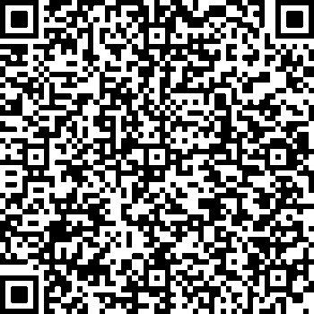 

Зараз, саме зараз, ми повинні показати свою підтримку тим, хто захищає нас. Тим, хто не бачить ні сну, ні відпочинку. Тим, хто кожен день чує свист куль і снарядів, бачить смерть своїх друзів. Лише відчуваючи нашу підтримку, вони продовжують боротьбу, бо знають, що за ними стоїть народ України

« Працюватимемо до Перемоги…Літо закінчилося, а війна ще ні, тому зараз важливо зробити все, щоб наші військові не мерзли в холодну вогку погоду », - такі слова ми почули від наших учнів, членів команди роїв « Дикі бджоли» . Для цього джурівці навчилися виготовляти окопні свічки і відсилати їх на фронт із волонтерами. Бляшанки з-під консерви, картон та недогарки, які звично потрапляють на смітник, нині перетворюються на окопні свічки, що стають рятівним джерелом світла й тепла. Одна бляшанка зі скрученим картоном, залита воском, горить від двох до шести годин. За допомогою таких свічок можна освітити бліндаж, підсушити одяг, загріти горнятко води для чаю чи просто зігрітися. Такі окопні свічки не бояться ні вологи, ні вітру. Отож, це незамінна річ на фронті для кожного бійця.

« Ми вже виготовили більше сотні окопних свічок, – розповідає командир джурівців, учень 10 класу Олег Коломієць. – І зупинятися не плануємо – працюватимемо до Перемоги».

 

16 лютого, у День єднання, студенти учні 7-8 х класів ( рій середньої групи) під керівництвом вчителя Захисту України також долучилися до процесу створення окопних свічок.  Робили це злагоджено, згуртовано, у завзятті. У юнаків та дівчат у руках – знаряддя праці, а в очах – надія. Перев’язують синьо-жовтою стрічкою жерстяні банки, навіть усміхаються, але якось по-дорослому. Акцію зі збору матеріалів для виготовлення окопних свічок продовжили батьки та учні 5-х класів, які допомогли придбати віск, парафін. Перша партія окопних свічок вже зігріває наших захисників та дарує тепло.

 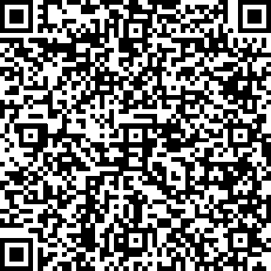

Всі учні школи зяли активну участь у благодійній акції « На Святого Миколая любов’ю зігріті подарунки надсилають з Черкащини діти» . Лідери учнівського самоврядування, батьківський комітет активно долучилися до проведення цієї справи з надання волонтерської допомоги дітям Херсонщини. Діти протягом тижня приносили різноманітні іграшки, ігри, альбоми для малювання, фарби, канцелярське приладдя, солодощі, різноманітні книги для дітей українською мовою, розмальовки та приємні сюрпризи для малечі. Учениця 10класу, принесла виготовлені власноручно надзвичайно красиві іграшки-сувеніри. Всі зібрані речі були відправлені дітям Херсонщини.

 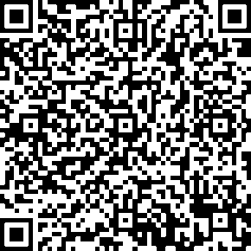

Педагоги закладу в своїй роботі особливу увагу приділяють національно-патріотичному вихованню учнів, волонтерській діяльності, виховання патріотизму, шани та поваги до Захисників України. Так, до дня Збройних Сил України проходили відкриті заняття « Стрілецького гуртка » у шкільному тирі. Під час заходу учні 6-9 х класів під керівництвом вчителя Захисту України Воронова П.С., навчалися стрільбі з пневматичної гвинтівки та неповне розбирання та збирання автомата АК-74

У стінах Кам'янської ЗСШ №2 відбулися спортивно-виховні заходи організовані командою рою "Дикі бджоли" між учнями 10-11-х класів, з метою розповісти учням про героїв нашої Батьківщини, які захищають її від ворогів, за героїв, які полягли в боях за незалежність України. Донести учням , що Український народ – незламний, вірний своїм традиціям та звичаям.

Напередодні Новорічних та різдвяних свят учні нашої школи передали ще одну партію волонтерської допомоги військовим ЗСУ ( медикаменти, теплі речі, окопні свічки, продукти харчування, малюнки, листи ,обереги…) , а до дня Соборності України колектив нашого закладу отримав в подарунок Прапор 66 ОМБ бригади зі словами подяки за надану волонтерську допомогу та підтримку. Ми ж висловлюємо тільки переможні побажання.

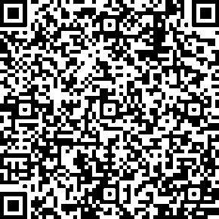 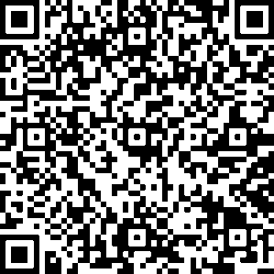

9 лютого 2023 року до Кам'янського закладу загальної середньої освіти №2 завітали гості з правління Кам'янської атовської спілки "Холодний Яр": Романова Н.Г., Тіхонова Л.О., військовослужбовці Тараненко О. А.(боєць 72-ї ОМБР ім. Чорних запорожців), Ярошенко С.М. (боєць 30-ї ОМБР ім. князя К.Островського), Росоха Й.Й. (боєць 80-ї ОДШБ). Захисники намагалися в доступній формі розповісти про свої солдатські будні, про те, як йшли в наступ і оборонялися, про дружбу побратимів і про все, що цікавило старшокласників. Вшанували хвилиною мовчання і земляків, які «душу й тіло поклали за нашу свободу». Їх розповіді вражали кожного, в них були і страшні реалії війни, і жарти. Олександр Анатолійович (позивний"Маестро") подарував присутнім надзвичайно зворушливі авторські пісні. Щира вдячність, велика шана та повага всім захисникам і волонтерам України!

Війна – надскладне випробування для країни, для кожного з нас, але ми проходимо його з честю ! І поки в Україні палає війна, кожен чітко усвідомлює – потрібно бути корисним. Віддавати максимум знань, зусиль та навичок, щоб наблизити день , коли можна сміливо сказати – ПЕРЕМОГЛИ! Кожен на своєму місці робить все можливе для Перемоги.

Сьогодні всім педагогічним колективом долучилися до акції "Допомога нашим Захисникам". Для бійців були зібрані солодощі, засоби особистої гігієни, випічка, дитячі малюнки та обереги, окопні свічки. Дякуємо нашим Захисникам. Бережіть себе! РАЗОМ ДО ПЕРЕМОГИ!!! СЛАВА УКРАЇНІ!



Перемога дається Україні важко й боляче. Її ціну ми усвідомимо пізніше. А зараз всі наші зусилля направлені на те, щоб наші захисники повернулися живими й неушкодженими. Про це мріє, мабуть, кожен свідомий громадянин. Весь світ побачив, що Україна - це не та країна, яка може просто впасти. У нас дуже чудові слова є в гімні: "Душу й тіло ми положим за нашу свободу". Це дуже сильні слова, які розуміє кожен українець. Ці слова відповідають дійсності - ми готові віддати своє життя, аби наші діти жили у вільній незалежній державі, щоб тут не було жодного "русского міра"…

**365** днів українці для всього світу є прикладом свободи, мужності, незламності духу та щирої любові до своєї країни! За ці дні ми змінили сльози на міць і тримаємо оборону на усіх фронтах – військовому, економічному, інформаційному, гуманітарному,  Сьогодні українці всі як один працюють задля найщасливішого дня у житті кожного із нас – нашої перемоги. Наша перемога залежить від кожного з нас – від того, що ми робимо, про що думаємо, у що віримо і чи ми стаємо ми кращими, проходячи через надскладні випробування.

Такої єдності світ не бачив дотепер і усі цивілізовані країни захоплюються стійкістю нашої держави, мужністю наших воїнів та єднанням народу у боротьбі за свою волю, незалежність та цінності.

***Базик Віта Василівна,***

*заступник директора з виховної роботи*

*Медведівського ліцею ім. М. Залізняка*

*Медведівської сільської ради*

*Черкаської області*

**СУПЕРГЕРОЄМ МОЖЕ СТАТИ КОЖЕН**

       Добро і милосердя – це два крила, на яких тримається людство. Медведівський ліцей ім. М. Залізняка  має не так багато можливостей, та головне – більшість із нас розуміє, що світ тримається на добрі та на гарних вчинках. Тому вчителі та учні не просто говорять про добро та чекають його від інших, а реально діють, намагаються зробити світ кращим, красивішим своїми добрими, корисними справами. Тисячі людей в Україні від початку війни частково або повністю змінили свої мирні професії. З маркетологів, піар-менеджерів, архітекторів, юристів, педагогів, рестораторів, бізнесменів вони стали волонтерами та роблять те, що потрібно саме зараз – шукають та сортують гуманітарку, допомагають військовим, вимушеним переселенцям та всім людям, хто залишився без їжі, ліків та житла, займаються логістикою, функціонуванням інформаційного фронту та наданням психологічної підтримки.

      Сьогодні ми живемо в час Героїв. Героїв, яких ми бачимо в ефірах чи про яких читаємо в новинах, Героїв, які працюють на своїй роботі, яка в прямому та переносному значенні критично важлива. Скрізь триває повноцінний фронт. А нашу справжню перемогу забезпечують люди, які своїми (іноді маленькими, простими людяними а інколи і  безстрашними) діями роблять свій вагомий внесок. Працівники Медведівського ліцею одразу  визначили свій фронт - на базі  закладу було організовано  волонтерський пункт допомоги ЗСУ, постраждалим від війни, територіальній обороні Медведівської ОТГ та родинам наших учнів, батьки яких стали на захист держави. В деякі тижні відправлялися по 3 машини від пункту Медведівський ліцей до пунктів м. Черкас:   "Наш батальйон" , « Центр Євпака», «Будинок офіцерів», м. Чигирин «Гладковський», с. Суботів «Влад Кукса». Всього було відправлено 32 легкових  автомобілі та мікроавтобусів із вантажем ( 40 т.) в рамках акції «З теплом у серці». Вчителями закладу було зібрано 15 тис. грн. для воїнів ЗСУ.

       Кожного дня «трудовий день» розпочинався о 5 год ранку  з приготування обіду для 4 пунктів Медведівської ТО , випічки  свіжих "Холодноярських смаколиків" . А паралельно із пиріжками освоїли технологію  варіння тушкованки " Холодноярська особлива із смаком перемоги"  (близько 6 тис.), вишкварок, паштету (близько 2 тис. передано на передові) ; 188 л меленого сала із часником «Енергетична бомба»   («Сало-сила, окупанту-могила»); каші з м’ясом ( близько 3 тис); медові батончики з сухофруктами; овочеве рагу тушковане (500 б.); вареники та млинці свіжозаморожені  та ін.

        Жінки і дівчата щотижня печуть смаколики, щоб ТАМ було ситно і тепло, щоб ТАМ знали, що вони, захисники України – найкращі! Від відокремленого СПДО «Первоцвіт» за кілька  місяців було спечено   і передано для жителів окупованих територій, воїнів ЗСУ  96 тис. пиріжків «З веселковою усмішкою». 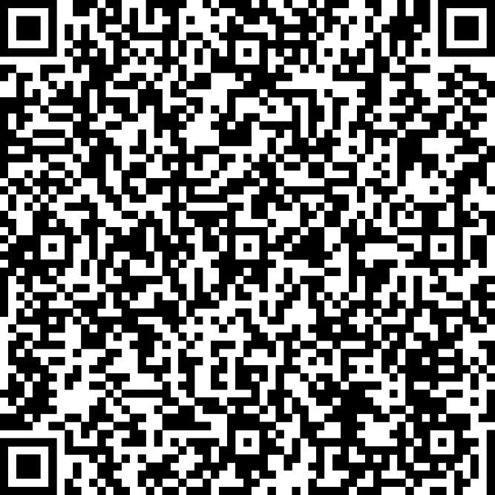Лише тільки в День вишиванки наші невтомні ґаздині спекли 1423 шт. пиріжків, 2 короба булочок, 2 короба солодкого печива «Від малечі», 40 кг енергетичних медових батончиків . Впевнені, що нашим захисникам нададуть сили і енергії Холодного яру смаколики із неймовірними начинками.

    Медведівський ліцей пізнав волонтерську долю ще із 2015 року , яка звела нас із надпорядними волонтерами-патріотами [Jan Syrnyk](https://www.facebook.com/jan.syrnyk?__cft__%5b0%5d=AZVkzGRBb6YKK0ay4NiEsim4aGEHPAseyF2DqJNjmnl9nXZ6cqzqxTUAxN8qh4xY4oVjK6HBIMNqLgDxL7Mrghhn143zhk7-f7THdHfLeMoZvJWbJQBjLkQ1_69bQ8kT8GTHgj08DX66odKQ2Msokp9K6gIte_3zARntS_a1aJfWyg&__tn__=-%5dK-R) (Польща, м. Щецин) та ін. Проте в квітні налагодили партнерські зв’язки із колишніми випускниками закладу (Польща, Германія, Канада), від  яких було отримано вантаж понад 2т : засоби гігієни, харчування для новонароджених діток-переселенців;  медичні препарати , продукти швидкого харчування( для воїнів ЗСУ) , одяг для переселенців,   які було передано на волонтерські пункти допомоги армії м. Черкаси.  Від випускників закладу з Франції та Ізраїлю  було вислано дороговартісні  медикаменти , термобілизну. Неймовірно раділи, коли на кошти випускниці   з Канади [В. Кислов](https://www.facebook.com/profile.php?id=100013550558666&__cft__%5b0%5d=AZVweqHivP0Hw2tsX5YyOQd_Mkbn0xCwjUCmpzvRt--2Zipg2EKGR8lRAdlHGyo-SZRX8tRz1NzOpEf4i0gfpVk32YdvLU7Va11nFyIx6Ywwa5XDypCgTVETbNo3rcw5bsK1WzNYDCTSJ2RqiSrXX3hfkY02t5FQKlvIiDXZZX-Yow&__tn__=-%5dK-R)ої та нашого випускника Бреуса Богдана було придбано 25 плитоносок для героїчної 93 бригади «Холодний Яр».

    З березня місяця в закладі був розпочатий « Марафон добрих справ-2022» здачею коштів працівниками закладу та залученням коштів небайдужих жителів громади, на які було придбано плитоноски,  термобілизну, нижню білизну, футболки, шкарпетки, засоби гігієни , спальні мішки та ін . Також були перераховані  кошти в «Наш батальйон» для загального збору на військову оптику. Випускниками закладу Стадником Валерієм, Іванченко Людмилою, Баранніком Олександром організовано збір і придбано за  нашої участі 2 тепловізори для воїнів-односельців. Завдяки «Марафону добрих справ-2022» автотранспортом наших педагогів , їх дітей, чоловіків, небайдужих людей  щотижня  відправляються чергові вантажі для ЗСУ за рядом напрямків, логістику яких забезпечує героїчний волонтер [В'ячеслав Скічко](https://www.facebook.com/profile.php?id=100007682374275&__cft__%5b0%5d=AZVkzGRBb6YKK0ay4NiEsim4aGEHPAseyF2DqJNjmnl9nXZ6cqzqxTUAxN8qh4xY4oVjK6HBIMNqLgDxL7Mrghhn143zhk7-f7THdHfLeMoZvJWbJQBjLkQ1_69bQ8kT8GTHgj08DX66odKQ2Msokp9K6gIte_3zARntS_a1aJfWyg&__tn__=-%5dK-R) та "Наш батальйон" , пункт «Центр Євпака» (волонтер Лариса) та ін.

        Проте, слід наголосити, що під час війни однією з найбільш вразливих категорій є діти, які потребують психологічної, фізичної та всілякої іншої підтримки. Під час війни діти потребують особливої уваги і з боку батьків, і з боку педагогів.

       Діти – майбутнє нашої країни. І цілком зрозуміло, що у них виникають питання :  що вони можуть зробити для допомоги, чим можуть бути корисними у важкі для всієї України часи через військове вторгнення росії. Відповіддю на ці запитання є залучення учнів до благодійної діяльності та волонтерства. За ініціативи наших творчих та креативних педагогів Ананченко В.М. ,  Кобильник О.М. , Коваль О.А. були зорганізовані майстер-класи з виготовлення оберегів для наших захисників, які «гарантують» ( як ми сподіваємось) щасливе повернення додому. Це і  браслети  у кольорах національного прапора, це і янголи-охоронці («Щоб шаблі не брали, щоб кулі минали»). До речі, один із таких янголів повернувся до нас у вигляді світлини та подяки воїна з передової, що неабияк надихнуло наших дітей, які з ще більшим ентузіазмом взялися за виготовлення поробок. Дивлячись на їхній запал до роботи, ми зрозуміли, що наші діти, на жаль чи на щастя, але в цей нелегкий час дуже швидко подорослішали. Практично жодної посилки не відправлено, щоб у ній не знаходився «привіт» у вигляді малюнка, намальованого (нехай і не дуже професійно), але з великою любов’ю, чи шматочка жовто-блакитного мила , виготовленого власними руками  педагогів і дітей.

Лише один учень 8 класу, Литвин Назар, разом зі своєю родиною  за 2022 рік передали 10л. меду,  закупили каву, чай, згущене молоко,  тушкованку (до 100 б.), печиво, засоби гігієни, термобілизну (20 шт.), флісові комплекти (10 шт.), нижню білизну (25 шт.),  шкарпетки (до 100 пар.),  нові добротні утеплені черевики для наших захисників, зв’язали та передали теплі шкарпетки(40 шт.)  Акція «Смаколики для воїна» теж не пройшла без Назара. Хлопчик разом з мамою продавав на місцевому ринку  різну випічку, мед, кроликів, де вторгував19050 грн для передачі ЗСУ . Жоден вантаж не поїхав до наших хлопців без їх участі!

         За ініціативи учнів 11 класу, їхніх батьків та класного керівника Сущенко В.І. було зібрано кошти та придбано речі, продукти харчування , які так потребують наші захисники. Ця продукція відправлена на передову. Звичайно ж, кошти можна було витратити на святкування закінчення школи, але всі разом вирішили інакше: як підказало серце.

         Двічі на тиждень в закладі проводяться турніри із футболу для молоді та переселенців,  влітку  наші друзі із м. Черкас та волонтери «Червоного хреста» із Румунії  на базі закладу провели для молодших діток із тимчасово окупованих територій цікавий казковий  захід та надали благодійні харчові пакети 40 родинам.

      Нашою великою мрією було придбання автомобіля для «Морських котиків». І ця мрія здійснилася! Отримали гарний результат хорошої справи , організованої нашою шкільною родиною, яку підтримали випусники та небайдужі люди. Основна мета акції досягнена: за 95 тис.грн було придбано нове Баггі для фронту " Ярина". Це перша Баггі в рамках проєкту " Смаколики для воїна" та " Квіти для воїнів" від нашої шкільної родини, яка проживає в серці Холодного Яру, тому така і назва. Наша Баггі -  для найкращої армії світу!

       Війна змінила і об’єднала всіх нас у розумінні простої істини : тільки разом, тільки всім миром можна вигнати російського агресора із нашої землі.  Оглядаючись назад, згадуємо, як ми всі раділи першим зібраним продуктам харчування, першим коштам, за які купували бронежилети, плитоноски, термобілизну, шкарпетки… Беззаперечно вірили, що саме нашою сирокопченою ковбасою смакують захисники, що саме наша холодноярська тушонка і пиріжки – найсмачніші, медведівський мед-найсолодший, ковдри та спальні мішки- найтепліші, а маскувальні сітки, які плели медведівчани з мельничанами – найнадійніші.

***Єпремян Світлана Василівна****,*

*заступник директора школи з виховної роботи*

*Закладу загальної середньої освіти І-ІІІ ступенів*

*с.Драбове-Барятинське*

*Драбівської селищної ради*

*Черкаської області*

**ШКОЛА – ЦЕ КРУТО!**

**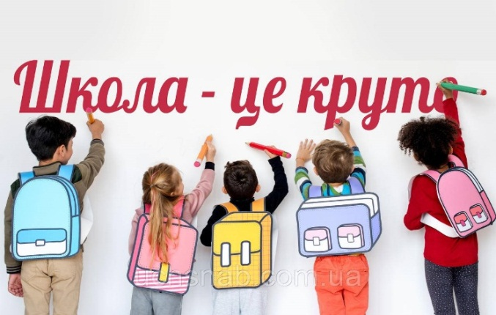**

Однією з основних концептуальних засад реформування в межах Нової української школи є створення сучасного освітнього середовища, яке сприятиме творчому розвитку й мотивації учнів до навчання та виховання. Змінюються не тільки навчальні програми та засоби навчання, а й організація та дизайн освітнього простору. Кожна пуста стіна — це полотно, яке чекає на заповнення. Дистанційне навчання нагадало дітям та вчителям, що школа – це більше, ніж будівля. Школи дають дітям спільноту. Це місце, до якого вони належать, і де вони важливі. Сучасне оформлення коридорів нашої школи - це фантастичний спосіб зробити це!

Логістичне сучасне оформлення коридорів школи в одну мить підняв авторитет нашого навчального закладу для здобувачів освіти ,для батьків. Увага до таких важливих «дрібниць» демонструє повагу до своїх вихованців та порядок в системі управління**.**

****

(Фото коридору1) (Фото коридору 2)

Оглядаючись на минуле - знімімо капелюха.

У майбутнє - закочуймо рукави.

 Цими словами керується колектив навчального закладу. Школа завжди була й залишається сильною своїми традиціями, що свято бережуться й примножуються наступними поколіннями. Живуть вони як у педагогічному, так і в учнівському колективах. Таким чином, в закладі освіти змоделювані «Дерево мудрості» з світлинами випускників1973-2022рр.,що передбачає передбачає взаємодію та взаємовплив середовища і особистості під час перебування в закладі освіти.

(Фото 3 «Дерево мудрості»)

«З любов'ю в серці» з світлинами зустрічі випускників в закладі освіти, що об'єднують учнів ,учителів та батьків в один колектив, в одну сім'ю     Ця традиції школи зберігає вічні цінності: наступність поколінь, любов і повагу до рідної школи, прагнення примножувати її славу.

(Фото 4 «З любов'ю в серці»)

Про випускників особлива мова. Вони - гордість школи, за їх успішністю можна говорити про успішність роботи закладу.

 За ініціативою наших учнів у закладі освіти створений осередок «На білих крилах рушників», де власноруч вишиті імена дітей та рік закінчення школи. Випускники отримують свій перший документ про освіту і дякують вчителям, батькам за отримані знання і турботу, даруючи рушники.

(Фото 5 «На білих крилах рушників»)

Завдання школи — вказувати та аналізувати орієнтири, підказувати, як вчинки та цінності людини впливають на інших та на її життя, а також створювати психологічно комфортну атмосферу. І тоді новим освітнім простором називатимемо не лише дизайн класів та сучасне обладнання, а й середовище, яке виховує успішну й щасливу людину.



(Фото 6 Абетка сучасного (Фото 7) (Фото 8)

здобувача освіти)

Успіх – це досягнення своєї мети, отже, щоб досягти його, важливо розуміти з чого він складається. Важливо формулювати цілі, планувати свої кроки та діяти. Звичайно, на це витрачається багато часу,  зусиль. Але таке життя набагато цікавіше і щасливіше, ніж пасивне слідкування за течією Над цим завдання наш заклад освіти працює постійно. (Фото 9 «Формула успіху»)

 Робота по створенню української світлиці у нашому закладі розпочалася в 2012 році. Учні, вчителі, батьки брали активну участь у створенні своєрідного невеликого музею народного побуту, традицій, обрядів. Створено інтер’єр української світлиці минулих років. Ведеться пошукова робота, проводяться екскурсії по світлиці для учнів, уроки розвитку мовлення.

(Фото 10 Світлиця)

<https://drive.google.com/file/d/1q_DksN9c12qSvSOXVz8jrM7Oo1Qb_Ykf/view?fbclid=IwAR29IMuiaDIZz7jhMbxbWxDT5M5kJFHq0dqd5BUZAdMKModPFu9lIzsczdo>

Враховуючи сучасні вимоги до виховного процесу, у нашій школі створена програма творчого розвитку і саморозвитку особистості на базі особистісного підходу, що у свою чергу призводить до вироблення специфічної структури виховної роботи в школі. Головне завдання - створення умов для розвитку особистості учня. Досягли ми це організацією проведення дизайну стін навколо дверей навчальних кабінетів ,які власноруч виконали здобувачі освіти.



(Фото 11) (Фото 12) (Фото 13)

****** Осередок «Стіни, що говорять» — важлива частина освітнього дизайну. Найцікавіше, що цей промовистий та барвистий освітній простір діти конструюють самі. Наприклад, занотовують результати командної роботи на великих плакатах — картах візуалізації, а вчителі вивішують їх на стіни.

(Фото 14) (Фото 15) (Фото 16)

******Прикрашають стіни нашого закладу малюнки ,виконані самими здобувачами освіти, для створення комфортного освітнього простору. Психологи зазначають, що атмосфера має на 100% впливає на процес навчання. Такі малюнки виступають аспектом створення певного настрою.

(Фото 17 ) (Фото 18) (Фото 19)

Єдність навчання, виховання і розвитку учнів забезпечується спільними зусиллями всіх учасників освітнього процесу. У концепції НУШ передбачено виховання на загальнолюдських цінностях та патріотизмі. Дітей ми привчаємо до відповідальності, поваги до гідності, прав, свобод, законних інтересів людини, екологічної культури, доброти, милосердя, толерантності, терпимості, шанобливого ставлення до сім’ї.

****** (Фото 20)

<https://www.facebook.com/100032984591605/videos/596392618601476/>

***Жабко Олена Анатоліївна,***

*заступник директора з виховної роботи*

*Черкаської загальноосвітньої школи І-ІІІ ступенів №2*

*Черкаської міської ради Черкаської області*

**ТОРУЄМО ШЛЯХ ДО ПЕРЕМОГИ!**

*“Як би ми не були “готові” до того,*

*що зараз відбувається,*

*неможливо нормально сприймати те,*

*що у 2022 році ми чуємо слово “війна”*

Життя мільйонів українців назавжди розділилося на «до» та «після» 24 лютого 2022 року.Чи виявились ми готовими до війни? Як наша школа намагається впоратися із викликами сьогодення? Так склалося, що ми дізналися про початок російського вторгнення раніше – зателефонували діти, а вони працюють у медіасфері. Перший день застав нас вдома, і вже потім ми почали діяти.

Перший крок – зібрали педагогічний колектив. Ми тоді вже отримали рекомендації Міністерства освіти про перехід на режим канікул. Пізніше з'явились інструкції, за якими ми мали діяти далі.

Попри всі рекомендації зверху, колектив школи вирішив допомагати ЗСУ з першого дня. Ми почали збирати по всьому місту нитки та тканину й плести маскувальні сітки для територіальної оборони. Також цілодобово готували – варили вареники, випікали і завозили все у військові частини, а також забезпечували укриття для містян під час «тривоги».

Приходили допомагати й дуже багато дітей з батьками. Не вірили, що під час воєнного стану можна щось вирішити. Саме тому ми розпочали роботи своїми силами.



Новий 2022-2023 навчальний рік розпочинали зовсім не так, як хотілося б, в умовах війни, але він мав розпочатися. Хоча б для того, щоби довести, що зло не лякало нас, не підкорило, не зламало. Для того, щоби нагадати дітям і батькам, що кожен день цього нового навчального року має дуже дорогу ціну – ціну крові та життів, які віддають на фронті наші захисники заради того, щоби Україна, а разом з нею і всі ми, мали сьогодення і майбутнє.

Безперечно, новий навчальний рік, який ми розпочали був складним. Але ми пройшли ці випробування, торуючи наш шлях до кращого, вільного життя. Вільного від брехні та російських міфів, що нав’язувалися нам століттями.

**Ми стали прикладом одне для одного**: шкільна родина об’єдналася у потужний фронт допомоги нашій армії, і робить маленькі дива, які щодня рятують людські життя.

Бо в нас усіх єдине бажання: нехай, нарешті, в Україні настане мир. 

Волонтерство затягує, і без нього вже й жити не можна. І не таким страшним уже здається все це, бо ми живемо повним життям і допомагаємо наблизити нашу перемогу. Щомісяця передаємо нашим захисникам вітання й допомогу - "Солодку долоньку". Під час свят тримаємо в руках не квіти, а "свою зброю" заради нашої перемоги. Ми об'єднали сили усієї школи та мікрорайону заради майбутнього для сотень українських дітей, заради майбутнього України. Дитячі малюнки наших учнів прикрашають стіни бліндажів, а "Солодкі долоньки" покращують настрій воїнам, які перебувають на передовій.

 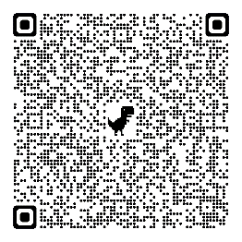 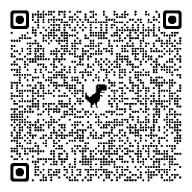

Ініціативу благородних справ заради нашої перемоги активно перехопили батьки наших учнів. Фотограф, мама учня 2-Б класу, організувала благодійну фотосесію, на якій було зібрано 6 тис. 500 грн. Ці кошти направлені на допомогу військовим ЗСУ.



Юна волонтерка нашої школи разом з батьками збирали кошти, щоб придбати необхідне спорядження для черкаських воїнів. Смачну випічку на різний смак готує Марійка зі своєю бабусею-кондитером. За місяць дівчинка зі своєю мамою та бабусею зібрали близько семи тисяч гривень. Кошти витратили на монокуляр, який потрібен на фронті нашим захисникам.

Проведення родинних благодійних ярмарок дало можливість зібрати тисячі гривень, які передала волонтерам на придбання генератора для військових. Ми твердо переконані, що в єдності батьків, вчителів та учнів закладено той могутній чинник, який допоможе нам перемогти ворога та побудувати сильну, незалежну та європейську державу.



Зігріти наших захисників та допомогти ЗСУ пережити холоди — ця справа об'єднала всіх учасників освітнього процесу задля відновлення країни.

Оперативно згуртувалися та долучилися до ініціативи батьків, які виготовляють грілки та окопні свічки, в'яжуть хлопцям теплі шкарпетки, а потім передають на передову нашим захисникам .

Не можна і не справедливо применшувати внесок одних і перебільшувати внесок інших волонтерів, вимірювати вклад тієї чи іншої людини у зібраних сумах чи речах з волонтерськими справами тих людей, які витратила на це багато годин і днів, щоб наблизити нашу перемогу.

 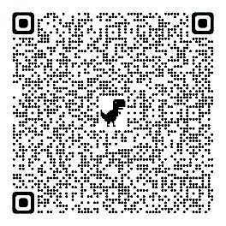

Тримаємо свій фронт підтримки, бо разом ми велика сила, яка наближає нашу перемогу! Бажаємо всім терпіння і сил, щоб здолати всі випробування і виклики. Будьмо терпеливими і чуйними. Допомагаємо тим, хто вимушений був залишити рідну домівку і хто нині адаптується у нових умовах життя. Ставимося одне до одного з любов’ю та милосердям. В нинішній особливий час це надважливо. Нехай Боже благословення перебуває з усіма нами!

***Верезуб Оксана Миколаївна,***

*заступник директора з виховної роботи*

*Соколівського опороного ліцею*

*Жашківської міської ради*

**СУЧАСНИЙ ПОГЛЯД НА НАЦІОНАЛЬНО-ПАТРІОТИЧНЕ ВИХОВАННЯ**

*А ви думали, що Україна так просто.*

*Україна – це супер. Україна – це ексклюзив.*

*По ній пройшли всі катки історії.*

*В умовах сучасного світу їй не має ціни.*

*Ліна Костенко*

В умовах сучасних реалій, коли наша держава ціною життя Героїв України, зусиллями українських військових, добровольців, волонтерів відстоює свободу і територіальну цілісність, пріоритетного значення набуває національно-патріотичне та військово-патріотичне виховання молоді. Протягом довгого історичного періоду наш народ намагалися позбавити усіх ознак культурної та духовної самостійності. Сьогодні єдиний шлях повернення державності – громадянське, патріотичне виховання молоді.

А що ж таке патріотичне виховання? Патріотичне виховання – це виховна діяльність, яка спрямована на формування у вихованців почуття патріотизму, включає розвиток любові до своєї країни, національної самосвідомості й гідності; дбайливе ставлення до рідної мови, культури, традицій.

Патріотизм у сучасному розумінні – це відчуття того, що стосується мене і залежить від мене в моєму навчальному закладі, населеному пункті, моїй країні. Він, подібно до любові, керує людською свідомістю, заставляючи робити великі і малі вчинки в ім’я своєї Батьківщини. народу. Патріот живе в єдності зі своїм народом, він живе своїм народом, адже життя народу стає його життям.

Яким є сучасний патріот?

|  |  |
| --- | --- |
| **Бути патріотом – це так необхідно , як необхідний українцям МИР!**  21 вересня в усьому світі відзначають Міжнародний день Миру !  Сьогодні як ніколи - надзвичайно актуальна тема Миру ! Ми, кожен із нас, несемо відповідальність за Мир на землі! Кожною своєю думкою , кожним словом , кожним вчинком - сіємо Мир , вирощуємо Мир і зберігаємо Мир ! | |
|  | [**https://www.facebook.com/Sokolivka/videos/769146460868567**](https://www.facebook.com/Sokolivka/videos/769146460868567) |
| **C:\Users\User\Desktop\chart.png** |

|  |  |
| --- | --- |
| **Бути патріотом – це стати відважним захисником держави**  Справжнім прикладом мужності і героїзму є захисники України, що боронили країну в минулому і зараз обороняють нашу державу від російської агресії. На честь захисників та захисниць в нашому закладі проведений челендж під хештегом  **#Дякую\_ЗСУ** [**#Пишаюся\_ЗСУ**](https://www.facebook.com/watch/hashtag/%D0%BF%D0%B8%D1%88%D0%B0%D1%8E%D1%81%D1%8F_%D0%B7%D1%81%D1%83?__eep__=6%2F&__cft__%5b0%5d=AZWcH7e9DlnBf53OaOLmZaLgcVUBm-tMnFSMlpTn3A0IhmyqUxiRxHzQU4cv_EEpQvIYFTMgaBuU_Us2qOBoCzLLI4TPIZ8Y1orrdTJWJa3kui5KQhWcdGLqXIPqEKzInb8o1Z2KLQnq8swCYDhBT7_0&__tn__=*NK-R)  Ми з вами, любі наші Захисники!!!Яке щастя, що ми маємо змогу вчитися… Радіти лагідному осінньому сонечку, милуватися днем сьогоднішнім, будувати плани на завтра й крокувати до них. Усе це можливе завдяки тим, хто стоїть на захисті нашої Вітчизни. Мужнім, відважним захисникам потрібна наша віра й підтримка. Ми хочемо, щоб наші воїни відчули, що вони важливі і що уся наша шкільна родина надзвичайно їм вдячна за мирне небо над нашими головами. | |
|  | [**https://www.facebook.com/Sokolivka/videos/642325490736249**](https://www.facebook.com/Sokolivka/videos/642325490736249) |
| https://chart.apis.google.com/chart?cht=qr&chs=120x120&chld=L&choe=UTF-8&chl=https%3A%2F%2Fwww.facebook.com%2FSokolivka%2Fvideos%2F642325490736249 |

|  |  |
| --- | --- |
| Ми гідні бути вільними! Ми гідні бути незалежними! Ми гідні того, щоб нами пишався весь світ! Тому що ми – мужня країна Україна! Збройні сили України —Слава, гордість, міць країни! Захищають мир, свободу, Служать рідному народу!  Пам'ятаємо кожного, хто віддав своє життя за Свободу, Гідність та Незалежність нашої Держави. Віримо у себе! Віримо у ЗСУ! Віримо у нашу Україну!  З Днем Збройних Сил України! | |
|  | [**https://www.facebook.com/Sokolivka/videos/709569857172096**](https://www.facebook.com/Sokolivka/videos/709569857172096) |
| https://chart.apis.google.com/chart?cht=qr&chs=120x120&chld=L&choe=UTF-8&chl=https%3A%2F%2Fwww.facebook.com%2FSokolivka%2Fvideos%2F709569857172096 |

|  |  |
| --- | --- |
| **Бути патріотом – це стати борцем за національні цінності.**  Гідність і свобода - це про Україну та українців. Беззаперечно. Ми із вами, наші герої, щодня виборюємо та виборювали свою свободу. Ми боремось за свободу слова, свободу на своїй території та свободу жити в Україні. Ми невпинно працюємо, кожен на своєму місці робить все можливе задля нашої перемоги.  Приєднуємось до ініціативи [#ЖовтаСтрічка](https://www.facebook.com/hashtag/%D0%B6%D0%BE%D0%B2%D1%82%D0%B0%D1%81%D1%82%D1%80%D1%96%D1%87%D0%BA%D0%B0?__eep__=6&__cft__%5b0%5d=AZVnRboYU_JtWPO0jV06BGT2WBUObAxaJdDIfKdrmH90mMwGbDBGPRP127raKzeSs9QIjDITvLwptmqPV_t0CCNtP0fGNfNzbGKaKjnW1FxXzKeuwEOlCo_Wl9y9I_Vr57eREoYNcBeDysGY5OJl46By&__tn__=*NK-R) та віддаємо шану тим людям, які щодня чинять спротив в окупації. З Днем Гідності та Свободи, УКРАЇНЦІ! | |
|  | [**https://www.facebook.com/Sokolivka/videos/1114888722516565**](https://www.facebook.com/Sokolivka/videos/1114888722516565) |
| https://chart.apis.google.com/chart?cht=qr&chs=120x120&chld=L&choe=UTF-8&chl=https%3A%2F%2Fwww.facebook.com%2FSokolivka%2Fvideos%2F1114888722516565 |

|  |  |
| --- | --- |
| Словами українців – патріотів діти озвучили поняття гідності, розкрили причини, наслідки революційних подій на Майдані, усвідомили, що це був дуже важкий іспит для держави, коли українці продемонстрували свою європейськість, гідність, своє прагнення до свободи. Народжені ідеї, виплекана гідність нації, підтверджений патріотизм дають можливість захищати нашу територію від російських загарбників в реальному часі. Віримо, що зникнуть ненависть, несправедливість, жорстокість і безсердечність. Запанує щастя і добробут під блакитним безхмарним небом серед безкрайнього золотого поля!!! | |
|  | [**https://www.facebook.com/Sokolivka/videos/655543646274262**](https://www.facebook.com/Sokolivka/videos/655543646274262) |
| https://chart.apis.google.com/chart?cht=qr&chs=120x120&chld=L&choe=UTF-8&chl=https%3A%2F%2Fwww.facebook.com%2FSokolivka%2Fvideos%2F655543646274262 |

|  |  |
| --- | --- |
| **Бути патріотом – це вивчати історію свого народу.**  Голодомор 1932-1933 років – страшна трагедія в історії нашої держави, яка забрала життя мільйонів людей. Невідома навіть точна цифра. Щоб не повторилися такі події, ми повинні знати і пам’ятати про біль тих, хто пережив і жах для нас теперішніх. Це - наша пам`ять і наша зброя проти знецінення нації. В день скорботи проведені виховні заходи, на яких учні Соколівського опорного ліцею читали вірші, переглядали відеофільми Українського інституту національної пам’яті.  «Де б ти не був – вшануй померлих від голоду!» | |
|  | [**https://www.facebook.com/Sokolivka/videos/1872974139708190**](https://www.facebook.com/Sokolivka/videos/1872974139708190) |
| https://chart.apis.google.com/chart?cht=qr&chs=120x120&chld=L&choe=UTF-8&chl=https%3A%2F%2Fwww.facebook.com%2FSokolivka%2Fvideos%2F1872974139708190 |

|  |  |
| --- | --- |
| **Бути патріотом – це модно і стильно.**  7 грудня відзначається Всесвітній день української хустки. Хустка для українок – це не просто головний убір, це річ символічна, знакова і є нашою культурною спадщиною. Хустка об’єднувала жіночі покоління та передавалася як сімейна цінність від матері до доньки. Вона є оберегом жінки та  родинною реліквією з давніх-давен.  Вчителі нашого опорного ліцею шанують українські традиції. Одягнувши свої прекрасні хустки, вони демонструють всьому світу красу і незламність нашого народу в боротьбі за мир і Перемогу! | |
|  | [**https://www.facebook.com/Sokolivka/videos/1053847235456756**](https://www.facebook.com/Sokolivka/videos/1053847235456756) |
| https://chart.apis.google.com/chart?cht=qr&chs=120x120&chld=L&choe=UTF-8&chl=https%3A%2F%2Fwww.facebook.com%2FSokolivka%2Fvideos%2F1053847235456756 |

|  |  |
| --- | --- |
| **Бути патріотом – це відстоювати територіальну цілісність держави.**  Проголошення Соборності УНР і ЗУНР 22 січня 1919 року – історичний акт об’єднання українських земель в одній державі, що увінчав соборницькі прагнення українців розділених кордонами тогочасних імперій. Проте через більшовицьку окупацію незалежність нашої держави зазнала поразки. 24 серпня 1991 року відбулося її відновлення.  Нині Україна продовжує боротьбу за незалежність і соборність, так як це було 105 років тому.  Російський агресор тимчасово окупував окремі українські регіони. Але ми віримо, що всі захоплені території обов’язково будуть звільнені і Україна буде цілісною. Соборність – мета Перемоги! Ми, учасники навчально-виховного процесу Соколівського опорного ліцею, словом підтримуємо наших захисників, діями доводимо свою згуртованість і спільне прагнення жити у вільній державі. | |
|  | [**https://www.facebook.com/Sokolivka/videos/841315846936685**](https://www.facebook.com/Sokolivka/videos/841315846936685) |
| https://chart.apis.google.com/chart?cht=qr&chs=120x120&chld=L&choe=UTF-8&chl=https%3A%2F%2Fwww.facebook.com%2FSokolivka%2Fvideos%2F841315846936685 |

|  |  |
| --- | --- |
| **Бути патріотом – це поважати інші національності.**  29 вересня – День пам'яті жертв Бабиного Яру. Жертвами одного із урочищ Києва у період 1941-1943 років були єврейські сім'ї, представники ромської національності, військові та інші. За різними підрахунками, у Бабиному Яру було розстріляно від 70 000 до 200 000 осіб.  Учні 10 класу Соколівського опорного ліцею стали учасниками уроку-пам'яті «Бабин Яр: пам'ять на тлі історії» Діти переглянули документальний відеофільм, ознайомились з трагічними сторінками тих подій зі слів учителя історії Харченка В.В. | |
|  | [**https://www.facebook.com/Sokolivka/photos/pcb.3278391059045301/3278388165712257/**](https://www.facebook.com/Sokolivka/photos/pcb.3278391059045301/3278388165712257/) |
| **chart (1)** |

|  |  |
| --- | --- |
| **Бути патріотом – це пам'ятати борців минулого.**  Бій під Крутами - це героїчна й водночас трагічна подія. Вона знаменувала початок нової епохи національного пробудження українців, усвідомлення права жити на власній землі та святого обов’язку – боронити її. Визначально, що ця жертовна любов зародилася в серцях молодих людей – найкращих представників українського студентства.  Учні старших класів Соколівського опорного ліцею брали участь у заходах щодо відзначенння Дня пам'яті Героїв Крут. Працюючи над створенням відеоролика старшокласники крізь себе пропускали історичні події 1918р., проникали героїзмом молодих людей та вшановували їх подвиг. | |
|  | [**https://www.facebook.com/Sokolivka/videos/983358192573053**](https://www.facebook.com/Sokolivka/videos/983358192573053) |
| https://chart.apis.google.com/chart?cht=qr&chs=230x230&chld=L&choe=UTF-8&chl=https%3A%2F%2Fwww.facebook.com%2FSokolivka%2Fvideos%2F983358192573053 |

|  |  |
| --- | --- |
| **Бути патріотом – це об'єднатись навколо спільної мети.**  16 лютого український народ вже другий рік поспіль святкує День єднання України. Хай розум, воля і любов до рідного краю згуртовують нас для здійснення високої мети – процвітання незалежної демократичної могутньої України. Ми, всією шкільною родиною Соколівського опорного ліцею демонструємо свою згуртованість й непереможність, ми й надалі пліч-о-пліч стаємо на захист принципів, які захищає наша держава. Ми вистояли жахливий 2022 рік і сподіваємося зустрічати перемогу великого українського народу у 2023 році. Ми сильні! Ми вільні! Ми разом! Слава Україні! | |
|  | [**https://www.facebook.com/Sokolivka/videos/598188881706085**](https://www.facebook.com/Sokolivka/videos/598188881706085) |
| https://chart.apis.google.com/chart?cht=qr&chs=230x230&chld=L&choe=UTF-8&chl=https%3A%2F%2Fwww.facebook.com%2FSokolivka%2Fvideos%2F598188881706085 |

|  |  |
| --- | --- |
| **Бути патріотом – це стати на захист свого народу.**  "Герої не вмирають" - перше, про що думає кожен, згадуючи Героїв Небесної Сотні. 20 лютотого, з нагоди вшанування Героїв Небесної Сотні, учні 8 класу (класний керівник Бердес Т.М.) підготували виховний захід "А Сотня відлетіла в небеса", приурочений вшануванню подвигу учасників Революції Гідності та увічнення пам'яті Героїв Небесної Сотні.  Метою заходу було не тільки бажання нагадати учням про тяжкі події 2014 року, а й виховувати в них патріотичну свідомість, любов до Батьківщини, бажання стати гідними громадянами України. | |
|  | [**https://www.facebook.com/Sokolivka/videos/3272405823010765**](https://www.facebook.com/Sokolivka/videos/3272405823010765) |
| https://chart.apis.google.com/chart?cht=qr&chs=230x230&chld=L&choe=UTF-8&chl=https%3A%2F%2Fwww.facebook.com%2FSokolivka%2Fvideos%2F3272405823010765 |

|  |  |
| --- | --- |
| **Бути патріотом – це розмовляти рідною мовою.**  Провідна роль у вихованні учнівської молоді належить українській мові як духовному стержню нації. Рідна мова – найважливіший засіб патріотичного  виховання. Вона була і є важливою сферою впливу на національну свідомість людей. | |
| **332440742_716152996723338_3451456025471855675_n** | [**https://www.facebook.com/watch/?v=1264840327434965**](https://www.facebook.com/watch/?v=1264840327434965) |
| https://chart.apis.google.com/chart?cht=qr&chs=350x350&chld=L&choe=UTF-8&chl=https%3A%2F%2Fwww.facebook.com%2FSokolivka%2Fvideos%2F1264840327434965 |

|  |  |
| --- | --- |
| **Бути патріотом – це шанувати культуру своєї нації.** 9 березня усе прогресивне людство вшановує Генія і Пророка Тараса Григоровича Шевченка. Він став символом української нації, української державності, національної єдності українців, символом внутрішньої свободи, честі, правди, символом, що надихає жити, боротися, кохати... Його мудрі батьківські повчання актуальні в наш час як ніколи. | |
|  | [**https://www.facebook.com/Sokolivka/videos/pcb.3402969796587426/559566975958999**](https://www.facebook.com/Sokolivka/videos/pcb.3402969796587426/559566975958999) |
| **qrcode_51274588_e2ba071be65a2b8b97aa81d7f0ddbe0c (1)** |

|  |  |
| --- | --- |
| На протязі Шевченківського тижня, в нашому опорному ліцеї проходив конкурс, до дня народження Т.Г.Шевченка. На уроках інформатики, учні створювали анімації та відео віршів видатного Кобзаря в програмі Canva. Робота учениці 6 класу, Кифорчук Елли | |
|  | [**https://www.facebook.com/Sokolivka/videos/765100511695905**](https://www.facebook.com/Sokolivka/videos/765100511695905) |
| https://chart.apis.google.com/chart?cht=qr&chs=230x230&chld=L&choe=UTF-8&chl=https%3A%2F%2Fwww.facebook.com%2FSokolivka%2Fvideos%2F765100511695905 |

|  |  |
| --- | --- |
| **Бути патріотом – це шанувати традиції свого народу.**  Зима приносить веселий настрій та багато теплих родинних свят. Серед яких одне з очікуваних-день Андрія Первозванного.Традиційно, з нагоди цього свята,у Соколівському ліцеї відбулися Андріївські вечорниці,які підготували учні 6-А класу (класний керівник Казьмірук М.Л.). Учні підготували дійство,в якому поєднали минуле та сучасне століття. Юні актори ворожили, танцювали, співали, розважалися, а на завершення частували усіх присутніх смачними варениками. | |
|  | [**https://www.facebook.com/Sokolivka/videos/1055034045290125**](https://www.facebook.com/Sokolivka/videos/1055034045290125) |
| https://chart.apis.google.com/chart?cht=qr&chs=230x230&chld=L&choe=UTF-8&chl=https%3A%2F%2Fwww.facebook.com%2FSokolivka%2Fvideos%2F1055034045290125 |

***Кислиця Інна Миколаївна****,*

*заступник директора з виховної роботи*

*Шевченківської спеціалізованої загальноосвітньої*

*школи-інтернат з поглибленим вивченням предметів*

*гуманітарно-естетичного профілю*

*Черкаської обласної ради*

**ФОРМУВАННЯ НАЦІОНАЛЬНО-ПАТРІОТИЧНИХ ПОЧУТТІВ**

**УЧНІВ ЗАСОБАМИ МИСТЕЦТВА**

Шевченківська спеціалізована загальноосвітня школа-інтернат з поглибленим вивченням предметів гуманітарно-естетичного профілю Черкаської обласної ради – це вогнище духовного життя, де вихованню громадянина, особистості дитини засобами мистецтва відводиться провідне місце, оскільки саме мистецтво, синтезуючи в собі добро, красу, духовність, творчість в руках педагога є найкращим знаряддям для формування патріота своєї Батьківщини. Саме завдяки мистецтву учні здатні розрізняти добро і зло. Мистецтво надає яскраві приклади моделі поведінки в суспільстві. Саме зараз у розпал російської агресії перед педагогами школи стоїть завдання викорінити з душ дітей негативний досвід, з яким вони не рідко зустрічаються в сім’ї, в суспільстві, і який заполонив інформаційний простір сьогодення. Національно-патріотичне виховання засобами мистецтва не може відбуватися без тісної співпраці вихователів із вчителями мистецького відділу та загальноосвітніх предметів з батьками, з громадою села, з працівниками територіальних центрів комплектування та соціальної підтримки, музеями, органами місцевого самоврядування, з громадськими, волонтерськими організаціями.

Сучасний світ вимагає нових виховних підходів, здатних розвивати почуття громадянського обов'язку, любові до Батьківщини, поваги до історичного минулого. Для того, щоб патріотизм став частиною моральної культури особистості учня в нашій школі проводиться систематична і цілеспрямована виховна робота з дітьми. Великий потенціал у процесі становлення активної громадянської позиції особистості учня має правильно спланована педагогічна діяльність вихователя, класного керівника, які прогнозують, аналізують, організовують, співпрацюють, контролюють повсякденне життя і діяльність учнів свого класу. Правильна постановка вихователем мети і завдань національно-патріотичної роботи допомагає вибрати оптимальні форми та методи її організації: 

* виховні заходи: «Хоробрі серця», «Герої поміж нас»;
* години спілкування: «Священні символи моєї Держави», «Ми всі – українці, єдина сім’я»;
* акції: «Від серця до серця», «Смілива гривня»;
* вечори: «Ми – діти незалежної України», «Минуле та сучасне ідуть поруч»;
* уроки Мужності: «Пам’ять серця», «Є пам’ять, якій не буде кінця», «Ваш світлий Подвиг незабутній», «Захист Вітчизни – обов’язок громадянина», «Що означає бути патріотом?»;
* ігри;
* диспути: «Україна – ЄС. Україна – НАТО», «Що означає для тебе бути патріотом своєї держави?»;
* конкурси малюнків, пісень, віршів, творів: «Ми за мир у нашій Україні», «Воїну-захиснику України – присвячуємо»;
* бесіди: «Моя держава – Україна», «Моя Україна. Країна одна»;
* віртуальні мандрівки: «Я живу в Україні», «Краса природи Черкащини», «Храми Києва»;
* тематична книжкова виставка: «Краса та велич символів державних»;
* літературні вітальні;
* аукціони;
* години поезії;
* зустрічі з талановитими людьми: Л.Солончук (поетеса), О.Озірний (поет Черкащини, член Спілки письменників України, лауреат літературної премії ім. В. Симоненка), Ф.Мицик (відомий етнограф, археолог, дослідник народного мистецтва), В.Стрижиус (член спілки письменників Черкащини);
* фольклорні свята;
* шефство над ветеранами;
* зустрічі з учасниками АТО;
* перегляд відеофільмів;
* екскурсії;
* гурткова діяльність;
* використання матеріалів центрів виховної роботи школи (кімната-музей «Дзвони пам’яті», народознавча світлиця, світлиця Т.Г. Шевченка, зал історії школи, картинна галерея І.Кулика); 
* усні журнали з проблем розвитку культури, творчого шляху митців.

2022 рік поставив перед освітянами важливе завдання як виховати в дитині патріота, який не задумуючись стане на захист своєї рідної землі.

Однією з сучасних форм самовираження та прояву патріотизму є  флешмоб. В нашій школі активно використовується така форма роботи з учнями, це і до дня вишиванки «Вишиванка – твій генетичний код», до Дня захисників і захисниць України «Ми вільні та нескорені!»

Ще одним інноваційним методом національно-патріотичного виховання є такий вид мистецтва як *мурали*. Мурал (від лат. mūrālis — «стіна») – це [монументальне зображення](https://www.google.com/url?q=https%3A%2F%2Fuk.wikipedia.org%2Fwiki%2F%25D0%25A1%25D1%2582%25D1%2596%25D0%25BD%25D0%25BE%25D0%25BF%25D0%25B8%25D1%2581&sa=D&sntz=1&usg=AOvVaw2LWTZX84U12PBCKqoB2EPp) на фасадах будівель, сучасний стінопис. Багато муралів, як символів незламності України створено у всіх куточках нашої держави. Учні та випускники нашої школи теж написали мурал, де передали всю свою любов та повагу до воїнів, які захищають нашу Батьківщину.

Створення кліпів та соціальних відеороликів. Учні школи активно створюють короткометражні відео про заходи та життя в стінах школи. Це є гарним інструментом, адже розвиває в дітей різні корисні навички – акторство, мистецтво монтажу, операторську майстерність.

Музика та пісня – це той вид мистецтва, який найбільш близький і зрозумілий дітям, у зв'язку з цим великі потенційні можливості патріотичного виховання і розвитку учнів полягають саме в музиці. На уроках музики і в позаурочний час діти вивчають пісні про Україну, про рідний край, землю. Яскравими представниками є дівчачий гурт *«Жоржини»,* до складу якого входять випускниці та учениця 11 класу нашої школи. Дівчата активно пропагують українську пісню, любов до Батьківщини. 

Гурт «Жоржини»

Виховання засобами мистецтва національно-патріотичних почуттів – це шлях, який проходить учень в нашій школі. Саме через мистецтво педагоги школи вчать дітей бачити світ, розуміти його красу, бути порядними як думками, так і діями.

**Організація виховної роботи в умовах дистанційного навчання**

Виховна робота – це той аспект формування учнівської особистості, який просто не можна відкласти на потім. Навіть карантин чи війна не можуть стати перепоною для проведення заходів, які допоможуть учням сформувати правильні цінності та всебічно розвиватися.

Минуло вже більше року як наші діти вимушені були навчатись дистанційно, зараз за змішаною системою. Але наш народ не здолати. Вчителі, учні та їх батьки активно опановують програми дистанційного та змішаного навчання. І якщо для навчання учнів існували методичні розробки, то ведення виховної роботи у закладі освіти залишилось за бортом дистанційного навчання. Дистанційне виховання, як і навчання, вимагає від вчителя опанувати нові платформи для підтримки зв`язку із здобувачами освіти та донесення інформації на відстані.

Сучасні технології дозволяють здійснювати спілкування з людиною де б вона не знаходилась. А сучасні діти достатньо знаються на інформаційних технологіях і володіють навичками роботи з комп’ютером. Тому вчитель має можливість вести не тільки роботу по навчанню, а й вихованню. Це дуже важливо для тих педагогів, які зацікавлені у проведенні цікавих класних годин, позашкільних заходів, у роботі по формуванню  класного колективу, у розвитку творчих здібностей та ін. Ми виховуємо дітей 21 століття, тому ми маємо розуміти, що це діти цифрової епохи. Кожне покоління спілкується своєю мовою — і кожне старше покоління завжди їй дивується. Діти біжать за трендами і приносять щось нове у світобачення своєї родини. Ці діти ростуть під наглядом сенсорних екранів і не тек болісно приймають виклик онлан-освіти, як їхні наставники — вчителі. Тому онлайн-навчання та онлайн-виховання це доволі хороший лайфак для вчителя, аби стати ближчим до своїх учнів.

Для наших вихованців досить близькі терміни: марафон, челендж, флешмоб, пряма-трансляція, інстаграм, тік-ток, блог і т.д. І для ефективного проведення виховної роботи я раджу педагогам додати ці терміни до своєї “скрабнички”. Саме вони стануть ключиком до ефективної організації виховної роботи.

Популярним видом діяльності серед  учнів є флешмоб. Флешмоб - це несподівана поява групи людей у заздалегідь запланованому місці, що супроводжується виконанням певних дій. Зазвичай флешмоби організовуються через всемережжя чи інші сучасні засоби комунікації, учасники раптово з’являються і зникають. В нашому випадку флешмоб організовується на сайті школи. Розпочинають його вчителі, залучаючи дітей. Теми можуть бути різноманітні: поробки, спорт, таланти, домашні улюбленці та ін.

Суть флешмобу полягає в тому, щоб виховні заходи, заплановані в річному плані, по можливості інтерпретувати для виконання в соціальній мережі, залучивши здобувачів освіти  до виховного процесу дистанційно. Ці заходи у закладі були приурочені до Шевченківських днів: Шевченко FOREVER (англомовний проєкт) та поетичний вчительський флешмоб «Ми чуємо тебе, Кобзарю, крізь століття».

Для проведення такої роботи ми використовуємо соціальні мережі, сервіси Google Classroom, meet, youtube, онлайн-дошки. Використовуючи соціальні мережі, ми маємо можливість проявити свою фантазію та проводити різноманітні челенджі та флешмоби.

З метою покращення емоційного стану та популяризації здорового способу життя, особливо в умовах поширення COVID-19 здобувачі освіти нашого закладу долучилися до пісенного конкурсу-батлу  **«**Співаючисто**»** від UNICEF України. Щодня учасникам надавалися індивідуальні челенджі (виклики), на тему здорового способу життя, які допоможуть «прокачати» здоров’я та провести вільний час із користю. Ми можемо підтасовувати необхідні нам теми.

Челендж – це жанр інтернет–відеоролику, в якому блогер виконує завдання на відеокамеру і розміщає його в мережі, після цього пропонує повторити це завдання своєму знайомому, або необмеженому колу користувачів. Сучасні діти чудово оволоділи соціальними мережами і проводять в них багато часу. Вчителю також потрібно долучатися, адже світ віртуального спілкування зближує з дітьми і сприяє взаєморозумінню. Такі заходи, як челендж, допомагають направити діяльність учнів у соціальних мережах в потрібне русло, зробити її більш змістовною та надає можливість використовувати Інтернет не тільки для розваг, а для реалізації виховних цілей. У нашому закладі проводився челенж до Дня рідної мови «Люблю українську мову».

За допомогою відозв`язку сервісу meet проводилися класні години або зустрічі з цікавими людьми, навіть, якщо вони живуть іншому місті. Для випускників ми організовували відеопривітання відомих блогерів та українських виконавців.

Плідно співпрацюємо з Черкаським обласним центром туризму і краєзнавства учнівської молоді. Здобувачі Молодецького закладу загальної середньої освіти І-ІІІ ступенів є переможцями та призерами багатьох конкурсів в тому числі онлай-конкурси Всеукраїнської військово-патріотичної Гри «Сокіл» («Джура»).

Отже, виховна робота під час дистанційного навчання потребує уваги і має багато відкритих питань. Але вже сьогодні можна, використовуючи сучасні он-лайн інструменти, сервіси та Інтернет ресурси, зробити учнівське дозвілля більш цікавим. Учні можуть відвідувати театри та музеї, приймати участь у виставках, створювати власні витвори мистецтва та арт-об’єкти, спілкуватись тощо. Можливості сучасних технологій безмежні і ще не досліджені.

|  |  |
| --- | --- |
| **«Ми чуємо тебе, Кобзарю, крізь століття»** | **Челендж до Дня рідної мови** |
| C:\Users\MolodSchool\Downloads\Флешмоб «Ми чуємо тебе, Кобзарю, крізь століття».png | C:\Users\MolodSchool\Downloads\Челендж, запроваджений до Дня рідної мови #ЛюблюУкраїнськуМову.png |
| **Флешмоб Shevchenko FOREVER** | **Пісенний батл «Співаючисто»** |
| C:\Users\MolodSchool\Downloads\Флешмобі Shevchenko FOREVER.png | C:\Users\MolodSchool\Downloads\Конкурсу-батлу #співаючисто від UNICEF Ukraine.png |

***Ткач Лілія Іванівна****,*

*заступник директора з виховної роботи*

*Червонослобідського закладу загальної*

*середньої освіти І-ІІІ ступенів №2*

*Червонослобідської сільської ради*

*Черкаської області*

**ТВОРЧІ ОБ’ЄДНАННЯ: ФОРМУЄМО МОЛОДЬ НОВОЇ ГЕНЕРАЦІЇ**

В умовах розвитку української державності особливого значення набуває зміцнення наукового потенціалу країни, оновлення та модернізація її освітньої галузі. Одним із пріоритетних напрямів цього реформування є створення умов успішного розвитку та навчання обдарованої молоді, виховання творчої особистості, здатної самостійно мислити, генерувати оригінальні ідеї, приймати сміливі, нестандартні рішення.

На сучасному етапі розвитку суспільства саме загальноосвітній заклад як цілісна, багаторівнева система організації освіти створює умови для виявлення та відбору обдарованих дітей, забезпечення духовного, інтелектуального, творчого розвитку підростаючого покоління, соціального та професійного самовизначення особистості.

Шкільні творчі об’єднання є ефективною моделлю становлення особистісно-орієнтованого навчання, яке базується на розвивальному і виховному потенціалах. Головним завданням є сприяння самовизначенню та самореалізації особистості засобами залучення її до пошукової, експериментальної, творчої роботи в різних галузях.

У Червонослобідському закладі загальної середньої освіти І-ІІІ ступенів №2 Червонослобідської сільської ради Черкаської області діють такі творчі об’єднання (ТО) «Інтелект», «Патріот», «Майструй та твори» , «Еколог». На основі їх діяльності базується планування виховної роботи в закладі. Творчі об’єднання організовують свою роботу через проведення тематичних місячників та тижнів.

**ТО «Патріот»**

Сприяє набуттю патріотичного досвіду на основі готовності до участі в процесах державотворення, уміння визначати форми та способи своєї участі в життєдіяльності громадянського суспільства.

|  |  |
| --- | --- |
| Проєкт « Під захистом українських військових» до Дня захисників і захисниць України, з Дня Українського козацтва та свята Покрови Пресвятої Богородиці. |  |
| Літературно – поетична композиція до Дня української писемності та мови. |  |
| Участь у харитативній акції «Яким я бачу майбутнє України після перемоги». Діти підготували малюнки та листи-есеї . |  |
| Переможці обласного патріотичного конкурсу учнівської молоді «Герої серед нас». Патріотичне спрямування здобули призові місця в номінації «На прикладах героїв виховуємо патріотів». |  |

**ТО «Інтелект»**

Спрямовує діяльність на формування мотивації та інтересу до наукової діяльності в учнівському середовищі, підготовці учнів до Всеукраїнських олімпіад, інтелектуальних конкурсів, НМТ. Заслуговують на увагу проведення таких заходів:

|  |  |
| --- | --- |
| Високий результат - 200 балів із математики (Національний мультимедійний тест). |  |
| Дебатний турнір «Черкаси 2021». Наша дебатна команда «Хвиля» відвідала турнір. |  |
| І (обласний) відбірковий етап світової першості світу з програмування ICPC у Черкаському національному університеті імені Богдана Хмельницького. |  |
| Знайомство із творчістю Світлани Горбань, письменниці, шестиразової лауреатки Міжнародного літературного конкурсу «Коронація слова», лауреатки Всеукраїнського конкурсу «Золотий Бабай», члена Спілки письменників України. |  |

**ТО «Майструй та твори»**

Формує потреби здобувачів освіти у здобутті додаткових компетентностей у сфері культури, мистецтва, пробудження їх інтересу до творчості, спілкування з мистецтвом.

|  |  |
| --- | --- |
| Виготовлення окопних свічок та маскувальних сіток. |  |
| Маленькі доброчинці робили з дерева корисні речі, аби зібрані кошти та віддати волонтерам. Такі колективні справи ще раз доказують, що українці – непереможні! |  |

**ТО «Еколог»**

Спрямовує діяльність на виховання любові, чуйності, доброзичливого ставлення її красу й гармонію, формування здатності та вмінь піклуватися про природні об'єкти до об'єктів природи, виховання потреби у спілкуванні з природою, уміння спостерігати й відчувати.

|  |  |
| --- | --- |
| Всеукраїнська екологічна акція «Посади дерево миру». |  |
| Участь у всеукраїнському благодійному освітньому проєкті Flowers4school, спрямований на озеленення Українських шкіл від квіткових виробників Нідерландів та України. |  |
| Перемога в обласному етапі ХХI Всеукраїнського конкурсу колективів екологічної просвіти «Земля – наш спільний дім» за темою «Клімат змінюється. Твої дії» в рамках екологічного фестивалю «Довкілля: час змін!». |  |
| З метою привернення уваги учнівської молоді до проблем охорони птахів та їхніх природніх біотопів, залучення учнів до активної природоохоронної роботи, участь у Всеукраїнській акції «Птах року». |  |

Діяльність здобувачів освіти у творчих об’єднаннях допомагає учнівській молоді оволодівати вмінням самостійно отримувати нові знання, розвиває мислення, стимулює формування пізнавальних та творчих здібностей, тобто готує учня до життя в умовах сучасного інформаційного суспільства.

***Шаповал Олена Анатоліївна***

*заступник директора з виховної роботи*

*Яснозірського ліцею*

*Мошнівської сільської ради*

**РІК НЕЗЛАМНОСТІ……….**

**Тобі, Україно моя,**

**і перший мій подих,**

**і подих останній тобі.**

***Василь Еллан-Блакитний***

Виховна робота завжди була невід’ємною складовою освітнього процесу, а зараз, в умовах військової агресії рф проти України, її важливість складно переоцінити. Усе, що відбувається зараз – виклик для ліцею, для вчителів та здобувачів освіти.

Найважливішими напрямами виховної роботи протягом останнього року стали:

* психологічна та емоційна підтримка учнів;
* навчання правил поведінки в умовах воєнного стану (під час повітряних тривог, поводження з вибухонебезпечними предметами, перша медична допомога тощо);
* адаптація та підтримка учнів-ВПО;
* розвиток критичного мислення та медіаграмотності;
* національно-патріотичне виховання;
* домомога нашим захисникам.

Тепер, в умовах повномасштабної війни, яку розв’язала рф проти України, вже ні в кого не викликає сумнівів той факт, що зараз ми маємо приділити особливу увагу національно-патріотичному вихованню. Саме тому надзвичайно важливо:

* Проводити заходи національно-патріотичної спрямованості.
* Займатися волонтерською діяльністю.
* Розповідати дітям про українську культуру.
* Влаштовувати акції пам'яті.
* Проводити години спілкування, присвячені війни рф проти України.
* Створювати навчальні проєкти, присвячені борцям за незалежність та свободу нашої країни.
* Організовувати зустрічі із ветеранами АТО, ООС та війни рф проти України.

Зараз в умовах військового часу кожен заклад освіти робить вагомий внесок у підтримку нашої армії, наших мужніх «котиків». Від педагогічного колективу залежить місце наших дітей в соціумі, їхні знання про історію, супротив та незалежність нашої України. Ми своїми руками «ліпимо» патріота своєї країни.

Цей рік видався складним для кожного з нас. Та ми – незламні!!! Багато заходів, які були проведенні протягом цього часу у Яснозірському ліцеї запропоновані нашими учнями. Це говорить про те, що робота у патріотичному напрямку проводилася завжди, і варта хорошої оцінки. Прикро, що наша ненька Україна, й наші діти відчули на собі страшні реалії сьогодення.

Маленькою «гіркою» родзинкою нашого закладу є проєкти про наших сільських захисників, що віддали життя за свободу. Учнівським самоврядуванням було прийнято рішення закарбувати пам’ять про Героїв. Було взято репортажі у матерів загиблих односельчан. Було тяжко все слухати, співпереживати, відчувати та монтувати матеріали. В таких ситуаціях ти не знаєш, що говорити, як говорити, і чи воно потрібно цим людям….. Та все ж ми змогли зробити маленький вклад у збереження історії про наших захисників.

|  |  |
| --- | --- |
| C:\Users\User\Downloads\Без назви (7).png | C:\Users\User\Downloads\Без назви (8).png |

Також було взято інтерв’ю у Канівця Анатолія Михайловича, батька Канівець Євгенії Анатоліївни. Вона єдина дівчина із нашого села, що з перших днів боронить цілісність України. За фахом вона фельдшер, але її тендітні жіночі руки тримають не лише ліки.

|  |
| --- |
| C:\Users\User\Downloads\Без назви (9).png |

Також разом із учнівським самоврядуванням хочемо реалізувати проєкт про наших захисників односельчан. При можливості беремо у них інтерв’ю й хочемо зробити про кожного з них літопис. Надіємося, що кожен з них поверниться живим!!!

Виховання, як важливе явище суспільного життя, здавна стало провідною функцією людського суспільства. Включившись до процесу відродження національної системи виховання, головною метою є передача молодому поколінню соціального досвіду, багатства духовної культури народу, його соціального досвіду, його національної ментальності, своєрідності, світобачення і на цій основі – формування особистих рис громадянина України: духовності, моральна, правова, трудова, екологічна, художньо – естетична та релігійна культура, розвиток індивідуальних здібностей і талантів учня.

Сьогодні виховання громадянина – патріота – цілеспрямований, систематичний, регульований процес, мета якого – утвердження свідомості нації, народу, етнічної культури, мовної єдності, кращих рис характеру громадянина України.

Маю надію і вірю, що скоро настане МИР і другого року Незламності не буде, бо ми здолаємо свого ворога швидше!!! Крок за кроком Сили оборони впевнено звільнятимуть українські території, де обов’язково майорітиме синьо-жовтий прапор.

Ми дякуємо усім, хто нині мужньо тримає фронт боротьби з російським агресором.

Ми віримо у нашу перемогу, бо добро завжди перемагає зло.

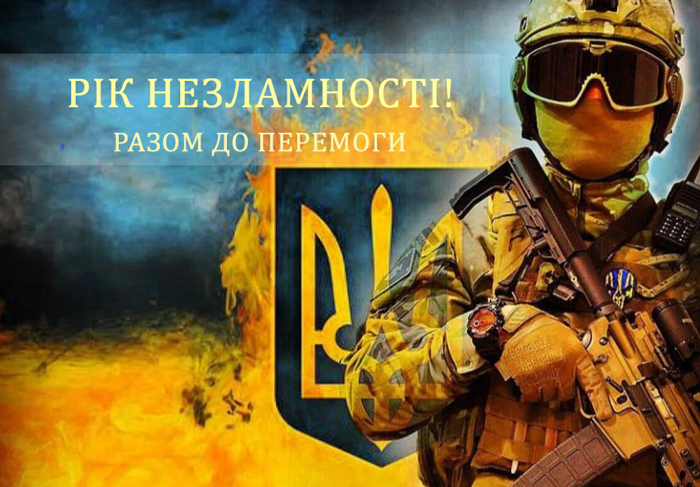

***Баранник Юлія Олексіївна,***

*заступник директора з виховної роботи*

*Хрестителівського навчально-виховного комплексу*

*«Дошкільний навчальний заклад –*

*ЗАГАЛЬНООСВІТНЯ школа І-ІІІ ступенів»*

*Чорнобаївської селищної ради*

*Черкаської області*

**ВИХОВАННЯ ПАТРІОТА – ОБОВ’ЯЗОК, ПРАВО ТА МІСІЯ СУЧАСНОЇ ОСВІТИ**

На сучасному етапі розвитку України, коли існує пряма загроза денаціоналізації, втрати державної незалежності та потрапляння у сферу впливу іншої держави, виникає нагальна необхідність переосмислення зробленого і здійснення системних заходів, спрямованих на посилення національно-патріотичного виховання дітей та молоді

ПАТРІОТИЧНЕ ВИХОВАННЯ – ЦЕ НЕ МОДА,

ЦЕ НЕ РОБОТА ОДНОГО ДНЯ ЧИ НАВІТЬ РОКУ

ЦЕ ПРОВІДНА СКЛАДОВА ВСЬОГО

НАВЧАЛЬНО-ВИХОВНОГО ПРОЦЕСУ

Як говорив Констянтин Дмитрович Ушинський «Кожний учитель повинен домогтися, щоб учень як найкраще знав близьке, дороге йому: Батьківщину і все, що її стосується, так само, як уміє читати, писати, лічити.»  
 Патріотичне виховання у нашому навчальному закладі спрямовується на залучення учнів до глибинних пластів національної культури і духовності, формування у дітей та молоді національних світоглядних позицій, ідей, поглядів і переконань на основі цінностей вітчизняної та світової культури.

Національно-патріотичне виховання здійснюється на всіх етапах навчання, забезпечує всебічний розвиток, гармонійність і цілісність особистості, розвиток її здібностей та обдарованість, збагачення на цій основі інтелектуального потенціалу народу, його духовності і культури, виховання громадянина України, здатного до самостійного мислення, суспільного вибору і діяльності, спрямованої на процвітання України.

Складний процес національно-патріотичного виховання здійснюється за допомогою різноманітних форм роботи, вибір яких залежить від змісту та завдань виховної роботи, вікових особливостей учнів.

З метою формування почуття любові до Батьківщини та її національних цінностей, національної свідомості у школі розроблені і проводяться заходи

національно-патріотичної спрямованості:

**** 22 січня 2022 року** проводилися заходи приурочені до

**Дня Соборності України:** <https://www.youtube.com/watch?v=X0wKBf3lgdc>

***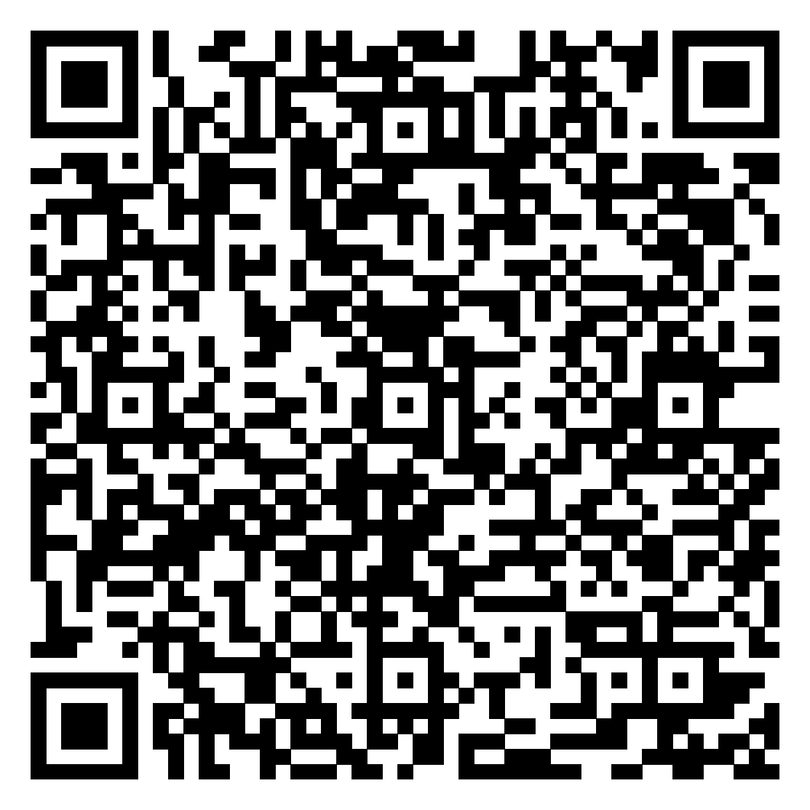*16 лютого 2022 року** з нагоди  **Дня Єднання**  проводився   **флешмоб «#ЄДНАЙМОСЬ»**, спрямований на єднання та підтримку України.

<https://www.facebook.com/photo?fbid=700798047579134&set=pcb.7908604665832190>



До**Дня Героїв Небесної Сотні** **18 лютого 2022 року**  метою виховання почуття патріотизму та вшанування пам’яті Героїв Небесної Сотні, подвигу українських юнаків, які захищали демократичні цінності, права та свободи українців проводяться загальношкільні заходи:

<https://www.youtube.com/watch?v=zxq0vtQKrNY>



Заходи до **Дня вшанування жертв Голодомору**

<https://www.facebook.com/100029468358624/videos/31894788674140>

Окремої уваги заслуговує волонтерська діяльність колективу школи, яка сприяє встановленню соціальних зв’язків, опануванню дітьми новими навичками, формуванню у них прагнення до відповідальної патріотичної поведінки, моральних та духовних якостей, світогляду справжнього громадянина України

 Учні систематично відвідують ветеранів  та дітей війни**.** Щороку членами учнівського самоврядування проводиться **акція «Ветеран живе поруч».**

<https://www.facebook.com/photo/?fbid=751205062538432&set=gm.8294626650563321&idorvanity=4517304431628914>

******

**8 травня** в усьому світі відзначається **День пам’яті та примирення**. В цей пам'ятний день відбулося покладання квітів до пам'ятника полеглим в роки Другої світової війни та Обеліска Слави. Хвилиною мовчання вшанували тих, хто власним життям відстоював перемогу у тій жахливій війні.

<https://www.facebook.com/100029468358624/videos>

** Реалії сьогодення визначили новий напрям волонтерської роботи – психологічна та моральна **підтримка воїнів Збройних Сил України**, допомога родинам, що були вимушені покинути свої домівки. Учні школи взяли участь у всеукраїнській  акції  «Лист солдату», «Черкащина підтримує захисників України».

<https://www.facebook.com/100029468358624/videos>



Відео для захисників України - робота лідера самоврядування НВК

<https://www.facebook.com/100029468358624/videos>

*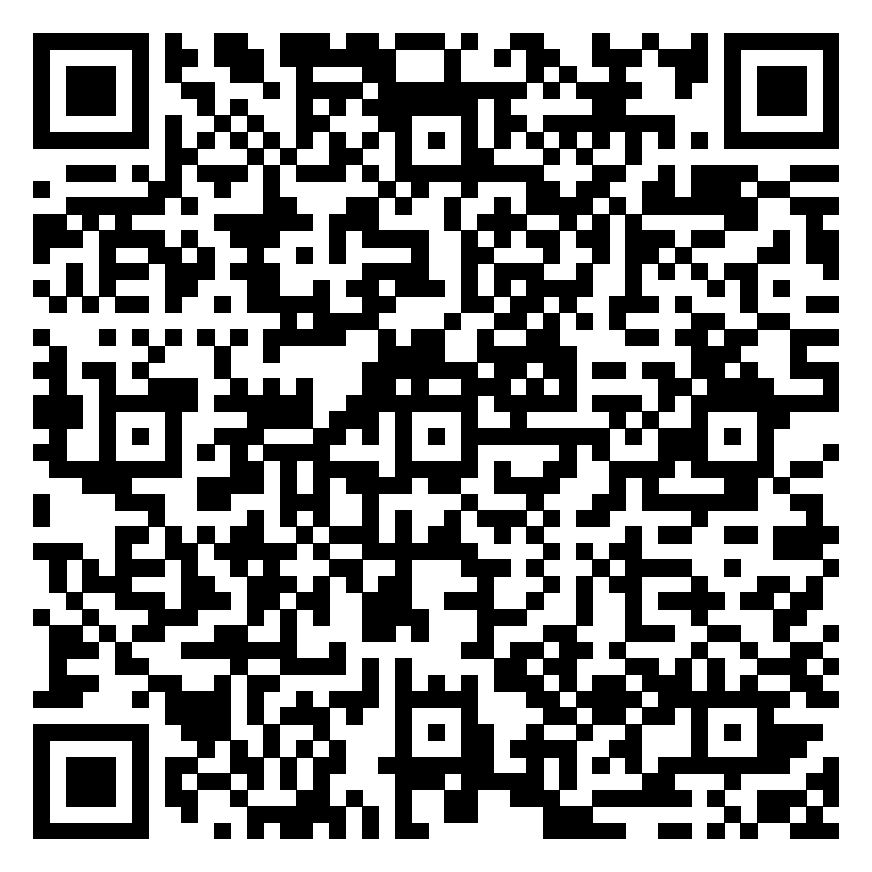*

Виконання, лідеркою учнівського самоврядування, гімну під гучні сирени тривоги...

Ноти й аранжування - Михайло Олійник

<https://www.facebook.com/sasha.barannyk/videos>

*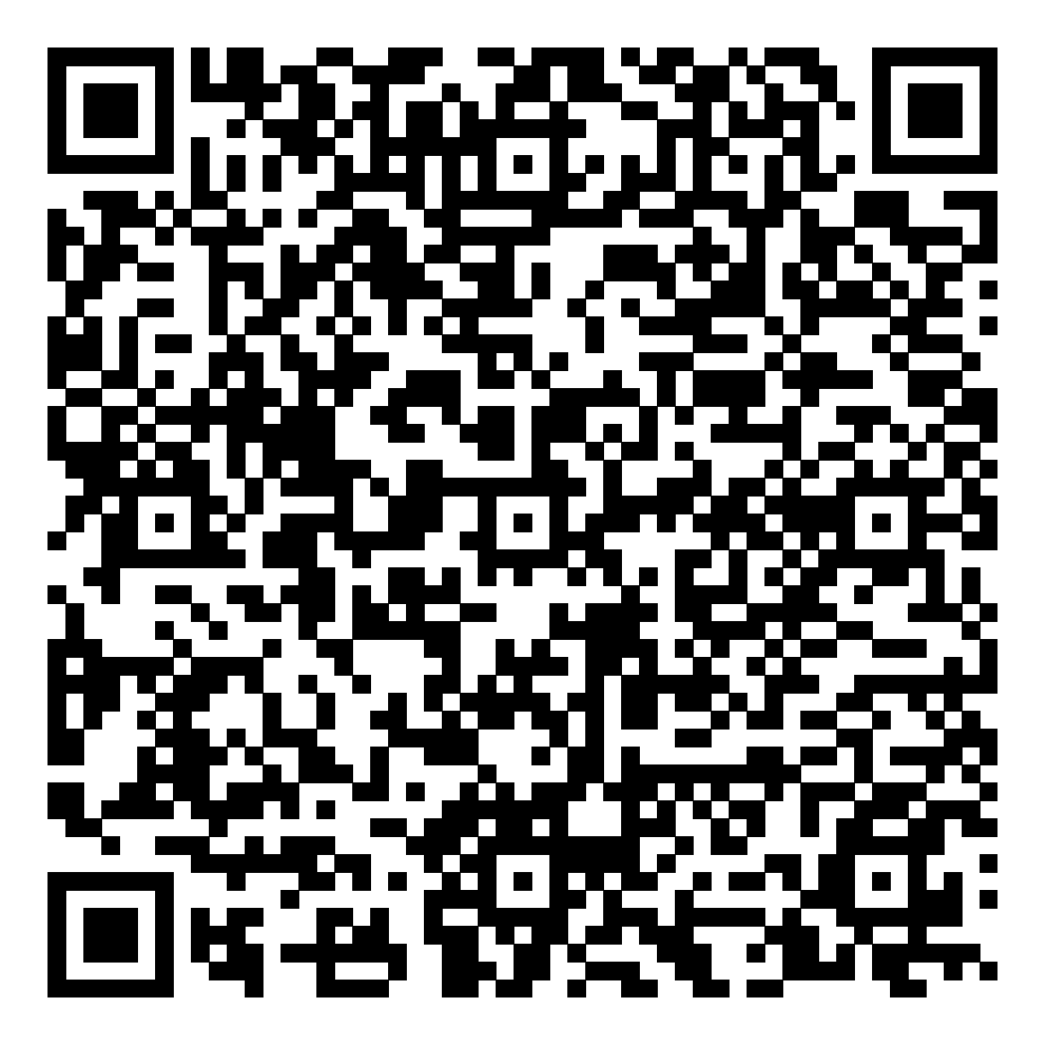*

*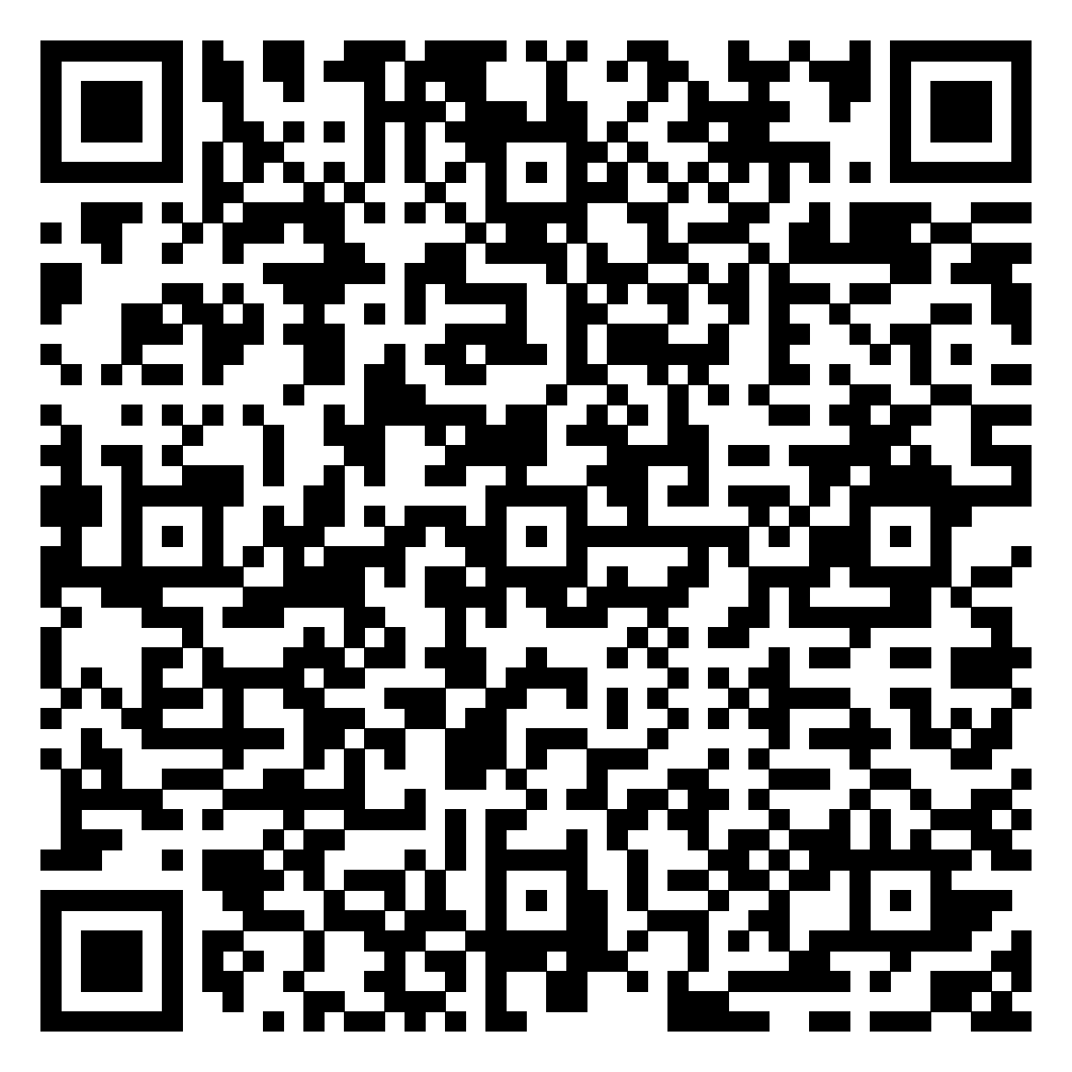*

У цей важкий період для країни кожен допомагає як може, тому Лідерка учнівського самоврядування, Баранник Олександра, спільно з Софією Тарандушкою записали кавер на пісню Святослава Вакарчука "Мить". <https://www.facebook.com/sasha.barannyk/videos>

**

<https://www.facebook.com/100029468358624/videos4>

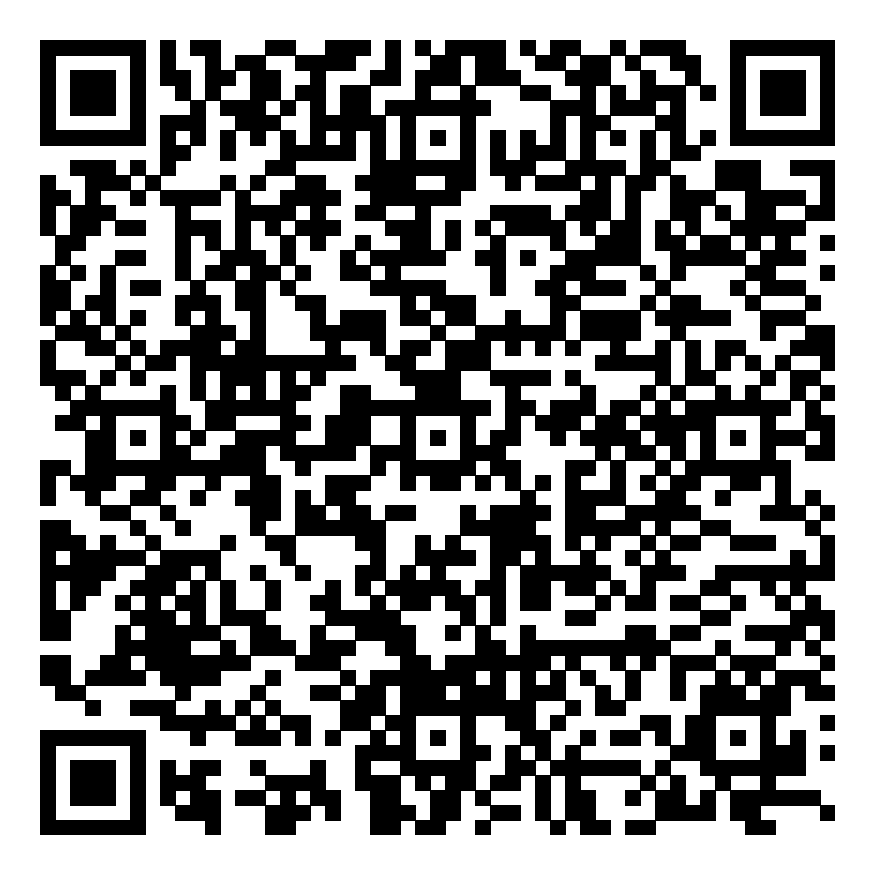 Відповідно до Указу Президента України №143/2022 «Про загальнонаціональну хвилину мовчання за загиблими внаслідок збройної агресії росії проти України» у класах закладу  щоденно о 9.00 проводиться загальнонаціональна хвилина мовчання.

 З нагоди **Дня миру 21 вересня**  в НВК  пройшли тематичні заходи. Цього дня учні нашої школи провели лінійку присвячену цьому дню, на якій вшанували наших загиблих воїнів у російсько-українській війні хвилиною мовчання, учні 11 класу поклали квіти до підніжжя обеліска Слави та памя`тника Невідомого солдата, а в кінці лінійки дружно проспівали гімн України. Учасники хореографічного гуртка провели флешмоб "Україна мій дім" для початкових класів.

*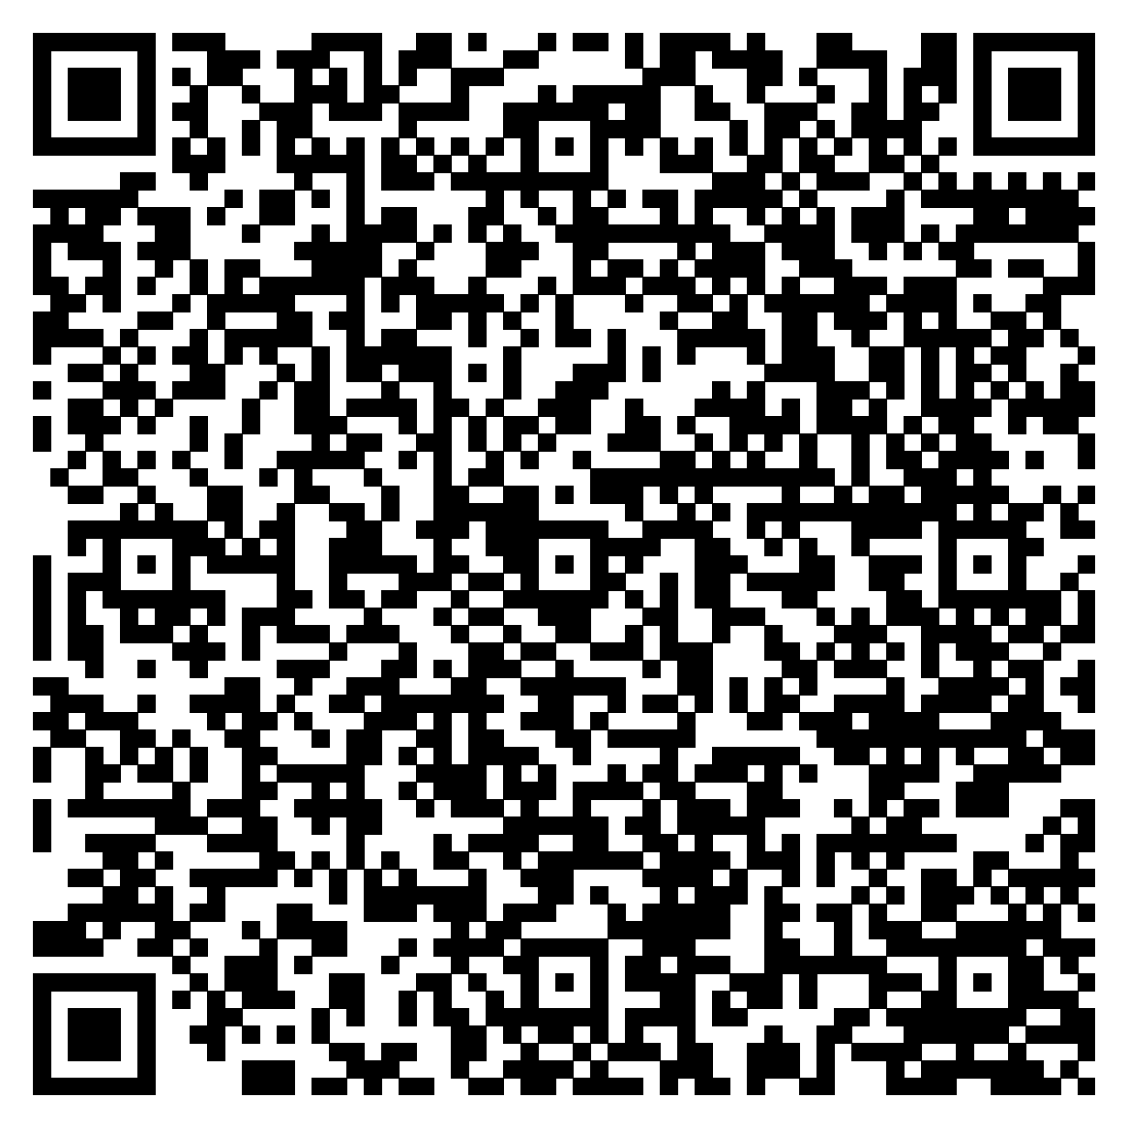*[*https://www.facebook.com/100029468358624/videos/1131135851120525?idorvanity=4517304431628914*](https://www.facebook.com/100029468358624/videos/1131135851120525?idorvanity=4517304431628914)

Акція «Парасолька миру»

[*https://www.youtube.com/watch?v=4wTT5Wgxo4s&feature=share&fbclid=IwAR3L7vF0W6rKA7jNwRIze5rJe5SZle\_*](https://www.youtube.com/watch?v=4wTT5Wgxo4s&feature=share&fbclid=IwAR3L7vF0W6rKA7jNwRIze5rJe5SZle_)

Мова є не тільки засобом спілкування, а й носієм інформації, засобом набуття знань, є скарбницею знань про свій народ, свою історію, свою Батьківщину. Як не згадати слова К.Д.Ушинського про те, що мова кожного народу створена самим народом, а не кимось іншим. З мови народжується і поет, і музикант, і художник. Чим освіченіша людина, писав К.Д.Ушинський, тим більше вона повинна цінувати перлини народної мови, оскільки у мові одухотворяється весь народ і вся його Батьківщина, вся історія духовного життя народу».

Тому в школі проходять такі заходи, присвячені **Міжнародному дню рідної мови, Дню української писемності та мови**; літературні вітальні, присвячені творчості видатних українських  письменників.

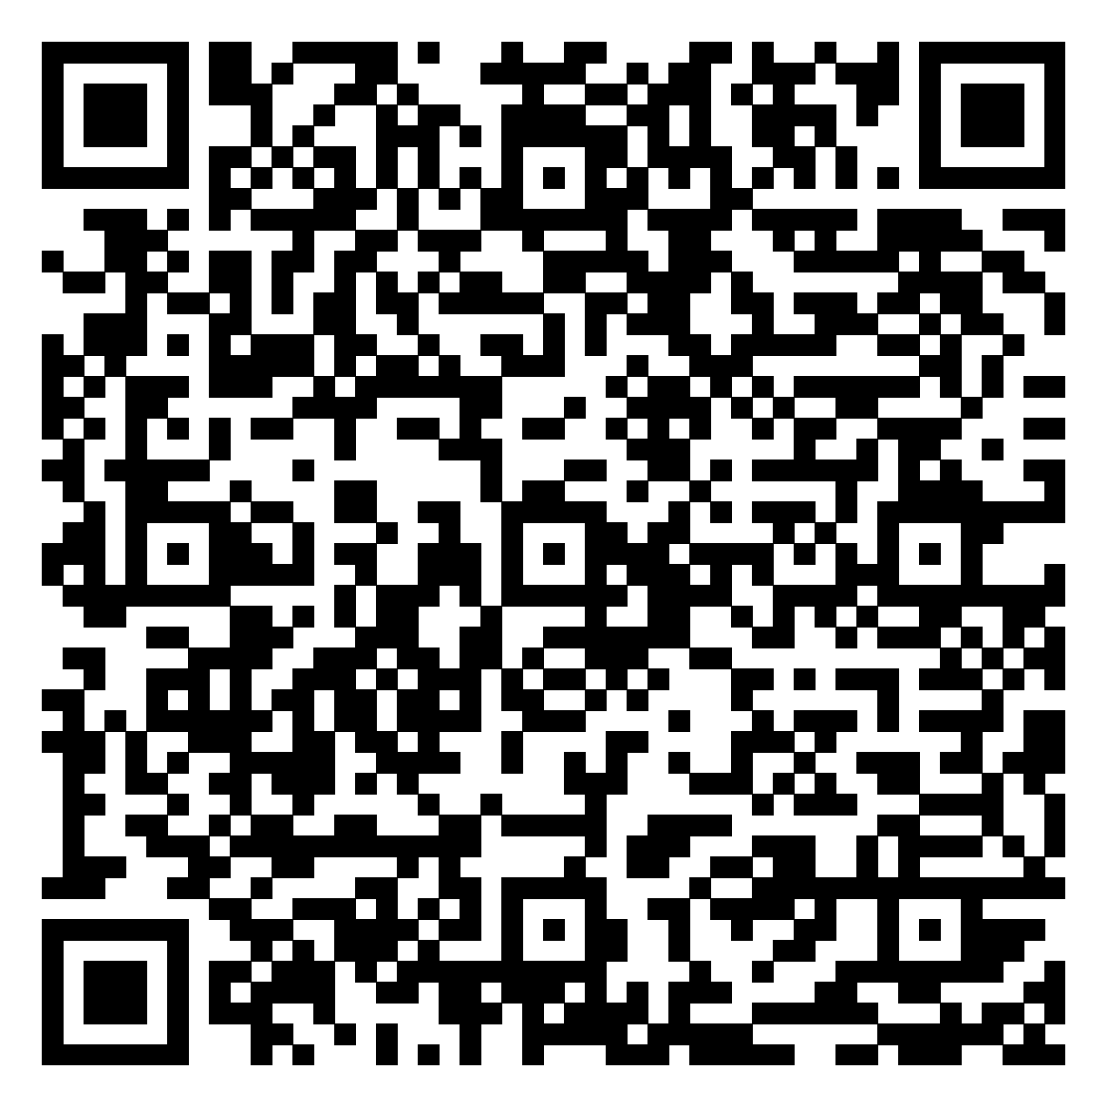<https://www.facebook.com/photo/?fbid=645803479745258&set=pcb.7304066912952638>

<https://www.facebook.com/100029468358624/videos/477699073576669?idorvanity=4517304431628914>

<https://www.facebook.com/100029468358624/videos/1205754937021332?idorvanity=4517304431628914>

*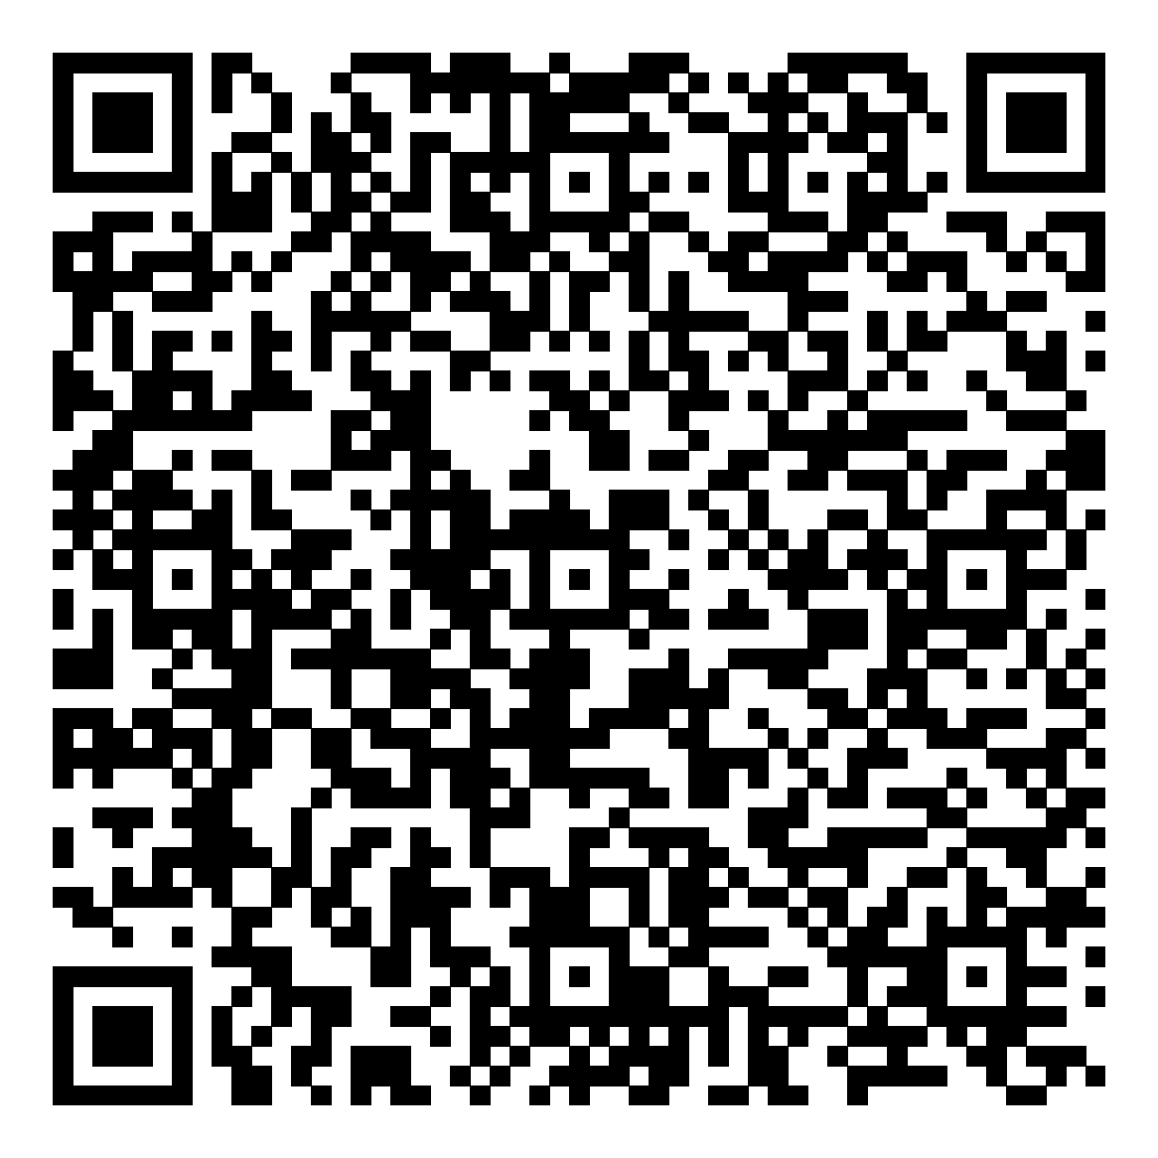*

<https://www.facebook.com/sasha.barannyk/videos/383494636883292?idorvanity=4517304431628914>

**<https://www.facebook.com/100029468358624/videos>

**<https://www.facebook.com/100029468358624/videos>

<https://www.facebook.com/100029468358624/videos>

*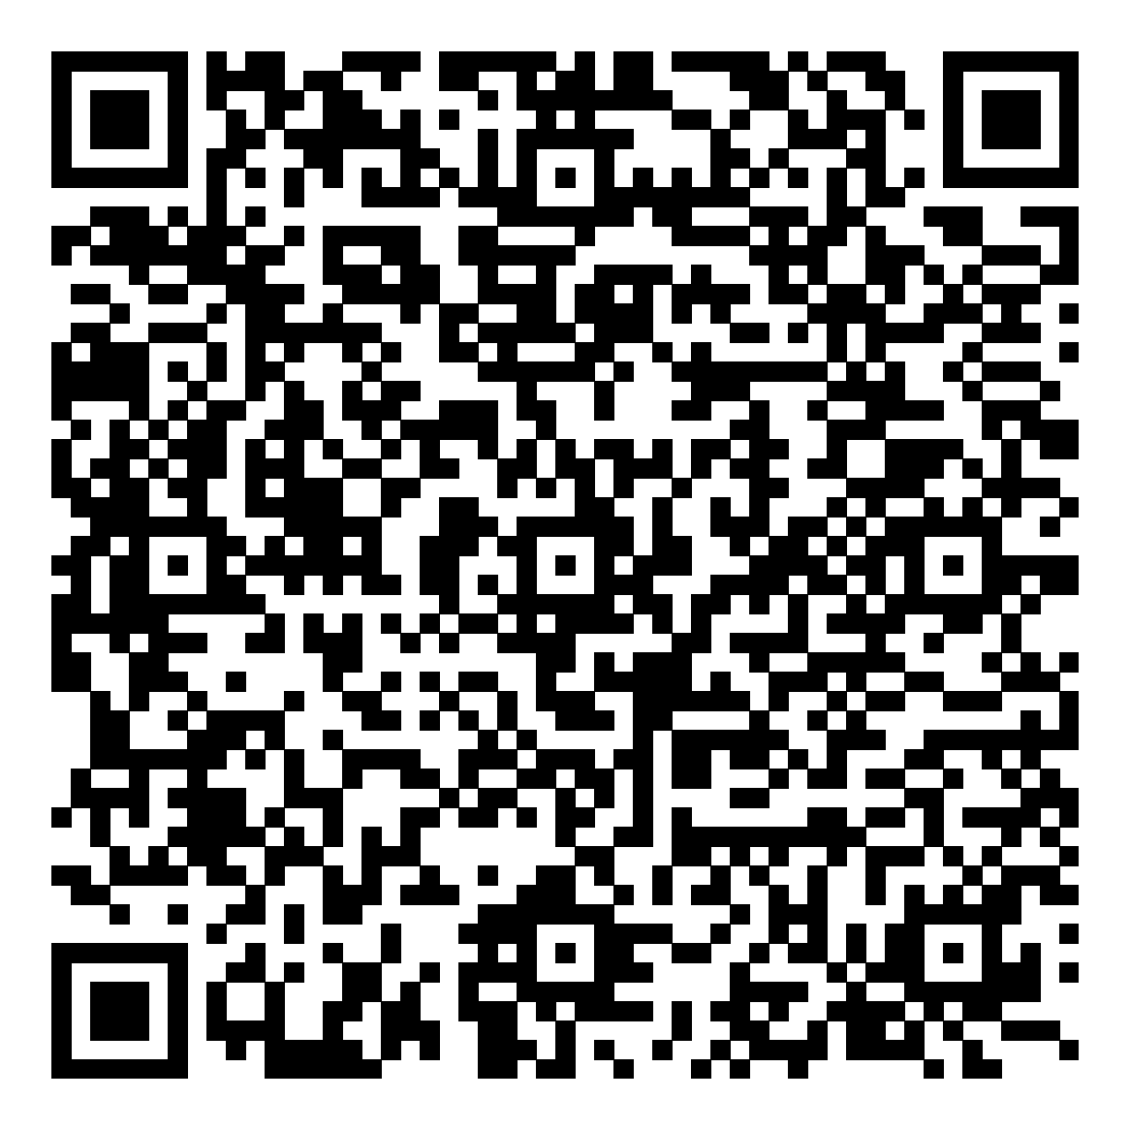*Сприяють вихованню почуття патріотизму, глибокої любові до рідного краю, національної культури та її традицій, заходи до **Всесвітнього дня української хустки** та **День вишиванки**:

<https://www.facebook.com/100029468358624/videos/303453748659037?idorvanity=4517304431628914>

**

**<https://www.facebook.com/100029468358624/videos/726126295242145?idorvanity=4517304431628914>

<https://www.youtube.com/watch?v=RnKda1fV7M0&feature=share&fbclid=IwAR0iCEI0h5HhKbezaFSdTn4ppFsA5nppItsugxj>

Поряд з усім вищесказаним ми не повинні і забувати про **здоров’я дитини**. Піклуючись про здоров’я підростаючого покоління, ми плекаємо власне майбутнє. Адже державі потрібні здорові люди, які б могли дбати про її інтереси.Тому ми повинні дбати про здоров'я як на уроках так і в позаурочний час.

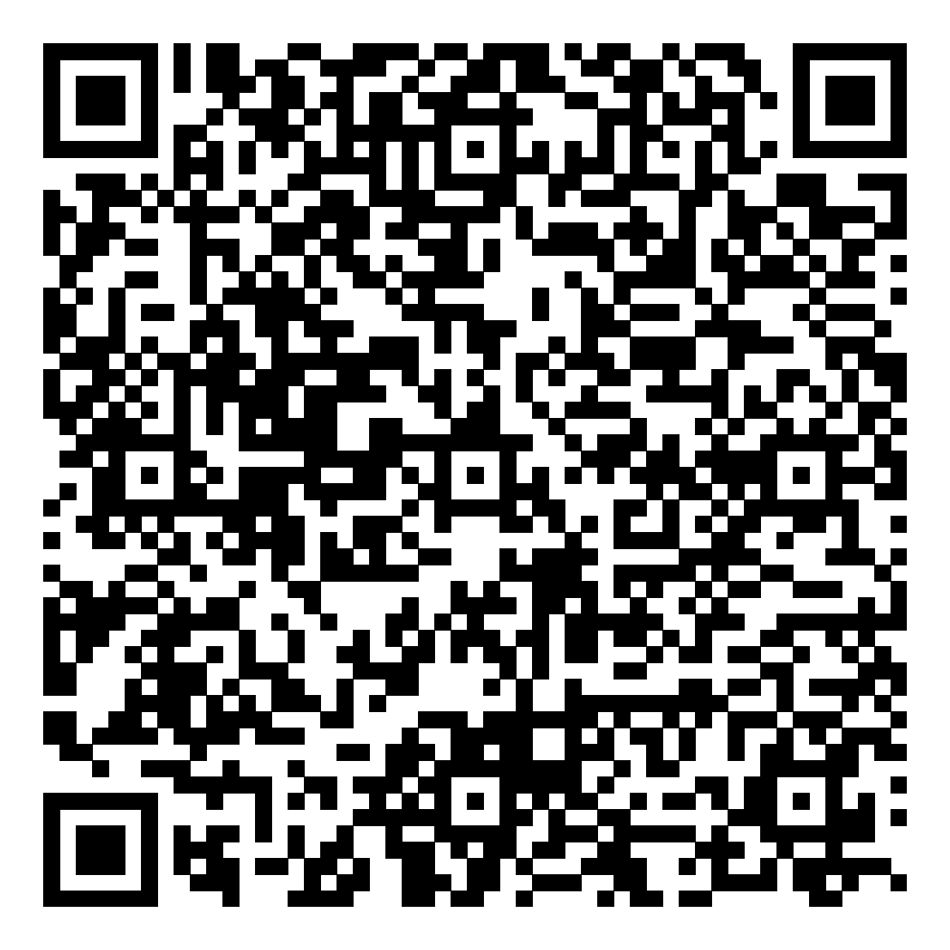<https://www.facebook.com/100029468358624/videos/3064770963794904?idorvanity=4517304431628914>

<https://www.facebook.com/groups/4517304431628914>

Результатом патріотичного виховання має бути сформованість почуття патріотизму, яке означає прояв особистістю любові до свого народу, поваги до українських традицій, відчуття своєї належності до України, усвідомлення спільності власної долі з долею Батьківщини.

НЕ ЗУПИНЯЙСЯ, ВЧИТЕЛЮ, НЕ ТРЕБА!  
 ІДИ ВПЕРЕД, БО В ЦЬОМУ СУТЬ ЖИТТЯ.  
 ТИ РОБИШ ЧИСТИМ І БЕЗХМАРНИМ НЕБО,  
 ТИ ТВОРИШ ВІРУ В КРАЩЕ МАЙБУТТЯ…

Більш детально ознайомитися із заходами можна, завітавши на сайт у Facebook нашого навчального закладу

«Хрестителівський НВК»

<https://www.facebook.com/groups/4517304431628914>

***Буркацький Ігор Анатолійович****,*

*заступник директора з навчально-виховної роботи*

*Загальноосвітньої школи І-ІІІ ступенів*

*ліцей спортивного профілю №34*

**НАЦІОНАЛЬНО- ПАТРІОТИЧНОГО ВИХОВАННЯ З УЧНЯМИ ЧЕРКАСЬКОГО НВК №34**

Міністерство освіти і науки затвердило Заходи щодо реалізації Концепції національно-патріотичного виховання в системі освіти України до 2025 року (Наказ МОН від 06.06.2022 №527 «Про деякі питання національно-патріотичного виховання в закладах освіти України».

Серед основних складових національно-патріотичного виховання в концепції виокремлені громадянсько-патріотичне, духовно-моральне, військово-патріотичне та екологічне виховання.

Метою національно-патріотичного вихованим визначено становлення самодостатнього громадянина-патріота України, гуманіста і демократа, готового до виконання громадянських і конституційних обов’язків, до успадкування духовних і культурних надбань українського народу, досягнення високої культури взаємин, формування активної громадянської позиції, утвердження національної ідентичності громадян па основі духовно-моральних цінностей Українського народу, національної самобутності.

У період війни, яку російська федерація розв’язала і веде проти України, виникає нагальна необхідність переосмислення зробленого і здійснення системних заходів, спрямованих на посилення національно-патріотичного виховання дітей та молоді - формування нового українця, що діє на основі національних та європейських цінностей.

Серед виховних напрямів сьогодні найбільш актуальними виступають громадянсько-патріотичне, духовно-моральне, військово-патріотичне та екологічне виховання як основні складові національно-патріотичного виховання.

Тому нині, як ніколи, потрібні нові підходи і нові шляхи до виховання патріотизму як почуття і як базової якості особистості. При цьому потрібно враховувати, що Україна має древню і величну культуру та історію, досвід державницького життя, які виступають потужним джерелом і міцним підгрунтям виховання дітей і молоді. Вони уже ввійшли до освітнього і загальновиховного простору, але нинішні суспільні процеси вимагають їх переосмислення, яке відкриває нові можливості для освітньої сфери.

Національно-патріотичне виховання – основа, на якій ґрунтується суспільство, держава. Патріотичне виховання є складовою частиною загального виховного процесу і здійснюється на всіх етапах навчання, забезпечує всебічний розвиток, гармонійність і цілісність особистості, розвиток її здібностей та обдарованість, збагачення на цій основі інтелектуального потенціалу народу, його духовності і культури, виховання громадянина України, здатного до самостійного мислення, суспільного вибору і діяльності, спрямованої на процвітання України. Воно формується на прикладах історії становлення Української державності, українського козацтва, героїки визвольного руху, досягнень у галузі політики, освіти, науки, культури і спорту.

На реалізацію цих завдань протягом 2022 року в закладі були проведені наступні заходи:

1. **Уроки мужності**: До Дня Збройних Сил України «Наша армія – наша гордість»;
2. **Години спілкування**: до Дня Гідності та Свободи «Революція Гідності. Герої, які змінили хід історії України», «Моя Україна – соборна держава» до Дня Соборності України, до Дня пам’яті і примирення.
3. **Тематичні уроки** «Минуле стукає в наші серця» до Дня пам’яті жертв Голодомору, єдиний урок «Відкрий для себе Україну!» до Дня знань.
4. **Спортивні змагання:** «Козацькі розваги» для хлопців до Дня захисників та захисниць України, Дня козацької слави.

5. **Акції:** «Обійму за посмішку» до Дня толерантності, «Червона стрічка» до Всесвітнього дня боротьби зі СНІДом.

6. **Інтелектуальна гра** «Люби й вивчай рідну мову» до Дня української писемності та мови.

7. **День вшанування** учасників ліквідації наслідків на Чорнобильській АЕС.

8.  **Уроки-екскурсії** «Піклуйся про птахів узимку!»

З 24.02.2022 р. під час воєнного стану організація виховної роботи в класі проводилась онлайн.

Організація освітнього процесу в умовах воєнного стану потребувала іншого змісту та підходів до проведення виховної роботи. Основним цільовим напрямом було забезпечення безпекової складової здоров’я особистості, забезпечення її фізичного, психічного, соціального і духовного благополуччя.

Особливо важливим стало, продовжити формувати громадянанина-партіота України, підготовленого до життя, з високою національною свідомістю, який здатний побудувати суспільство. У сучасних умовах патріотичне виховання молодого покоління набуває особливої актуальності, тому патріоричне виховання є важливою складовою загального виховного процесу. Тому для співпраці з учнями та батьками залишився Google Classroom, а також раніше створені групи у Viber.

Виховна робота під час військового стану проходила у формі відеоуроків, спілкування, обговорення цікавих постерів, інтернет-конкурсів, перегляду суспільних проєктів.

Результати роботи публікувалися на сторінці школи у Фейсбук та сайті закладу.

Проведено такі заходи:

1. Флешмоб до Дня вишиванки «Вишивана моя, Україно!»
2. Акція «Великодній кошик» + напиши лист воїну ЗСУ.
3. Екологічна акція «За чисте довкілля!»
4. Написання есе «Війна за СВІЙ шлях» (дитячий погляд).
5. Вікторина «Де козак – там і слава» (до Дня українського козацтва та Дня захисника України).
6. Відеоурок до Дня визволення України від нацистських загарбників (28.10.1944)
7. Виховна година на тему «Тепло моїх долонь, і розуму, і серця я Україні милій віддаю», «Честь і слава незламним українцям!»
8. Захід з мінної безпеки в рамках проекту СпівДія заради дітей.
9. Презентація учнівських досліджень «Відомі українці, що прославили і прославляють нашу державу».
10. Оформлення плакатів «Безпечна країна».
11. Участь в акції Смілива гривня».

Відповідно до Указу Президента України №143/2022 «Про загальнонаціональну хвилину мовчання за загиблими внаслідок збройної агресії росії проти України» у класах закладу щоденно о 9.00 проводиться загальнонаціональна хвилина мовчання.

   Проведення інструктажів з учасниками освітнього процесу «Як діяти у випадку тривоги».

 

***Васильченко Світлана Миколаївна,***

*заступник директора з виховної роботи*

*опорного закладу «Лисянський ліцей №1»*

*Лисянської селищної ради*

*Черкаської області*

**ВИХОВАННЯ МАЙБУТНІХ ЗАХИСНИКІВ УКРАЇНИ В КЛУБІ «ПАТРІОТ»**

Дитина народжується як чистий аркуш паперу. Минає час, і на ньому з’являються рядки – думки, почуття, риси характеру та вчинки, а іноді – помилки й недоліки… Звичайно, доброта, чуйність, патріотизм, егоїзм чи боягузтво не народжуються разом із людиною. Все це виховується.

Найголовнішою проблемою в усі часи і для всіх народів була і залишається проблема виховання. Виховання – багатогранний і складний процес, значення якого неможливо переоцінити. Він передбачає формування у дитини єдиної системи цінностей і соціальних компетенцій особливо в наш час - час військової агресії російської федерації.

Становлення української державності, побудова громадянського суспільства, інтеграція України у світове та європейське співтовариство передбачають орієнтацію на Людину, її духовну культуру й визначають основні напрями виховної роботи з школярами та модернізацію навчально- виховного процесу. Зміни і події, які відбуваються в усіх сферах життєдіяльності сучасного українського суспільства, не залишили осторонь і систему освіти та виховання, визначивши одним із провідних напрямків її розвитку – побудову в Україні національної системи освіти і виховання, що передбачає глибоке оволодіння молодим поколінням українців знаннями з історії рідного народу, надбаннями його культури, духовністю, народною мудрістю, яка знайшла своє втілення в народних звичаях, традиціях, обрядах, нормах моралі, вивчення героїчних сторінок сучасних захисників України.

Особлива увага в Лисянському ліцеї №1 звернута на національно - патріотичне виховання сучасної молоді та їх погляди на сучасні події в Україні.

Визначити зміст, форми, методи і засоби національно – патріотичного виховання нам посприяло проведення анкетування, тренінгів. Проведене анкетування допомогло виявити обізнаність класних керівників і учнів у сучасних інноваційних формах і методах патріотичного виховання. Класні керівники називали традиційні установлені форми і методи: розповіді, бесіди, свята, конкурси, змагання, зустрічі з односельцями, ветеранами ІІ Світової війни, екскурсії, перегляд фільмів, читання та обговорення книг із патріотичної тематики. На жаль, у нашому закладі, не до кінця використовується потенціал сучасних форм і методів патріотичного виховання.

Сьогодні хочу поділитися цікавою формою роботи, як шкільний клуб «Патріот». Форма роботи не нова, але з розвитком військових подій в України відкривається кожен раз по-різному.

Шкільний клуб – це частина позашкільного звичайного життя, що функціонує у стінах навчального закладу. Ми створили в школі клуб, щоб привернути увагу дітей до чогось нового, захопити і зацікавити.

У сучасних умовах становлення держави України, підняття престижу Збройних Сил України, національного виховання, шкільні клуби є однією із форм роботи.

Не існує сьогодні чіткої класифікації освітніх просторів під загальною назвою «шкільні клуби». Тому ми спробували створити клуб, щоб побачити можливість цієї структури у виховній роботі, зокрема по напрямках національно-патріотичного, громадсько-патріотичного, військово-патріотичного виховання.

Мета клубу «Патріот» - сприяння патріотичного, фізичного, інтелектуального і духовного розвитку особистості юного громадянина України, його лідерських якостей.

Для реалізації цієї мети вирішуються наступні завдання:

* підготовка учнів старших класів до військової служби та виховання поваги до Збройних Сил України;
* виховання громадянськості, патріотизму і любові до Батьківщини;
* розвитку волонтерського руху;
* формування професійно – значущих якостей і умінь, вірності конституційним і військовим обов’язкам;
* виховання дбайливого ставлення до героїчного минулого нашого народу, земляків-захисників України, випускників - воїнів ЗСУ.
* сприяння розвитку активної громадянської позиції підлітків;
* фізичний і духовно – моральний розвиток дітей.

Згідно плану роботи клубу протягом навчального року проводяться такі заходи:

* уроки мужності та уроки пам’яті;
* тематичні лінійки до визначних дат в історії нашої країни;
* тижні пам’яті;
* вечори – реквієми;
  + екскурсії до краєзнавчого музею та музею бойової слави воїнів-афганців;
  + зустрічі з захисниками України та воїнами Збройних Сил України.

Традиційно стало проведення військових звитяг до Дня Збройних Сил України, до Дня Захисника України. Незабутні враження для всіх учасників клубу залишились після заходу «Відкриття меморіальної дошки загиблому випускнику школи Проценку Тарасу».

Другою складовою роботи клубу є пошукова робота і проєктна діяльність.

Цінність проєктної роботи в тому, що проекти, над якими працюють члени клубу, допоможуть зібрати матеріали про захисників України від АТО до повномасштабної війни 24 лютого 2022 року; про захисників - випускників школи; про загиблих воїнів Збройних Сил України, які навчались у ОЗ «Лисянський ліцеї №1».

Використання методу проєктів базується на певних етапах і вибору актуальної теми патріотичного виховання, а також створення довгострокових проєктів. Очікуваним результатом роботи над проєктом - випуск книги про героїв Лисянщини **« Моя земля – земля Героїв».**

Волонтерська діяльність клубу «Патріот» - це ще третя сторінка роботи.

Бути добрим – це вміння бачити, відчувати того, хто потребує допомоги, важлива риса членів патріотичного клубу.

Справжня людина – це людина добра, мудра, щира і сердечна, щедра і світла, яка вміє любити і співчувати, захистити і приголубити, поважати і порадити.

За період, що минув, члени клубу брали участь в акції «Обеліск»: прибирали Братську могилу, пам’ятник Штєвнєву, могилу Хіміча та могили загиблих захисників України.

У рамках акції «Поспішаймо до оселі на допомогу» члени клубу надали допомогу солдатським вдовам та сім’ям загиблих у зоні АТО та під час російської агресії.

Зараз наша держава переживає тяжкі часи повномасштабної війни з російською федерацією. Захисники України виборюють для нас мир та щасливе майбутнє. Ми співчуваємо всім, хто опинився в зоні бойових дій, розуміємо, як їм важко. Наші волонтери,представники клубу, приєдналися до акції «Допоможи ЗСУ», у ході якої, крім зібраних коштів, учні намалювали чудові малюнки, написали чутливі листи підтримки нашим солдатам, виготовили обереги для солдат та в’язали маскувальні сітки, збирали пасхальні кошики для земляків, захисників України.

Сподіваємося, що бійці отримають часточку нашого тепла, якого їм не вистачає і зрозуміють, що ми пишаємося ними та чекаємо додому.

Волонтери нашої школи розуміють, якщо ми зможемо простягнути руку допомоги тому, хто її потребує, то з почуттям гідності та людяності подолаємо всі негаразди:

Доброта усміхається завжди!

Цю усмішку бачимо скрізь:

в окопах, у хаті, в палатах…

Українці – радісний сміх…

Нехай в серці добро лише буде

І мир запанує в нас знов!



***Величко Світлана Володимирівна****,*

*заступник директора з виховної роботи,*

*Червонослобідського закладу*

*загальної середньої освіти І-ІІІ ступенів №1*

*Червонослобідської сільської ради*

*Черкаської області*

**НАЦІОНАЛЬНО-ПАТРІОТИЧНЕ ВИХОВАННЯ**

**ЯК ПРІОРИТЕТНИЙ НАПРЯМОК ДІЯЛЬНОСТІ**

**В УМОВАХ СЬОГОДЕННЯ**

У період війни, яку російська федерація розв’язала і веде проти України, виникає нагальна необхідність переосмислення зробленого і здійснення системних заходів, спрямованих на посилення національно-патріотичного виховання дітей та молоді - формування нового українця, що діє на основі національних та європейських цінностей.

Сьогодні Українська держава та її громадяни стають безпосередніми учасниками процесів, які мають надзвичайно велике значення для подальшого визначення, першою чергою, своєї долі, долі своїх сусідів, подальшого світового порядку.

Враховуючи нові суспільно-політичні реалії в Україні, усе більшої актуальності набуває питання виховання в молодого покоління почуття патріотизму, відданості загальнодержавній справі зміцнення країни, активної громадянської позиції тощо.

Саме сьогодні виникла нагальна необхідність переосмислення і здійснення системних заходів, спрямованих на посилення патріотичного виховання дітей та молоді – формування нового українця, що діє на основі національних та європейських цінностей.

Тому у Червонослобідському закладі загальної середньої освіти І-ІІІ ступенів №1 національно-патріотичне виховання є одним із головних напрямків роботи зі здобувачами освіти.

Заслуговує на увагу діяльність рою **«Слобідські січовики»** (середня група), який активно організовує і проводить роботу в рамкам Всеукраїнської дитячо-юнацької військово-патріотичної гри «Сокіл» («Джура»). Юні джури брали участь у обласному онлайн конкурсі ватр «Дякуємо Захисникам України» (Режим доступу: <https://m.facebook.com/story.php?story_fbid=pfbid02CdKhs5BZWK42gZ2NJ6zXQXDACKAKvaJKAizp2TauqF8qJuSmawq3kbLVPRWNvuKUl&id=100010858217276>) ;

долучились до Всеукраїнського фестивалю «Ватра», присвяченому Дню Героїв за темою «Квітуча моя Україно»: Режими доступу:

<https://www.facebook.com/groups/493138108051399/permalink/983248472373691/>

<https://www.youtube.com/watch?v=ZWqvMOqhFas>

Ройова Ведула Руслана, учениця 7-Б класу запустила челендж «Хай крила ангела закриють серце воїна»: Режим доступу:

<https://www.facebook.com/groups/493138108051399/permalink/958896871475518/>

Учні нашого закладу взяли участь у Всеукраїнських благодійних акціях на підтримку ЗСУ **«Монетки дітям» та «Смілива гривня»**: <https://www.facebook.com/photo/?fbid=937585943804888&set=pcb.937586017138214>

Лідери учнівського самоврядування є ініціаторами заходів (акцій, проєктів, флешмобів тощо), спрямованих на підтримку ЗСУ, а саме: акції «Разом до ПЕРЕМОГИ!» (малювали малюнки, робили обереги і передавали на передову): <https://www.facebook.com/groups/493138108051399> ;

проєктів «Наше слово – наша правда! Все буде Україна!»: <https://www.youtube.com/watch?v=pixgs5QS81Y> «ВСЕ БУДЕ УКРАЇНА» : <https://www.facebook.com/groups/493138108051399/permalink/944647379567134/>

Ініціативу дітей підтримали педагоги та батьки, які створили команду **«Кікімо»**, що плете кікімори для наших захисників. Режим доступу:

<https://www.facebook.com/groups/493138108051399/permalink/1024797728218765>

Наша талановита молодь (учні 8 та 10 класів) брала участь у регіональному літературному конкурсі **«Крила української ПЕРЕМОГИ»** (номінація «Патріотична поезія»).

Детальна інформація про роботу з питання національно-патріотичного виховання розміщена на офіційній сторінці у Facebook «**Червонослобідський заклад загальної середньої освіти І-ІІІ ступенів #1»**



**та офіційному сайті школи**



Виховати людину, яка любить свою землю, народ, яка готова до захисту своєї Батьківщини, – дуже непросте завдання. Але воно, безумовно, здійсненне, якщо ми, педагоги, будемо виконувати його з любов'ю й добротою, не забуваючи мудрих слів: «Учень – це не посудина, яку потрібно наповнити знаннями, а факел, який потрібно запалити!» Від того, як буде поставлена робота з патріотичного виховання у всіх школах нашої країни, залежить наше майбутнє. Дуже хочеться, щоб система національно-патріотичного виховання була постійною й спрямованою на кінцевий результат – виховати справжнього громадянина-патріота своєї країни. І нам це вдається, тож ми на правильному шляху. Діти добре засвоїли головне: любов до Батьківщини – це прояв патріотизму, а захист Вітчизни – це священний обов'язок кожного патріота.

|  |  |
| --- | --- |
|  | ***ГУЛЯ Віта Борисівна,***  *заступник директора з виховної роботи*  *Мошнівського ліцею*  *Мошнівської сільської ради*  *Черкаського району Черкаської області* |

**ДІЙ ЛОКАЛЬНО, МИСЛИ – ГЛОБАЛЬНО!**

|  |  |
| --- | --- |
|  | *Людина народжується на світ не для того, щоб зникнути безвісною пилинкою. Людина народжується, щоб лишити по собі слід вічний.*  *В.О.Сухомлинський* |

Сучасний світ складний. Дитині недостатньо дати лише знання. Ще важливо навчити користуватися ними. Мета школи - це особистість, яка всебічно розвинена, здатна до критичного мислення, це патріот з активною позицією, здатний приймати відповідальні рішення, поважає гідність і права людини, це інноватор, який здатний змінювати навколишній світ, конкурувати на ринку праці, вчитися впродовж життя. Виховна система Мошнівського ліцею побудована таким чином, щоб дитина почувалася захищеною, потрібною, щасливою. Саме в таких умовах наші учні стають особистістю, інноватором і патріотом. Виховальний процес без правил приречений на провал. Правила які діють у школі це: «Ми у безпеці», «Ми ввічливі», «Ми старанні у навчанні», «Ми патріоти України». Особистісні межі дітей не можна порушувати, потрібно заохочувати їхню самостійність. Дотримуючись правил, створюючи комфортний простір для самостійності учнів та емоційну насиченість заходів, ми, педагоги у співпраці з батьками, допомагаємо становленню особистості, патріота, інноватора. Від того, що переживатиме дитина, якою буде спрямованість її почуттів, залежатиме й «соціальна» вартість її «Я». Обов’язковим є опитування дітей про проведений захід, це дає можливість вибудовувати подальшу роботу на потреби учнів. Учні та педагоги Мошнівського ліцею, організовуючи будь-яку діяльність, в першу чергу, намагаються привернути увагу громадськості до того чи іншого питання. Дуже влучним є девіз організації Грінпіс «Дій локально, мисли - глобально». Діти мають усвідомлювати, що маленькі активності, які вони роблять спочатку у школі, потім у селі, на рівні району, області – це їхній особистий вклад у розбудову незалежної, сучасної, безпечної, самобутньої України. Ми виховуємо не тільки креативну та ініціативну молодь. Ми виховуємо патріота України – відповідальну та громадсько активну особистість.

В сучасних реаліях війни росії в Україні перед школою і громадськістю, адже виховання не обмежується лише освітнім закладом, стоїть важливе завдання - захист прав та свобод дитини, оволодіння ними універсальними цінностями та моделями поведінки.

|  |  |
| --- | --- |
| Сьогодні, виховуючи дітей та молодь в умовах, коли вони пережили Революцію Гідності, вшановують героїв Небесної Сотні, стали свідками війни росії проти України, відчули біль втрат, національно-патріотичне виховання набуває оновленого змісту. У школі створено курінь ім. Павла Бута (Павлюка). Рій «Нічні Кажани» - неодноразові учасники Всеукраїнського вишколу «Джура - прикордонник». Саме зараз ми повертаємося до споконвічних цінностей, які виховуємо під час роботи з джурами куреня, учнівським самоврядуванням, здобувачами освіти на загальношкільних різноманітних заходах:  становлення самодостатнього громадянина-патріота України; успадкування духовних і культурних надбань українського народу, формування активної громадянської позиції, утвердження національної ідентичності та самобутності.  Успішність національно-патріотичного виховання значно підвищиться, якщо ми поєднуватимемо тематику заходів з історією і сучасністю своєї маленької Батьківщини - місця, де проходить дитинство, з яким пов’язані перші спогади, перші емоції і почуття. Для когось це його сім’я, дім, для когось садочок, школа, а для когось й ціле село. Батьківщина – це люди, які оточують тебе з самого народження, ті, з ким ти спілкуєшся і ростеш. Перші друзі і школа – ось справжній початок Батьківщини! Важливо знати чим славиться твоя родина, школа, край, адже історія нашої держави неймовірно багатогранна, тому потрібно гідно нести цю честь – бути українцем.  Важливим у роботі з дітьми та учнівською молоддю є підтримка соціально-активних програм, ініціатив та проєктів органів учнівського самоврядування. Під час вирішення питань, що стосується їхнього життя, враховується думка дітей, вони можуть продемонструвати і знання, і особисті якості і здібності.  Досвід безпечного поводження у житті – це модель поведінки, яка формується під час вирішення певних життєвих ситуацій за програмою: «певна умова - певне рішення». Інакше кажучи, потрапляючи у подібну ситуацію людина діє за раніше сформованим алгоритмом. Саме цим моделям поведінки ми повсякденно навчаємо своїх дітей. З 24 лютого 2022 року питання безпеки вийшло на інший рівень. Нині воєнні ризики є частиною життя усіх учасників освітнього процесу, тому маємо бути готовими захистити себе і дітей.  Війна змушує змінювати звичну поведінку: щохвилини може бути повітряна тривога, яку ми не можемо контролювати. Саме тому важливим є розвинути у дітей нові навички, сформувати стійкі компетенції поведінки дітей під час перебування на вулиці або вдома. Психологічні хвилинки під час дистанційного навчання, робота психологічної служби, постійні заходи щодо власної безпеки вже стали нормою дистанційного навчання. Активна співпраця з інструкторами ДГФ «Айдар 95» допомагає дітям зрозуміти необхідність і важливість знань з мінної безпеки, правил поводження зі зброєю, орієнтування на місцевості.  Безпека і патріотизм є базовими у системі виховання Мошнівського ліцею. Та не менш важливими є виховання толерантного ставлення до оточуючих.  Сьогодні наші випускники воюють не для того, щоб опинитися у державі, де не поважають права людини, де відсутні справедливість, емпатія і рівність. Перше, про що дізнаються першокласники, переступивши поріг школи це те, що кожна людина має право і на щастя, і на безпеку. І у цьому – відмінність України від Росії. Толерантність є усвідомленим вибором випускника школи, громадянина України. | ***Загальношкільні заходи Мошнівського ліцею*** |
| C:\Users\User\Downloads\qrcode_www.facebook.com.png C:\Users\User\Downloads\qrcode_www.facebook.com (7).png  ***Волонтерська діяльність*** |
| C:\Users\User\Downloads\qrcode_www.facebook.com (9).pngC:\Users\User\Downloads\qrcode_www.facebook.com (5).png  ***Всеукраїнський вишкіл «Джура – прикордонник»*** |
| C:\Users\User\Downloads\qrcode_www.facebook.com (1).pngC:\Users\User\Downloads\qrcode_www.facebook.com (2).png  ***«Ватра» на підтримку українських захисників і захисниць***C:\Users\User\Downloads\qrcode_www.facebook.com (1).pngC:\Users\User\Downloads\qrcode_www.facebook.com (3).png |
| ***Вшанування жертв Голодомору***C:\Users\User\Downloads\qrcode_www.facebook.com (10).png |
| ***День української хустки***C:\Users\User\Downloads\qrcode_www.facebook.com (6).png |
| ***Свято рідної мови***C:\Users\User\Downloads\qrcode_www.facebook.com (1).png |
| ***Впровадження проєкту «Чотири простори бібліотеки»*** |
| C:\Users\User\Downloads\qrcode_www.facebook.com (2).png  ***Громадсько-активна молодь*** |
| C:\Users\User\Downloads\qrcode_www.facebook.com (4).png  ***Домедична допомога для молодших школярів*** |
| C:\Users\User\Downloads\qrcode_www.facebook.com (1).png  ***Команда ДЮП «Безпека під час канікул»*** |
| C:\Users\User\Downloads\qrcode_www.facebook.com (1).png  ***Відпрацювання навичок орієнтування на місцевості*** |
| C:\Users\User\Downloads\qrcode_www.facebook.com (8).png  ***Правила поводження зі зброєю , мінна безпека*** |
| C:\Users\User\Downloads\qrcode_www.facebook.com (4).png  ***День людей похилого віку***  C:\Users\User\Downloads\qrcode_www.facebook.com (5).pngC:\Users\User\Downloads\qrcode_www.facebook.com.png  ***Допомога тваринам***  ***C:\Users\User\Downloads\qrcode_www.facebook.com (2).png***  ***Всесвітня акція підтримки людей з інвалідністю*** |

Діяти локально у себе в школі, бути активним у житті громади, навчатися, щоб будувати сучасну, безпечну Україну – це і є глобальне мислення нашого випускника. Вихованка рою «Нічні Кажани», студентка Вищої школи підприємництва і адміністрації в Любліні (Польща) разом зі своєю колежанкою створили відео репортаж польською про історію своєї маленької Батьківщини. Горді, що наші вихованці продовжують справу відродження та прославлення культурної спадщини нашого села. 

Українці йдуть в ногу із часом, зростає розумна та креативна молодь, яка всебічно розвинена, відповідальна, здатна до розвитку та інновацій. І ми, педагоги, маємо створити для майбутнього випускника таке освітнє середовище в якому дитина стає особистістю, здатною навчатися протягом життя, бути гідним історичної спадщини свого вільного, незалежного українського народу.

Кожна школа має свою історію. Ми творимо свою шкільну історію, проживаючи її зі своїми вихованцями. Запрошуємо і Вас до співпраці.

******  ******

***Коваленко Наталія Василівна,***

*заступник директора з виховної роботи*

*Корсунь-Шевченківської гімназії №2*

*з початковою школою*

*Корсунь- Шевченківської*

*міської ради Черкаської області*

**ВИХОВНА РОБОТА В ГІМНАЗІЇ В УМОВАХ ВІЙСЬКОВОЇ АГРЕСІЇ**

Виховна робота завжди була невід’ємною складовою освітнього процесу, а зараз, в умовах військової агресії рф проти України, її важливість складно переоцінити. Усе, що відбувається зараз – виклик для школи, для вчителів та учнів. Нова реальність диктує нові правила життя. І в умовах повномасштабної війни, яку розв’язала рф проти України, ми маємо приділити особливу увагу національно-патріотичному вихованню.

1 вересня Корсунь-Шевченківська гімназія №2 підтримала ініціативу шкіл, учні яких загинули в безжальній російсько-УКРАЇНСЬКІЙ війні, вшанувавши хвилиною мовчання та запаливши вогник скорботи.

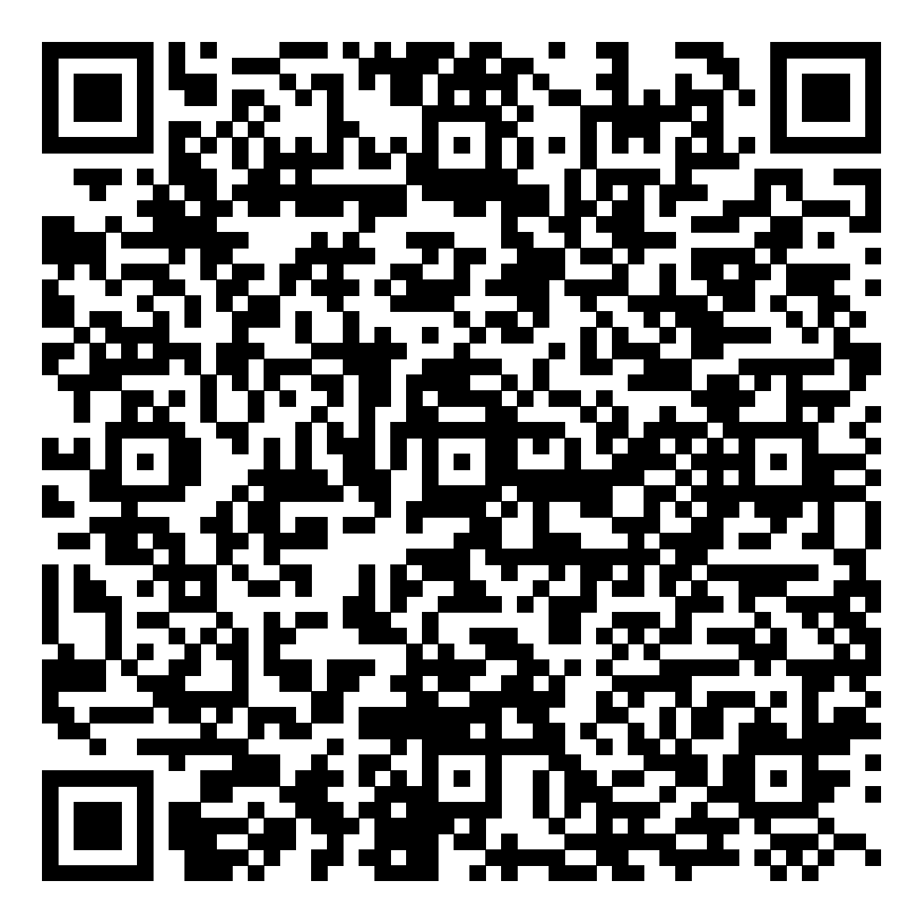

<https://www.facebook.com/lena.pus.1/videos/628749855485469?idorvanity=1346033148874647>

21 вересняв Україні та в усьому світі  відзначають Міжнародний день миру. Це свято покликане змусити кожного не тільки задуматись, але й зробити що-небудь дієве заради спокою на Землі. Сьогодні мир в Україні не є абстрактним бажанням, це усвідомлена мета, триває битва за мирне існування, за право жити у власній державі. Адже найбільше у світі щастя – це мир. І найвищу цінність миру, який є запорукою щасливого життя, сьогодні відчула кожна українська родина.  
 З нагоди Дня миру в гімназії пройшли тематичні заходи. Акція «Голуб миру», виховні години та години спілкування, книжкова виставка та конкурс малюнків. Гімназисти висловлювали побажання миру та злагоди.

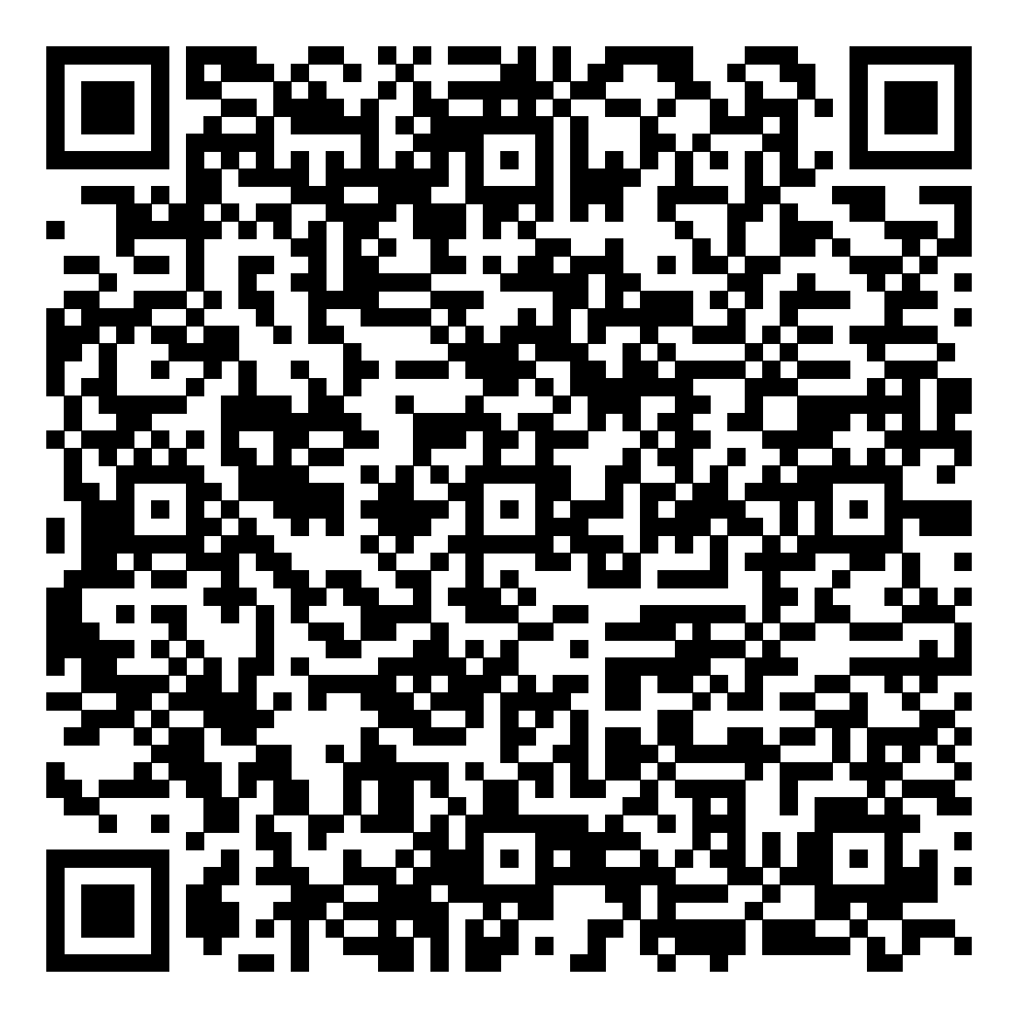

<https://www.facebook.com/100010713617748/videos/483394036975466?idorvanity=1346033148874647>

Виховання патріотизму – це невпинна робота зі створення в учнів почуття гордості за свою Батьківщину і свій народ, шанобливому ставленню до історичного минулого Батьківщини, свого народу. Учні гімназії брали участь і перемогли в конкурсі-фестивалі відеороликів «Покровське коло» у номінації «Дякую, солдате!»

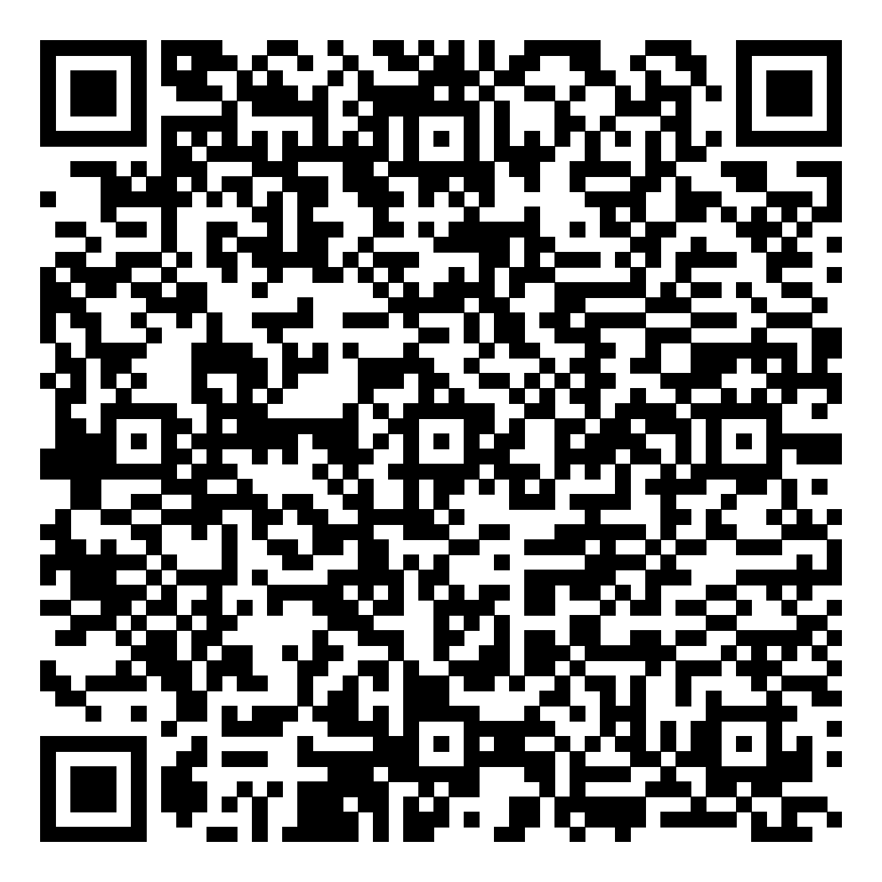 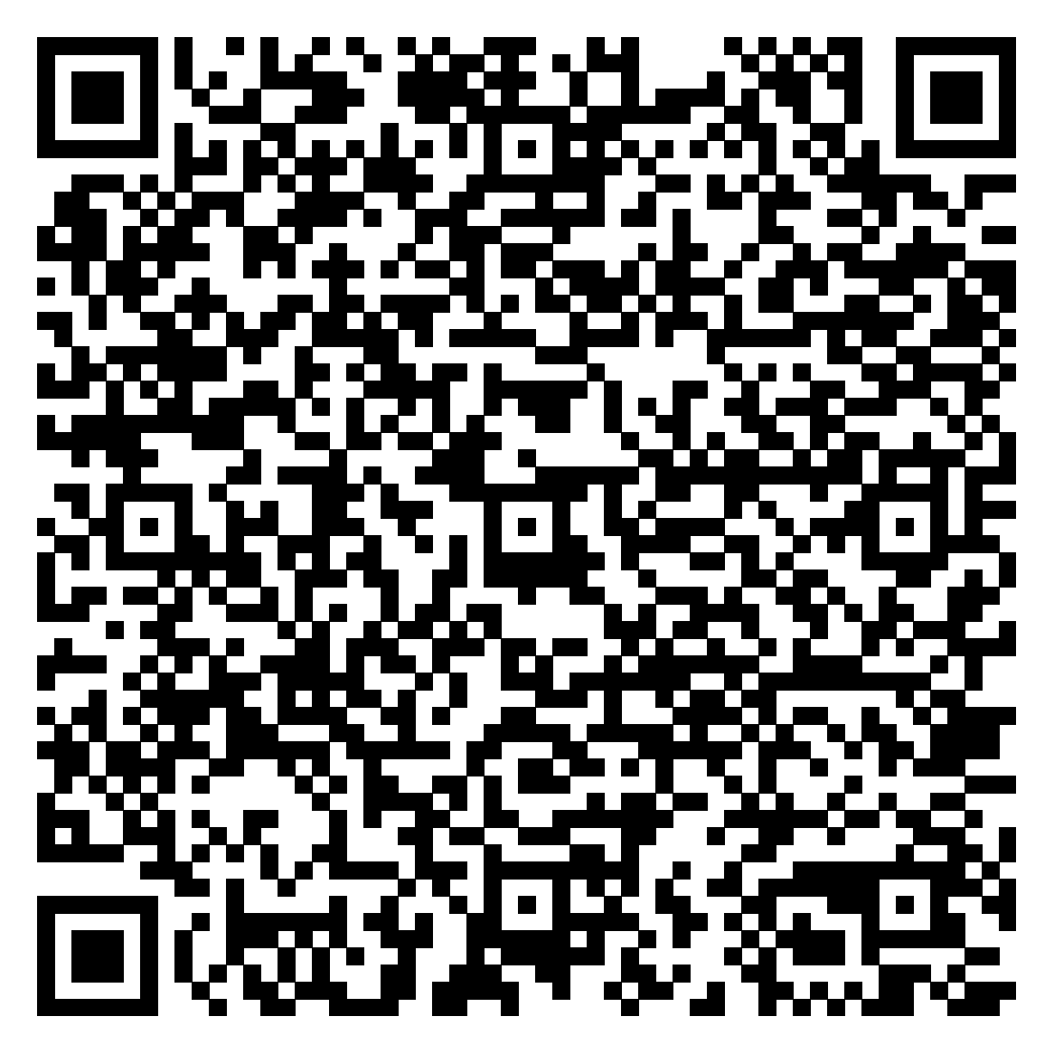

<https://www.facebook.com/100010713617748/videos/831668314641775?idorvanity=1346033148874647>

Велика вдячність кожному, хто наближає перемогу.

Від нашого колективу поїдуть на передову не лише смаколики і речі першої необхідності. Зібрані кошти перераховані на купівлю машини, яка поїде до наших воїнів.

<https://www.facebook.com/photo/?fbid=1781058682249451&set=pcb.2828132567331357>



Зміст поняття патріотизму включає в себе і шанобливе ставлення до мови свого народу. Виховання патріота своєї держави неможливе без любові до рідного слова. 9 листопада українці у всьому світі відзначають надзвичайно важливе свято – День української писемності та мови. Гімназисти мали змогу поринути у багатий світ краси рідної української мови. Конкурси, мовні ігри, квести, турніри, екскурсії, вікторини, флешмоби, презентації сприяли розвитку креативності, вчили бути спостережливими, активними, толерантними, кмітливими. Класні керівники та вчителі-словесники проявили творчу ініціативу та підготували найрізноманітніші види роботи, що спонукали дітей до творчості і пізнання! Та головне – всі заходи були спрямовані на те, щоб наші вихованці стали справжніми патріотами!

<https://www.facebook.com/100010713617748/videos/1136797450563090?idorvanity=1346033148874647>



<https://www.facebook.com/100010713617748/videos/465555492340196?idorvanity=1346033148874647>

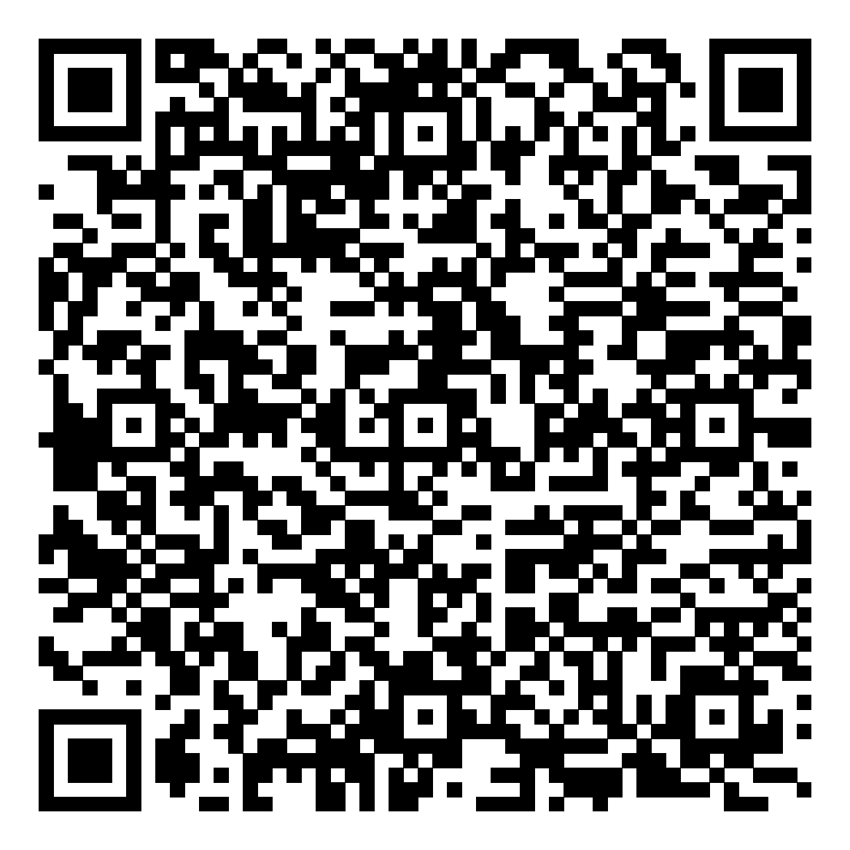

У рамках відзначення Міжнародного Дня толерантності (16 листопада) в Корсунь-Шевченківській гімназії №2 було проведено тиждень толерантності. Уроки толерантності, тренінги, анкетування, виставка малюнків, акції, квести. Проведені заходи дали можливість гімназистам ще раз переконатися, що у світі діють закони добра, терпимості, чесності, щирості, співпереживання та любові, а толерантність врятує світ.

<https://www.facebook.com/100010713617748/videos/517164626974232?idorvanity=1346033148874647>

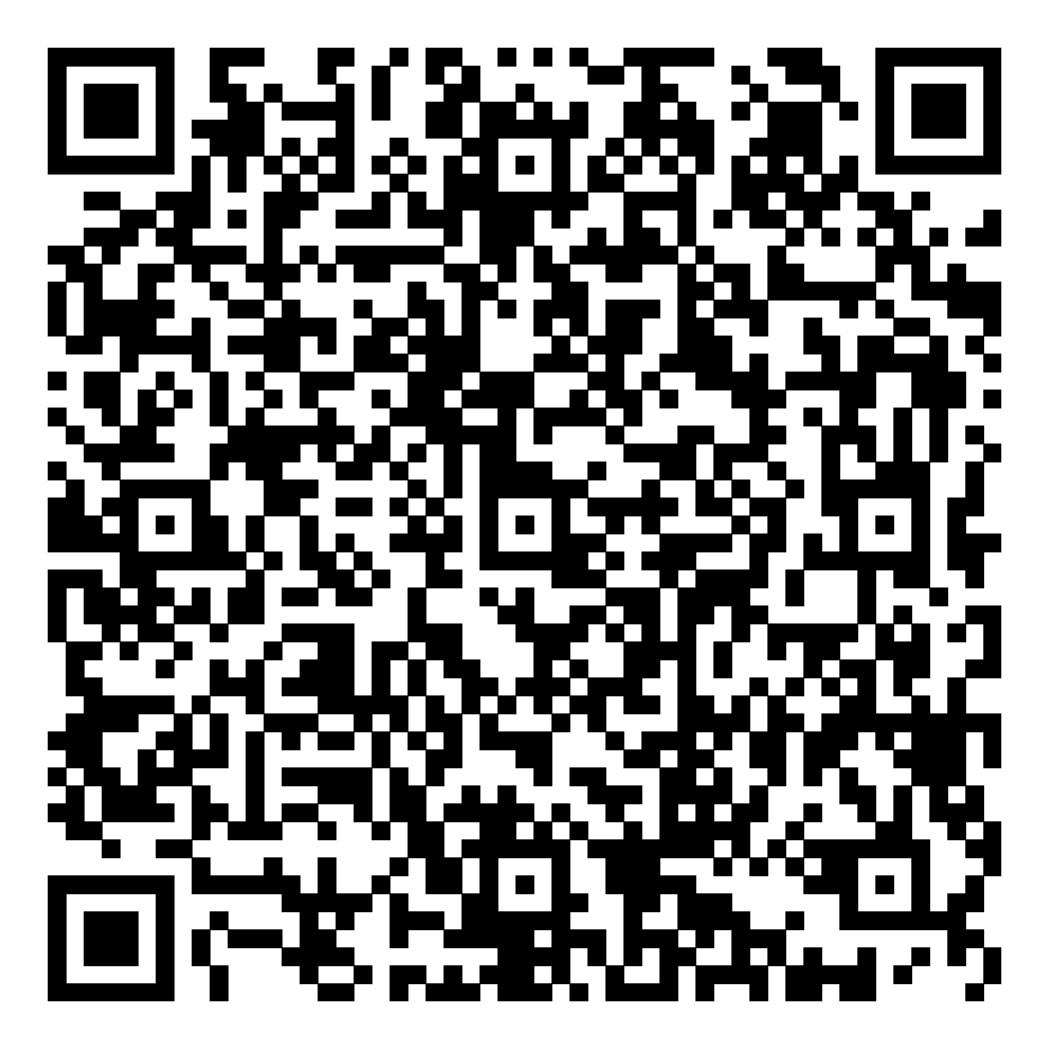

21 листопада ми відзначаємо День Гідності та Свободи – свято, встановлене на знак вшанування патріотизму та мужності громадян, які у 2004 та 2013 роках стали на захист демократичних цінностей і європейського вибору нашого народу.

<https://www.facebook.com/100010713617748/videos/479577310906462?idorvanity=1346033148874647>



Природа рідного краю, її краса та неповторність. Вона зачаровує, захоплює, надихає! "Осінній вернісаж" в роботах вихованців гімназії. Безмежно любимо рідну Батьківщину, цінуємо кожну прекрасну мить життя!

<https://www.facebook.com/100010713617748/videos/466104602290741?idorvanity=1346033148874647>

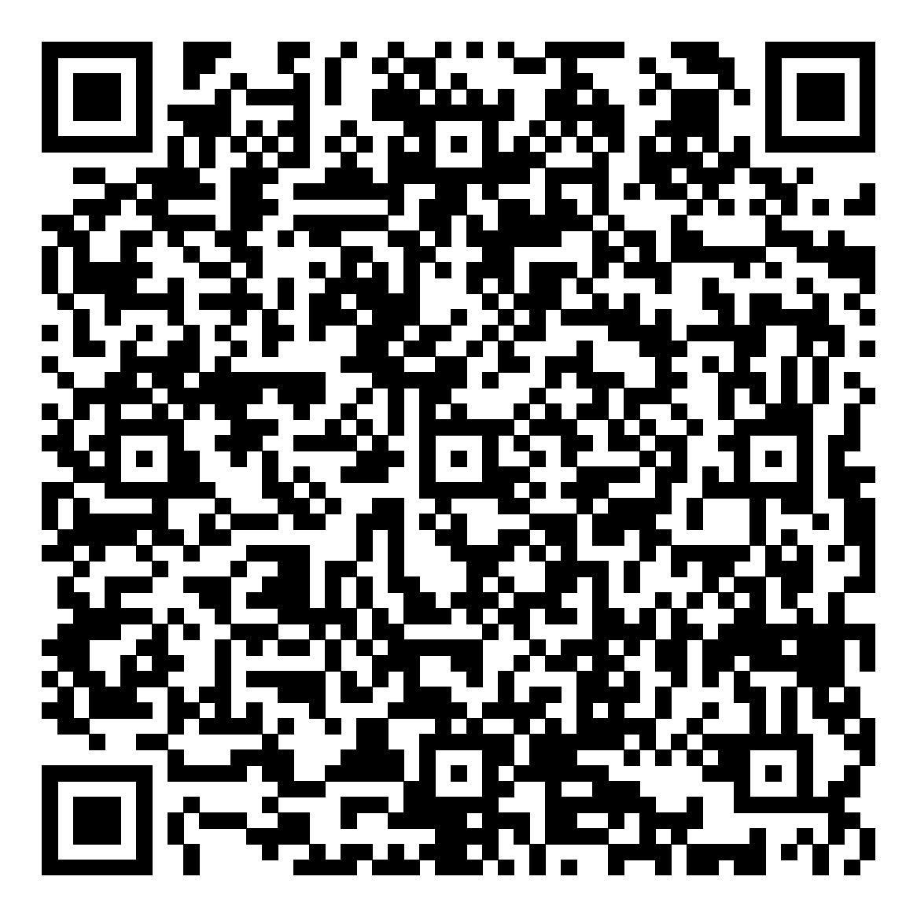

Здоров’я людини є однією із найвищих цінностей. Пріоритетним завдання гімназії є виховання свідомого ставлення до свого здоров’я, жодні побажання, накази, покарання не можуть змусити людину вести здоровий спосіб життя, охороняти та зміцнювати власне здоров’я, якщо відсутня усвідомлена мотивація. Здоровий спосіб життя визначається різними мотивами, але головною є мотивація одержання задоволення від здоров’я. <https://www.facebook.com/100010713617748/videos/884146065880372?idorvanity=1346033148874647>



<https://www.facebook.com/100010713617748/videos/1048273845862617?idorvanity=1346033148874647>



Будуть змінюватися часи, проте актуальною є і буде одна проблема – виховання патріота України!

***Коваленко Юлія Григорівна****,*

*заступник директора з навчально-виховної роботи*

*опорного навчального закладу*

*“Шевченківська загальноосвітня*

*школа І-ІІІ ступенів”*

*Шевченківської сільської ради*

**“КОДИ ДОСТУПУ” У ВИХОВНІЙ ДІЯЛЬНОСТІ**

**ЗАКЛАДУ ОСВІТИ В СУЧАСНИХ УМОВАХ**

Шкільне життя учнів повинно завжди бути цікавим та різноманітним, особливо в період воєнного стану, адже діти потребують нашої підтримки. Хто, як не вчителі, повинні їх націлювати на те, що все буде добре? Наша стійкість та впевненість у перемозі повинна їх надихати та заспокоювати.

Вважаю, що наші учні зараз найбільше потребують психологічної та емоційної підтримки. Хоча в умовах воєнного стану ми живемо вже дев’ятий місяць, до цього звикнути не можна, а, отже, діти не можуть обійтися без підтримки дорослих. Навпаки - вони її потребують ще більше.

Кожен вчитель повинен бути ще й психологом. Тому в нашій школі було запроваджено проведення тренінгів, які спрямовані на відновлення емоційного та психологічного стану дітей. На таких заняттях психолог (або вчитель чи класний керівник) навчають дітей прийомам, які допоможуть опанувати себе у критичних ситуаціях. Іноді доводиться дітям пояснювати, що кожна людина реагує на стрес по-різному, тому ми повинні завжди підтримувати один одного.

Останніми роками визнано поширення в освітній практиці такого явища, як шкільний булінг. Це соціальна проблема всього світу протягом останніх ста років, однак вона ще й досі не вивчена. Тому третій тиждень навчання у ОНЗ “Шевченківська ЗОШ” був присвячений темі "Стоп, Булінг".

Протягом тижня відбулися просвітницькі заходи, спрямовані на інформування учасників освітнього процесу про шкільний булінг та запровадження адміністративної відповідальності за вчинення булінгу (цькування). Учні прослухали інформацію про види булінгу, міри покарання, навчилися відрізняти булінг від звичайного конфлікту (<https://cutt.ly/V1rqZeQ>)

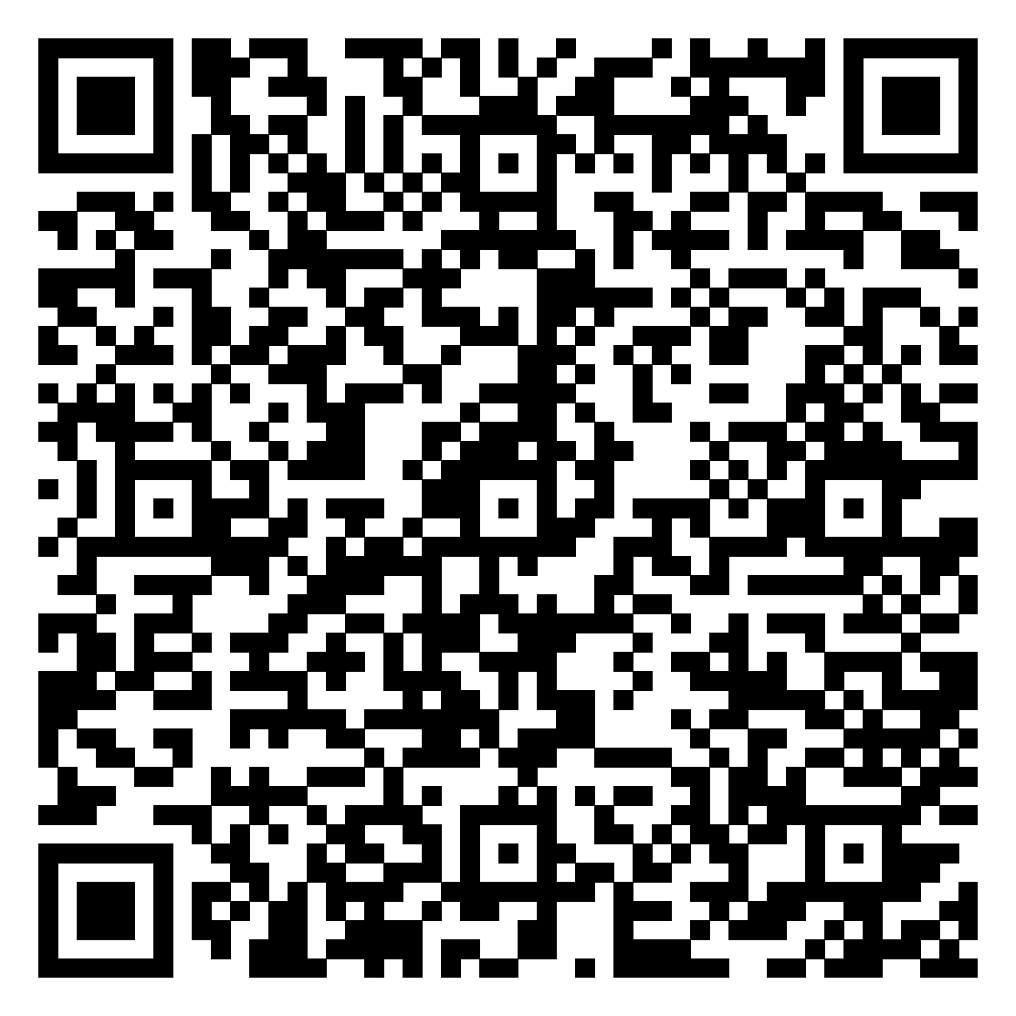

7 жовтня - Всесвітній день посмішки. Всім відомо, що сміх – це найкраща терапія проти страху та зневіри. Усміхнені люди почуваються щасливішими. Тож учні нашої школи дізналися багато корисної інформації від шкільного психолога, взяли участь у флешмобі “Подаруй свою посмішку”, робили компліменти, щоб викликати посмішку (<https://cutt.ly/81rit2L> )



4 жовтня - Всесвітній день захисту тварин. Зараз, зважаючи на війну та складні часи для нашої країни, нашим дітям як ніколи потрібні душевний спокій, підтримка та позитивні емоції. Всі ці емоції наші учні отримали під час проведення Уроків доброти. Такі уроки є не лише антистресовими, а й виховують найголовніші людські якості: доброту, відповідальність та гуманність (<http://surl.li/dtmch> )

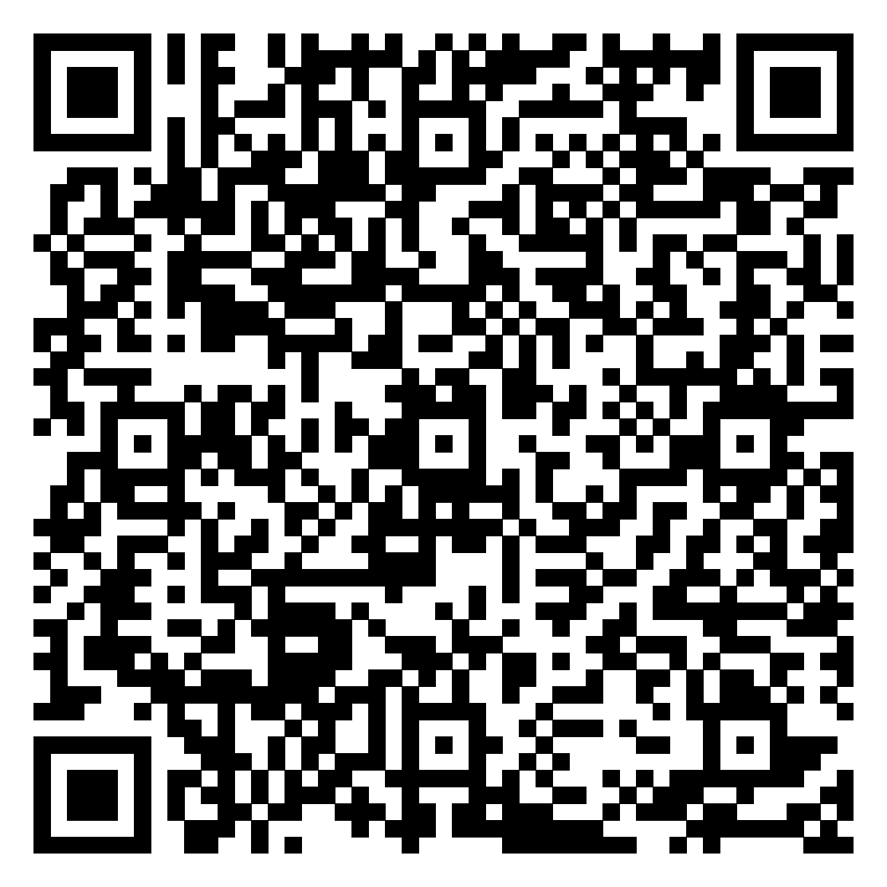

Психологи вважають, що найбільше позитивних емоцій людина отримує тоді, коли приносить користь іншим. Тож в нашій школі було проведено благодійну акцію "Міцні горішки", метою якої було зібрати горіхи для виготовлення енергетичних батончиків для наших захисників та захисниць ( <https://cutt.ly/V1rdtBb> )

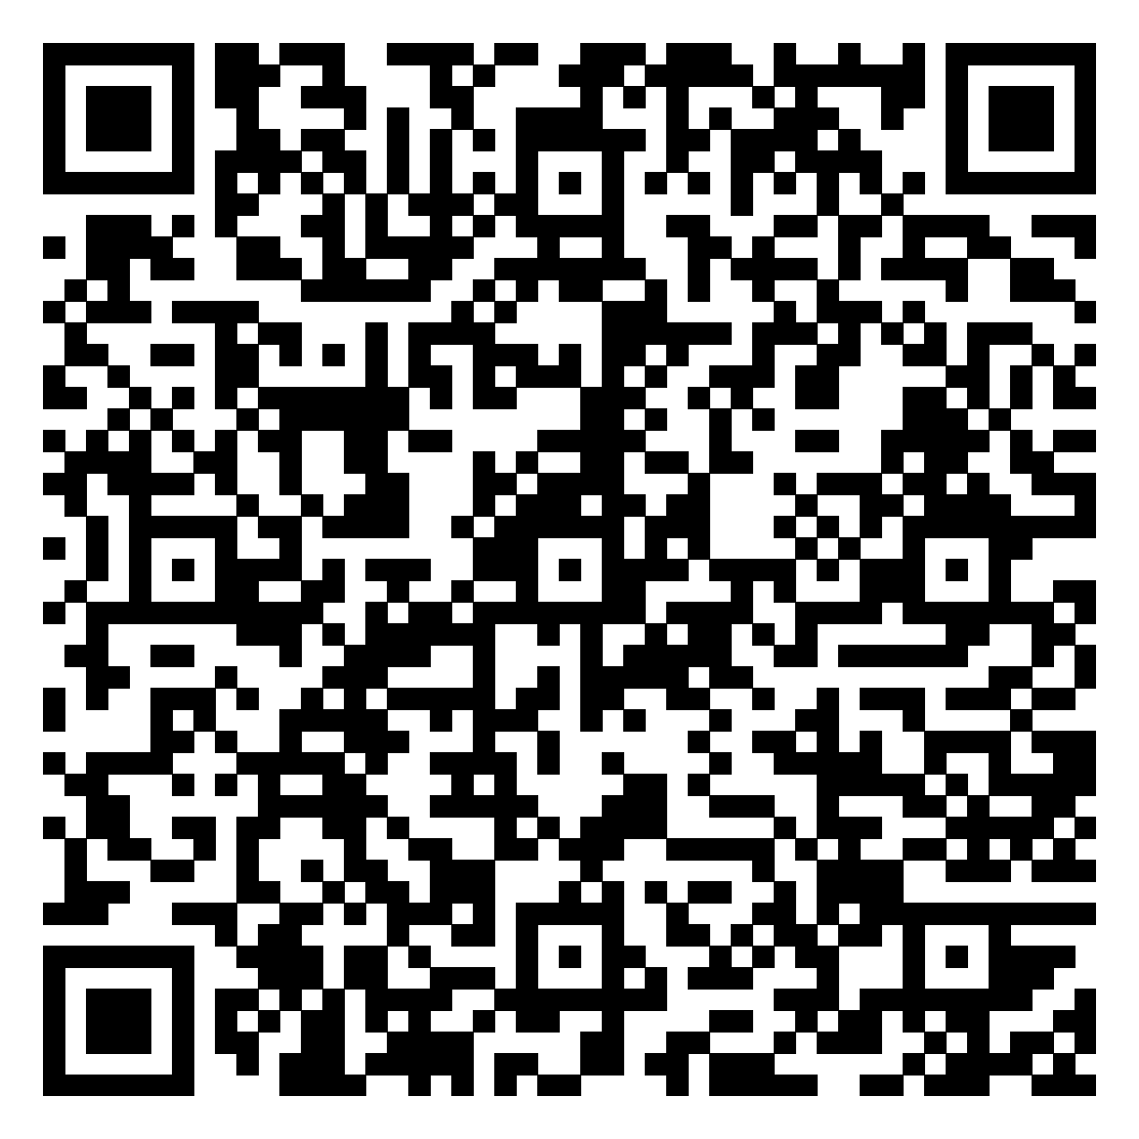

На жаль, часто лунає повітряна тривога, тож доводиться переривати урок чи виховний захід та вести дітей в укриття. Педагогічний колектив дбає про те, щоб наші учні не сумували там, не думали про щось погане, а навпаки - підтримували один одного ( <https://cutt.ly/EMLHYS3> )

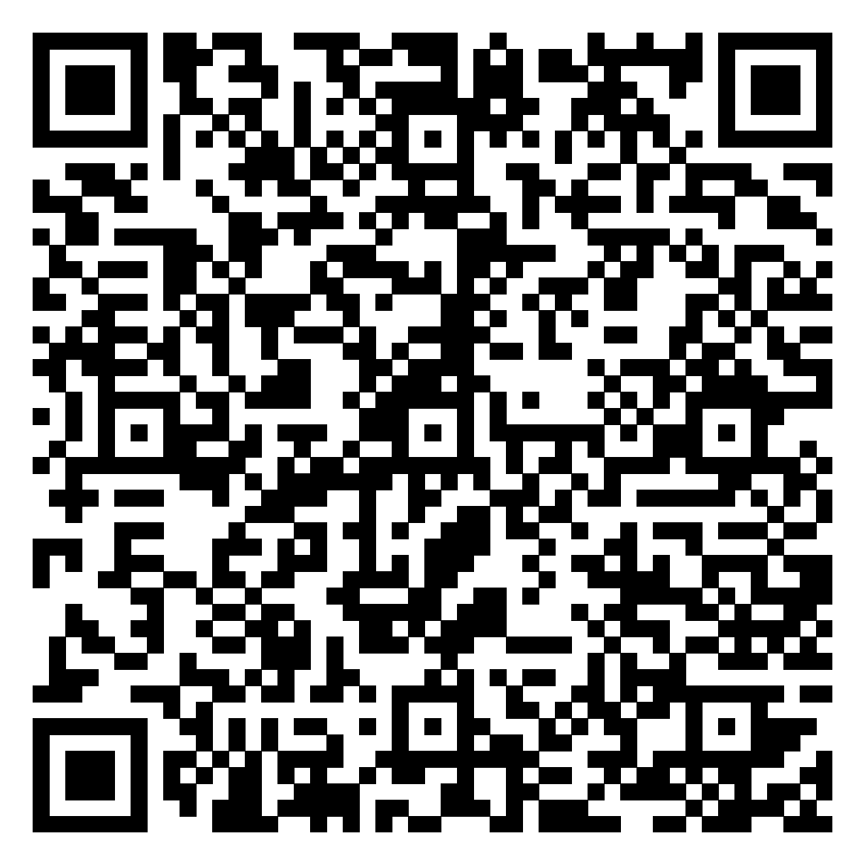

У рамках тижня толерантності було проведено день солідарності, день посмішки та компліментів, день відкритості та радості, день підтримки та взаєморозуміння, а також день добрих жартів. Діти отримали багато позитивних емоцій, а також зрозуміли, що всі ми різні, але всі ми рівні. Тож бути толерантним означає поважати інших, незважаючи на відмінності, бути уважним до інших і звертати увагу на те, що нас зближує. А ще толерантність - це шлях до миру і злагоди (<https://cutt.ly/71rckrU> )

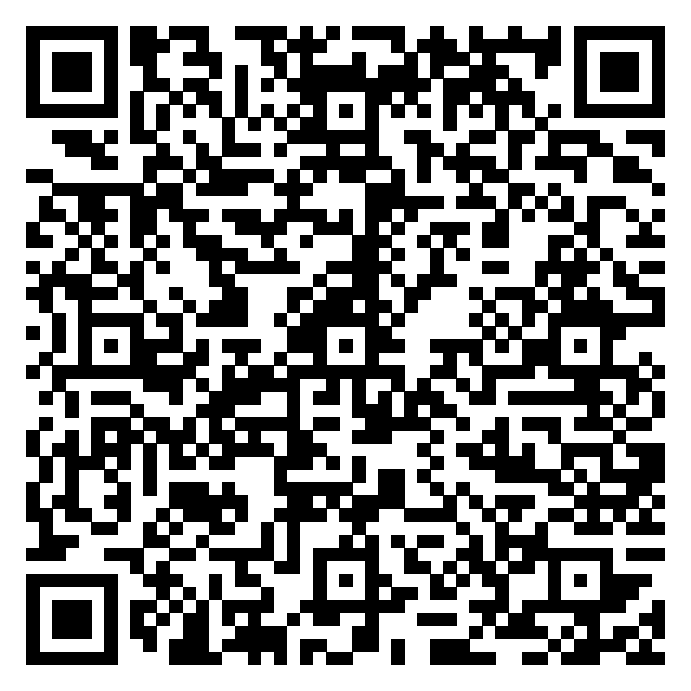

Отже, незважаючи на воєнний стан, складне психологічне становище як учнів, так і вчителів, адміністрація та педагогічні працівники намагаються створити необхідні умови для безпечного і комфортного перебування дитини у школі, адже в теперішній ситуації відчувати позитивні емоції – це хапатися за рятівне коло майбутнього. .Це наш маленький внесок в Перемогу!

***Мотрончик Тетяна Геннадіївна,***

*заступник директора з виховної роботи,*

*Рогівського закладу загальної середньої*

*освіти І-ІІІ ступенів*

*Маньківської селищної ради*

*Черкаської області*

**ВИХОВНА ДІЯЛЬНІСТЬ НАВЧАЛЬНОГО ЗАКЛАДУ У НОВИХ РЕАЛІЯХ**

В умовах воєнної агресії російської федерації в Україні національно-патріотичне виховання є одним із пріоритетних напрямів діяльності в закладах освіти. Не потрібно забувати і про карантинні обмеження останніх років і болісне дистанційне навчання. Все це призвело до низки проблем, які в першу чергу пов’язані із безпекою кожного, живим спілкуванням, соціалізацією, психологічних труднощів та багато іншого. В супереч сьогоденним викликам наш педагогічний колектив, завдяки наполегливості та старанності керівника закладу працює не дистанційно а в очному режимі, що дозволяє більш тісно співпрацювати з дітьми та батьками.

Кожен вчитель, класний керівник намагається відволікти дітей від страшних думок та спогадів різними заходами, іграми, заняттями. Виховний план закладу спрямований більше на заходи, які покликані виховувати, пробуджувати патріотизм, доброту, милосердя, толерантності у серцях дітей, закликаючи бути вихованим, доброзичливим. Звичайно, не можна сказати, що всі ці заходи в мить вирішили всі проблеми невихованості і в нас немає порушників. Але самі діти намагаються вирішити проблеми із правопорушеннями завдяки «Підсумків тижня». Так як і в більшості шкіл у нас налагоджений процес чергування класів по школі. В кінці кожного тижня відбувається так звані підсумки чергування, де діти обговорюють проблеми правопорушень, які були помічені протягом чергування. Але хочеться зауважити, що це зовсім не та «лінійка», що була колись, де сварили та гудили того чи іншого порушника. Лідери учнівського самоврядування намагаються допомогти тим дітям, які з різних причин себе погано поводять, зрозуміти, що такою поведінкою, чи діями не можна досягти якихось успіхів. До речі, на таких підсумках обговорюються не лише проблеми, але й відзначають й успіхи учнів, виносять подяки за активність у різних заходах. За активну участь у житті навчального закладу,за гарну поведінку під час уроків, перерв клас отримує мотиваційні фішки. Ці фішки збирають протягом навчального року, які слугують як додатковий бонус підсумків конкурсу «Найкращий клас». Клас, який має найвищий рейтинг успіхів у навчанні, найбільшу кількість «мотиваційних фішок», отримує грошову винагороду від нашого спонсора ТОВ «ДукрАгро».

Для згуртованості класних колективів, цьогоріч, за програмою президента школи організовано «Шкільний кіноперегляд». В кінці кожного місяця лідер шкільного самоврядування об’єднує класи за віком та влаштовує перегляд улюблених фільмів, які пропонують самі учні. Але є одна умова – фільм має бути лише на українській мові і це вирішили самі учні. Діти охоче ідуть на такий захід, оскільки є можливість ближче сісти один до одного, посміятися, обговорити фільм та на деякий час розслабитися після навчання, забути про війну та інші проблеми, які вона принесла.

Більшість наших учнів полюбляють відвідувати різні гуртки нашої школи, вони охоче працюють над собою та досягають певних успіхів.

Коротко про гурткову роботу можна переглянути за посиланням <https://youtu.be/NsKElIdz-uI>, або Q-кодом

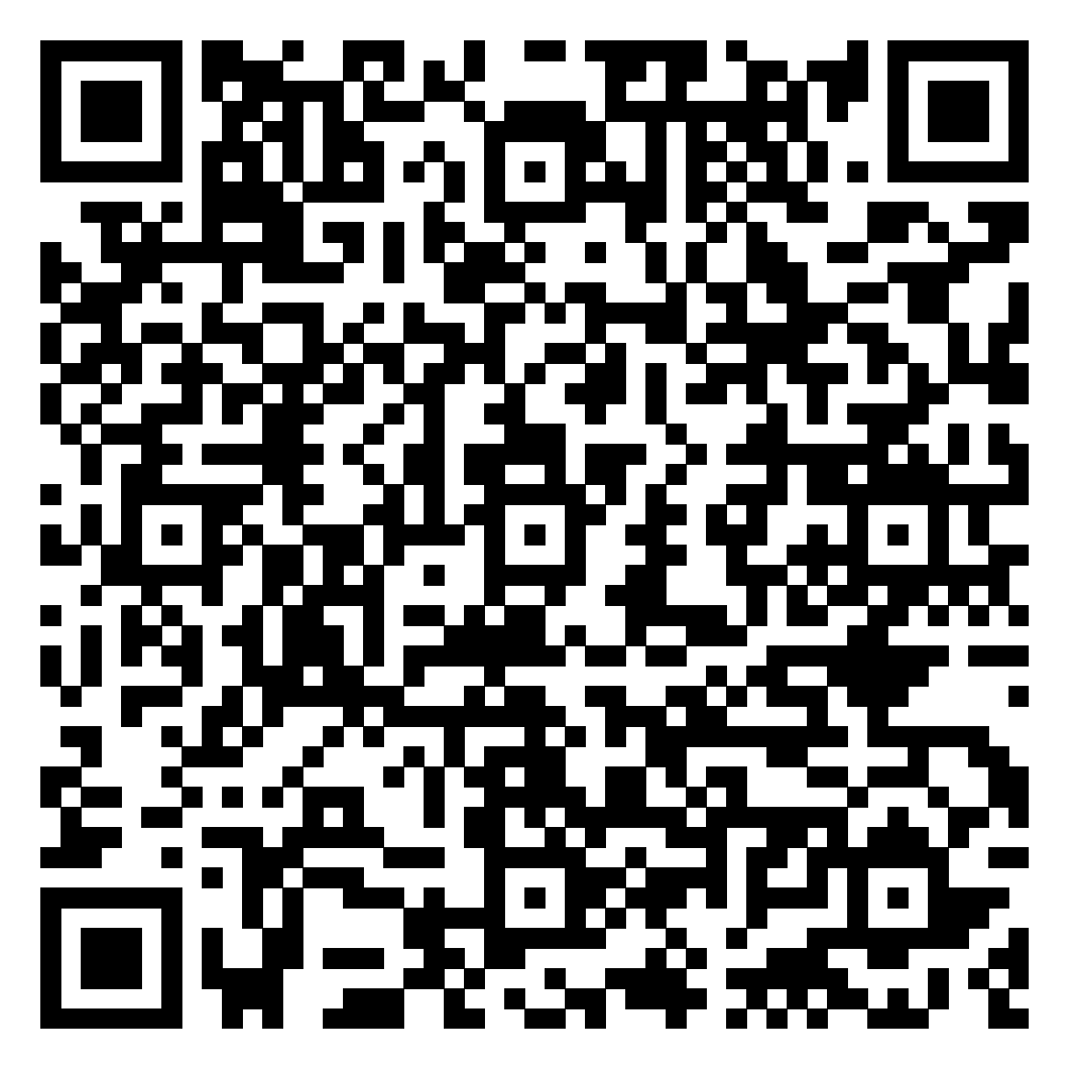

Окремо заслуговує на увагу вокально-хоровий гурток, де керівник навчає дітей співу багатоголосся. Вокальні ансамблі завжди беруть участь у різних вокальних та хорових конкурсах та посідають гідні І, ІІ місця.

[https://youtu.be/AUQ4ZcN7ILw](https://youtu.be/AUQ4ZcN7ILw%20)



<https://youtu.be/3GoOkek-vSs>



Ансамбль «Симпатія» разом із іншими учнями долучається до національних традицій, взявши участь у краєзнавчому флешмобі «Вишиванка – душа мого народу!», яке набрало більше тисячі переглядів

<https://youtu.be/HJMW1AncClI>

<https://youtu.be/RyKKwDVP7W8>

<https://youtu.be/ji1vfvIa9fM>



В закладі доволі успішно практикується тематичні тижні.

<https://youtu.be/nSriJVBUwgE>



<https://youtu.be/SnU9TRt4p4U>



Також учні усіх класів із великим задоволенням взяли участь у виставці присвяченій дарам осені

<https://youtu.be/QPvaCvMbIGU>



Ну і звичайно, як не можна похизуватися волейбольною командою дівчат. Це наша гордість! Постійні районні, обласні змагання, перемоги та інколи поразки – все це причини великої кількості гуртківців. Спортивна зала завжди переповнена дітьми, які знають чого вони прийшли саме на волейбол. Керівник спортивного гуртка завжди був зацікавлений у тому, щоб діти при будь-яких умовах відвідували гурток, фізично розвивалися: «В здоровому тілі – здоровий дух!»

<https://youtu.be/vvfwPVszfLk>



Так сталося, що три роки поспіль наші випускники не мають можливості традиційно та урочисто відзначити випускні вечори. Тому, щоб хоч трохи зробити дітям приємно, створюються відео присвячені випускникам. Випускники дуже задоволені таким подарунком, оскільки у відео матеріалі згадується все їхнє дитинство, шкільні роки.

<https://youtu.be/CwKe4hD2Ry0>

<https://youtu.be/JlcUaHjxj1g>

<https://youtu.be/CxEH9sTrnJU>

Дуже цікаво та оригінально привітали всіх працівників освіти наші учні. В якому учні у жартівливій формі показали роботу кожного працівника. Дуже рекомендую переглянути за посиланням

<https://youtu.be/qp9nqR0BIeA>

Успіхи в навчанні та вихованні багато в чому визначаються наявністю мотиву досягнень – прагнення добитися позитивних результатів і поліпшити колишні. Прагнення до високих досягнень в навчанні в шкільному віці може послужити хорошою основою для формування спрямованості особистості на досягнення в подальшому житті людини. Робота з міністерствами та адміністрацією школи будується таким чином, щоби кожна дитина відчувала себе відповідальною як за свої успіхи, так й за свої невдачі. Адміністрація школи, педагоги дуже стараються, щоб діти в нашому закладі були щасливі.

***Перцьова Ольга Вікторівна****,*

*заступник директора з виховної роботи*

*Білозірського ліцею – опорного закладу середньої освіти*

*Білозірської сільської ради Черкаського району*

*Черкаської області*

**ПАТРІОТИЧНЕ ВИХОВАННЯ – ПРІОРИТЕТНИЙ НАПРЯМОК ВИХОВНОЇ РОБОТИ З МОЛОДДЮ В БІЛОЗІРСЬКОМУ ЛІЦЕЇ**

Виховання патріотизму – нагальна потреба сьогодення, так як у державі йде війна. Наскрізною лінією патріотизму пронизані заходи, які проходять онлайн (офлайн) у освітньому закладі. З метою ціннісного ставлення до суспільства та держави; до себе, родини, людей у Білозірському ліцеї найбільш яскравими є заходи.

З нагоди Міжнародного дня миру пройшли тематичні заходи: акція "Я голосую за мир", фотофлешмоб "Принеси мир в Україну".

<https://bilozir.school.org.ua/news/15-51-46-21-09-2021/> 

До Дня українського козацтва і Дня Захисника України (14.10.21) відбувся патріотичний флешмоб "З Україною в серці", який об'єднав палкі серця здобувачів освіти, педагогів освітнього закладу, представників місцевого самоврядування, працівників Центру культури та! дозвілля.

<https://fb.watch/ho6h4FOtip/> 

Заходи до Всеукраїнського дня добрих справ (30.11.21) під хештегом #ЩедрийвівторокДіти. Мета – заохочувати дітей до добрих справ та плекати культуру благодійності серед молодого покоління та дорослих.

<https://www.facebook.com/lyudmila.kozyura/posts/pfbid0227Vre3zp62EmeSjUis4ELk4fVU2kWP1Bivy7gsZURkDtMgPRiKypBUhvtG4oZc21l>



В освітньому закладі з метою формування основних понять про народ, націю, суспільство, державу, активної громадянської позиції та відповідальності за долю рідної громади, України пройшли заходи з нагоди Дня Соборності України (21.01.22): акція "Я люблю Україну", флешмоб українських пісень "З душею про Україну";

<https://bilozir.school.org.ua/news/17-52-10-21-01-2022/> 

та Дня єднання (16.02.22): підняття прапора України і виконання державного Гімну - під хештегом #День єднання. Марафон єдності.

<https://bilozir.school.org.ua/news/13-27-36-16-02-2022/> 

До Дня пам'яті Героїв Небесної Сотні долучились до #Всесвітньої тихої акції "Ангели пам'яті (18.02.22).

<https://bilozir.school.org.ua/news/19-14-01-18-02-2022/> 

Заходи до Дня Матері(08.05.22) - фотофлешмоб "Наші матусі - найкращі у світі" та до Дня вишиванки(19.05.22) - онлайн - флешмоб "Україна вишивана" під хештегом #вишиванка2022.

<https://fb.watch/ho9nl9hJEp/> 

<https://fb.watch/ho9oCBfQy2/> 

До Дня Гідності і Свободи (21.11.22, сайт) проведено виховну годину "Україна – країна нескорених".

<https://bilozir.school.org.ua/news/19-16-43-24-11-2022/> 

Лідери учнівського самоврядування освітнього закладу є ініціаторами благодійних заходів, спрямованих на підтримку ЗСУ, а саме: акції "Волонтерство заради миру"(27.10.22) - зібрали кошти, закупили потрібні теплі речі та передали на передову; проєкту#Білозірськийліцей 1000 окопних свічок (01.12.22) - виготовили свічки для військових, щоб вони могли зігрітися, приготувати їжу, висушити одяг; акції "Миколайчик - ЗСУ" (обереги, малюнки, листівки, солодощі, теплі речі) до Дня Святого Миколая.

<https://bilozir.school.org.ua/news/15-22-42-27-10-2022/> 

<https://bilozir.school.org.ua/news/18-54-53-01-12-2022/> 

Здобувачі освіти та педагоги Білозірського ліцею підтримали ініціативу Ліги старшокласників Черкащини і активно долучились до акції "На Святого Миколая любов'ю зігріті подарунки". Це збір допомоги херсонським дітям (канцтовари, українські книги, обереги; печиво, цукерки).

Також взяли участь у Всеукраїнських благодійних акціях – "Монетки дітям"(16.10.21) та "Смілива гривня".

<https://bilozir.school.org.ua/news/13-00-47-16-10-2021/> 

Часи будуть змінюватися, проте актуальним є і буде питання – виховання патріота України.